
Bloqueio por faltas CNN
Documentação completa
Visão geral, regras, arquitetura, fluxos, banco de dados e operação
Atualizado em 17 de outubro de 2026
Clariens Educação · Uso interno

Sumário
Se o sumário aparecer vazio, clique nele com o botão direito e escolha "Atualizar campo".
Sumário
Visão geral do sistema
O problema que o sistema resolve
O que o sistema faz, em quatro frases
Como funciona, de ponta a ponta
Quanto tempo o paciente fica bloqueado
Quem faz o quê
As telas do painel
A situação de cada paciente
Quem pode fazer o quê no painel
Garantias do sistema
Perguntas frequentes
Glossário
Segurança: resumo para a liderança
O que estamos protegendo
Como a informação circula
Quem pode fazer o quê
Tudo fica registrado
Proteção de dados (LGPD)
E se acontecer...
O que já está implantado
Próximos passos recomendados
Responsabilidades
Regras de negócio
1. Faltas e ciclo
2. Prazo de liberação
3. Bloqueio automático (01:00)
4. Liberação (sempre manual)
5. Bloqueio pelo painel
6. Registro de situação e isenção
7. Situação de cada paciente (selos do painel)
8. Rastreabilidade
9. Usuários e acesso
10. Dados pessoais (LGPD)
11. Desempenho do painel
12. Nomes e cadastros
Índice e mapa da documentação
Em um minuto
Fluxograma geral
Documentos
Mapa do repositório
Arquitetura
Onde cada peça está
Como as peças se ligam
Rotas do painel (Vercel)
APIs do CNN usadas
Caminho de cada requisição
O painel no navegador
Tratamento de erro
Segurança por camada
Configuração
Deploy
Painel (interface)
Telas
Cache e filtros
Login e perfis
Dados pessoais
Workflow de bloqueio (01:00)
Para que serve
Quando roda
Regra
Fluxograma
Passo a passo
Entradas e saídas
Limites conhecidos
Configuração
Workflow CNN Painel - Leitura
Para que serve
Quando roda
Fluxograma
Ações
Situação de cada paciente
Dados sensíveis
Workflow CNN Painel - Ações
Para que serve
Quando roda
Fluxograma
Regras do nó decidir
Depois do PATCH
Liberação manual e o bloqueio das 01:00
Limites e tempo
Workflow CNN Painel - Usuários
Para que serve
Quando roda
Fluxograma
Ações
Sessão e VersaoSessao
Perfis
Integração com a API do CNN
Para que serve
Quando é chamada
Autenticação
Endpoints
Limites e ritmo
Erros
Banco de dados
Resumo
Diagrama
Dicionário de dados
Onde cada informação aparece nas execuções do n8n
Consultas úteis
Scripts SQL
criar_tabelas_bloqueio.sql
criar_tabelas_painel.sql
criar_tabelas_usuarios.sql
carga_inicial_controle.sql
Operação
Checklist de implantação (estado atual)
Implantação do painel (a partir do sistema antigo)
Instalação do zero (banco vazio)
Usuários do painel
Como publicar cada tipo de mudança
Rotina
Problemas conhecidos
Diagnóstico
Segurança (técnica)
Em um minuto
Camadas
Login, sessão e perfis
Onde fica cada segredo
Como criar as chaves
Trocar as chaves
Proteções no código
Como testar
Riscos conhecidos e próximos passos
Quem tem acesso a quê
Liberação automática (desativada)
O que ele fazia
Uso que ainda faz sentido
Por que saiu
Histórico de mudanças
2026-10-16 — Segurança: cabeçalhos e documentação
2026-10-08 — Documentação completa e versão em Word
2026-10-08 — Ciclo em 1º de outubro, procedimento na lista e cache entre telas
2026-10-08 — Agenda completa, profissional, tipo de consulta e procedimentos
2026-10-07 — Usuários e perfis
2026-10-06 — Bloqueio de todo o período
2026-10-06 — Aguardando bloqueio
2026-10-05 — Registrar situação feita direto no CNN
2026-10-04 — Painel de liberação manual

Visão geral do sistema
Documento para quem não é técnico: coordenação, recepção, gestão e quem vai começar a usar o painel. Os detalhes técnicos estão nos outros documentos.

O problema que o sistema resolve
Quando um paciente marca um atendimento na clínica e não comparece nem avisa, aquele horário fica perdido: outro paciente poderia ter sido atendido. Para reduzir as faltas, a clínica adota uma regra: quem falta fica bloqueado por um tempo e não consegue marcar novos atendimentos pelo Clínica nas Nuvens (CNN), o sistema de agenda da clínica.
Fazer isso à mão, paciente por paciente, toma tempo e é fácil esquecer alguém. Este sistema faz o trabalho pesado sozinho e deixa para as pessoas só a decisão que precisa de bom senso: quando liberar.

O que o sistema faz, em quatro frases
- Toda madrugada, à 01:00, ele olha a agenda do CNN, encontra quem faltou e bloqueia esses pacientes no CNN.
- Ele guarda tudo num banco de dados: cada falta, cada bloqueio e cada liberação, com data, hora e responsável.
- Um painel na internet mostra a situação de cada paciente: quem está bloqueado, até quando e quem já pode ser liberado.
- A liberação é sempre feita por uma pessoa, pelo painel, com um motivo escrito. Nada é liberado sozinho.

Como funciona, de ponta a ponta
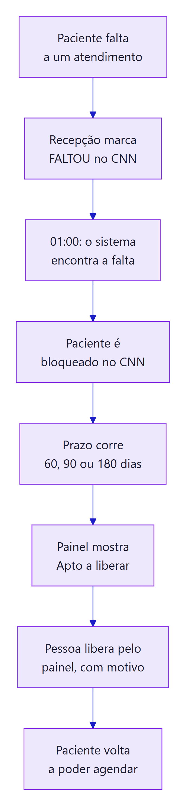

Quanto tempo o paciente fica bloqueado
O prazo depende de quantas vezes ele faltou no ciclo. O ciclo é um "ano de contagem" que começa todo 1º de outubro: a contagem de faltas zera nessa data.
Falta no ciclo | Pode ser liberado depois de
1ª falta | 60 dias
2ª falta | 90 dias
3ª falta ou mais | 180 dias

O prazo conta a partir da data da falta mais recente (a "falta vigente"). Se o paciente faltar de novo, o prazo recomeça a partir da nova falta, e já com o prazo maior.
Exemplo: Maria falta em 05/10 (1ª falta) e fica bloqueada. Ela pode ser liberada a partir de 04/12, 60 dias depois. Se ela faltar de novo em 20/11 (2ª falta), o prazo passa a contar de 20/11, e ela só pode ser liberada a partir de 18/02, 90 dias depois.

Quem faz o quê
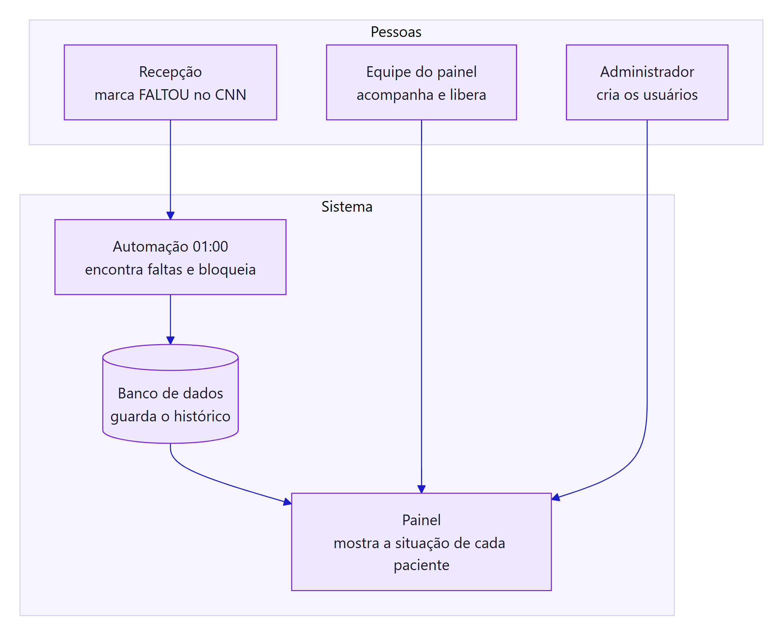
Quem | O que faz | Onde
Recepção | Marca o atendimento como FALTOU no CNN, como já faz hoje | CNN
Automação (01:00) | Encontra as faltas, bloqueia quem ainda está ativo e registra tudo | Sozinha, toda madrugada
Equipe do painel | Acompanha a lista, libera quem cumpriu o prazo e, quando preciso, libera antes (com motivo) ou bloqueia na hora | Painel
Administrador | Cria os usuários do painel, define o que cada um pode fazer e redefine senhas | Painel → Usuários

As telas do painel
Tela | Para que serve
Pacientes | A lista principal: cada paciente com falta, o que ele ia fazer (procedimento em vermelho), o prazo e a situação. Botões Liberar e Bloquear
Relatórios de faltas | Números e gráficos: faltas por mês, por dia da semana, por profissional, por tipo de consulta, por procedimento e por período do dia. Dá para exportar em planilha
Histórico de ações | Tudo o que foi feito: cada bloqueio e cada liberação, quem fez, quando e por quê
Configuração | Mostra as regras em uso (prazos, início do ciclo, horário da automação). Só leitura
Usuários | Só para administradores: criar, editar, desativar usuários e redefinir senhas

A situação de cada paciente
Cada paciente da lista tem um selo colorido que diz em que ponto ele está:
Selo | O que significa | O que fazer
Aguardando bloqueio | A falta foi registrada, mas o bloqueio ainda não aconteceu | Nada: a automação das 01:00 bloqueia. Ou clique em Bloquear para bloquear na hora
Bloqueado | Bloqueado e dentro do prazo | Esperar o prazo. Se houver justificativa (atestado, por exemplo), Liberar antes, com motivo
Apto a liberar | O prazo já terminou | Liberar
Liberado antes do prazo | Foi liberado por alguém antes do fim do prazo | Nada
Liberado | Já cumpriu o prazo e foi liberado | Nada

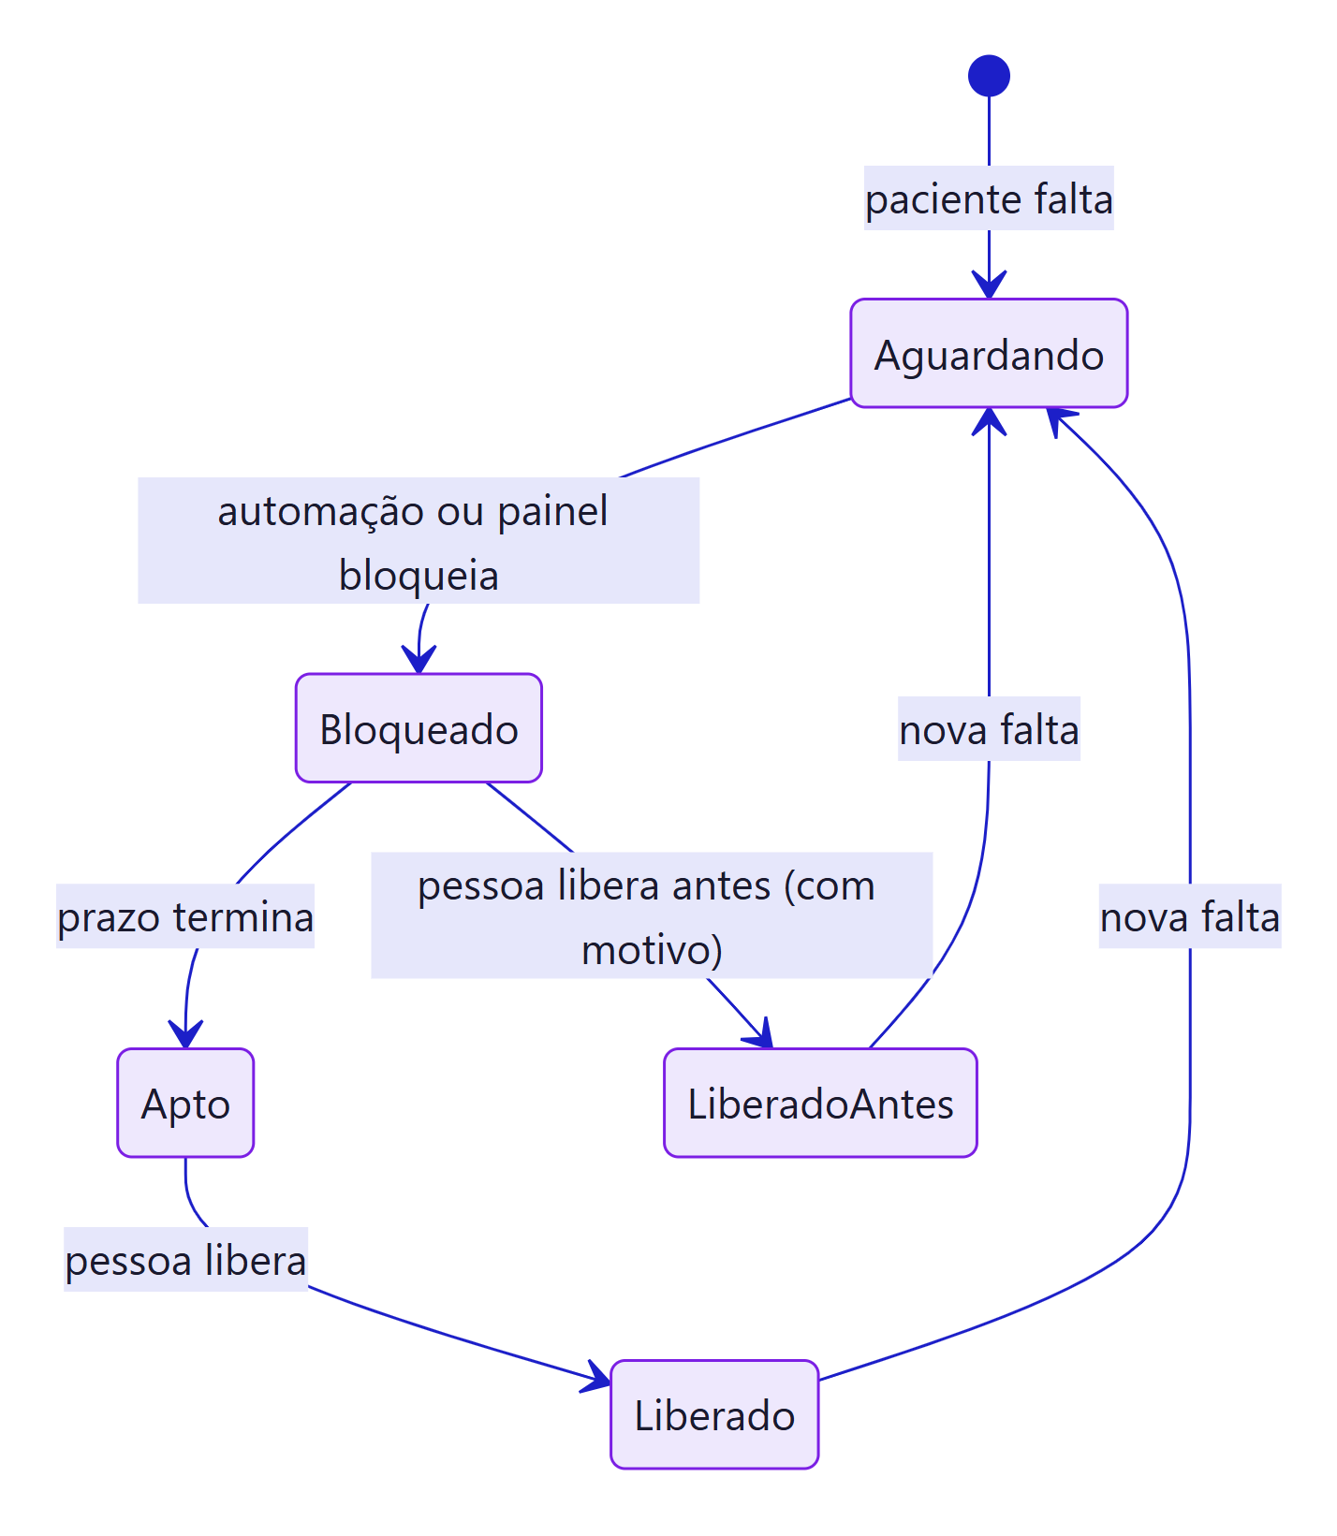

Quem pode fazer o quê no painel
Cada pessoa tem o próprio login e senha. Nada de usuário compartilhado: o histórico mostra o nome de quem fez cada ação.
Perfil | Pode ver as telas | Pode liberar e bloquear | Pode cuidar dos usuários
Leitor | Sim | Não | Não
Editor | Sim | Sim | Não
Admin | Sim | Sim | Sim

- No primeiro acesso, a pessoa entra com uma senha temporária, que o administrador repassa, e precisa criar a própria senha.
- A senha precisa ter pelo menos 6 caracteres, um número e um caractere especial (por exemplo, !, @, #).
- Depois de 5 senhas erradas seguidas, o login fica travado por 15 minutos.

Garantias do sistema
- Rastreabilidade: todo bloqueio e toda liberação ficam registrados para sempre, com quem fez, quando, por quê e o que o CNN respondeu.
- Ninguém é liberado sozinho: a liberação automática foi desligada. Sempre há uma pessoa e um motivo.
- Uma liberação feita no painel é respeitada: a automação das 01:00 não bloqueia de novo pela mesma falta. Só uma falta nova bloqueia outra vez.
- Proteção de dados (LGPD): o painel mostra só o necessário. O CPF aparece mascarado, e telefone e e-mail não aparecem. Os dados ficam guardados só na aba do navegador e somem ao fechá-la.
- Rapidez: ao entrar, o painel prepara todas as telas de uma vez. Depois disso, a navegação entre as telas é instantânea.

Perguntas frequentes
Um paciente foi liberado pelo painel e voltou a ser bloqueado. Por quê?
Ele faltou de novo. Uma falta nova inicia um novo bloqueio, com prazo maior. O detalhe do paciente mostra a falta nova.
Alguém liberou o paciente direto no CNN, e não pelo painel. O que acontece?
Na madrugada seguinte, a automação bloqueia de novo, porque não houve liberação registrada no painel. Por isso as liberações devem ser feitas sempre pelo painel. Se isso já aconteceu, o detalhe do paciente mostra a diferença e oferece o botão Registrar liberação feita no CNN.
O paciente tem atestado. Posso liberar antes do prazo?
Sim. Clique em Liberar e escreva o motivo (por exemplo, "falta justificada com atestado"). A liberação fica marcada como "antes do prazo" no histórico.
A falta foi lançada por engano. Como desfazer?
Se o paciente ainda não foi bloqueado, abra o detalhe e use Isentar esta falta. A automação deixa de considerar essa falta. Se ele já foi bloqueado, use Liberar com o motivo "falta lançada por engano".
O que muda em 1º de outubro?
Começa um novo ciclo: a contagem de faltas zera. Quem ainda estiver bloqueado por falta do ciclo anterior continua na lista, marcado como "ciclo anterior", até ser liberado.

Glossário
Termo | Significado
CNN | Clínica nas Nuvens, o sistema de agenda e cadastro da clínica
Falta | Atendimento marcado como FALTOU no CNN
Ciclo | Período de contagem das faltas. Começa todo 1º de outubro
Falta vigente | A falta mais recente do paciente no ciclo. É dela que conta o prazo
Prazo | Tempo mínimo de bloqueio: 60, 90 ou 180 dias, conforme o número da falta
Bloquear | Desativar o paciente no CNN, para que ele não consiga agendar
Liberar | Reativar o paciente no CNN
Liberação antecipada | Liberar antes do fim do prazo, com motivo
Isentar a falta | Dizer ao sistema que aquela falta não deve gerar bloqueio
Painel | O site onde a equipe acompanha e libera os pacientes
Automação / n8n | A ferramenta que roda as tarefas automáticas (a busca das 01:00 e as ações do painel)
Auditoria / Histórico | O registro permanente de cada bloqueio e liberação

Segurança: resumo para a liderança
Este documento explica, sem termos técnicos, como o sistema de bloqueio por faltas protege os dados dos pacientes, o que já está implantado e o que recomendamos para os próximos passos. O detalhe técnico está em seguranca.md.
Em uma frase: os dados dos pacientes ficam no banco da clínica, que não tem acesso direto pela internet. Só pessoas cadastradas, cada uma com o próprio login, veem o painel, e cada ação fica registrada com nome, data e motivo.

O que estamos protegendo
O sistema trabalha com dados de pacientes: nome, CPF, datas das faltas e o procedimento que estava marcado. Pela LGPD, informação ligada a atendimento de saúde é dado pessoal sensível e exige cuidado maior.
Dado | Onde fica | Aparece no painel?
Nome do paciente | Banco da clínica | Sim
CPF | Banco da clínica | Só mascarado (***.456.789-**)
Telefone e e-mail | Banco da clínica | Não
Faltas, prazos e procedimento | Banco da clínica | Sim
Quem liberou ou bloqueou, quando e por quê | Banco da clínica (auditoria) | Sim, no Histórico

Como a informação circula
O caminho tem quatro barreiras. Para chegar aos dados, seria preciso passar por todas.
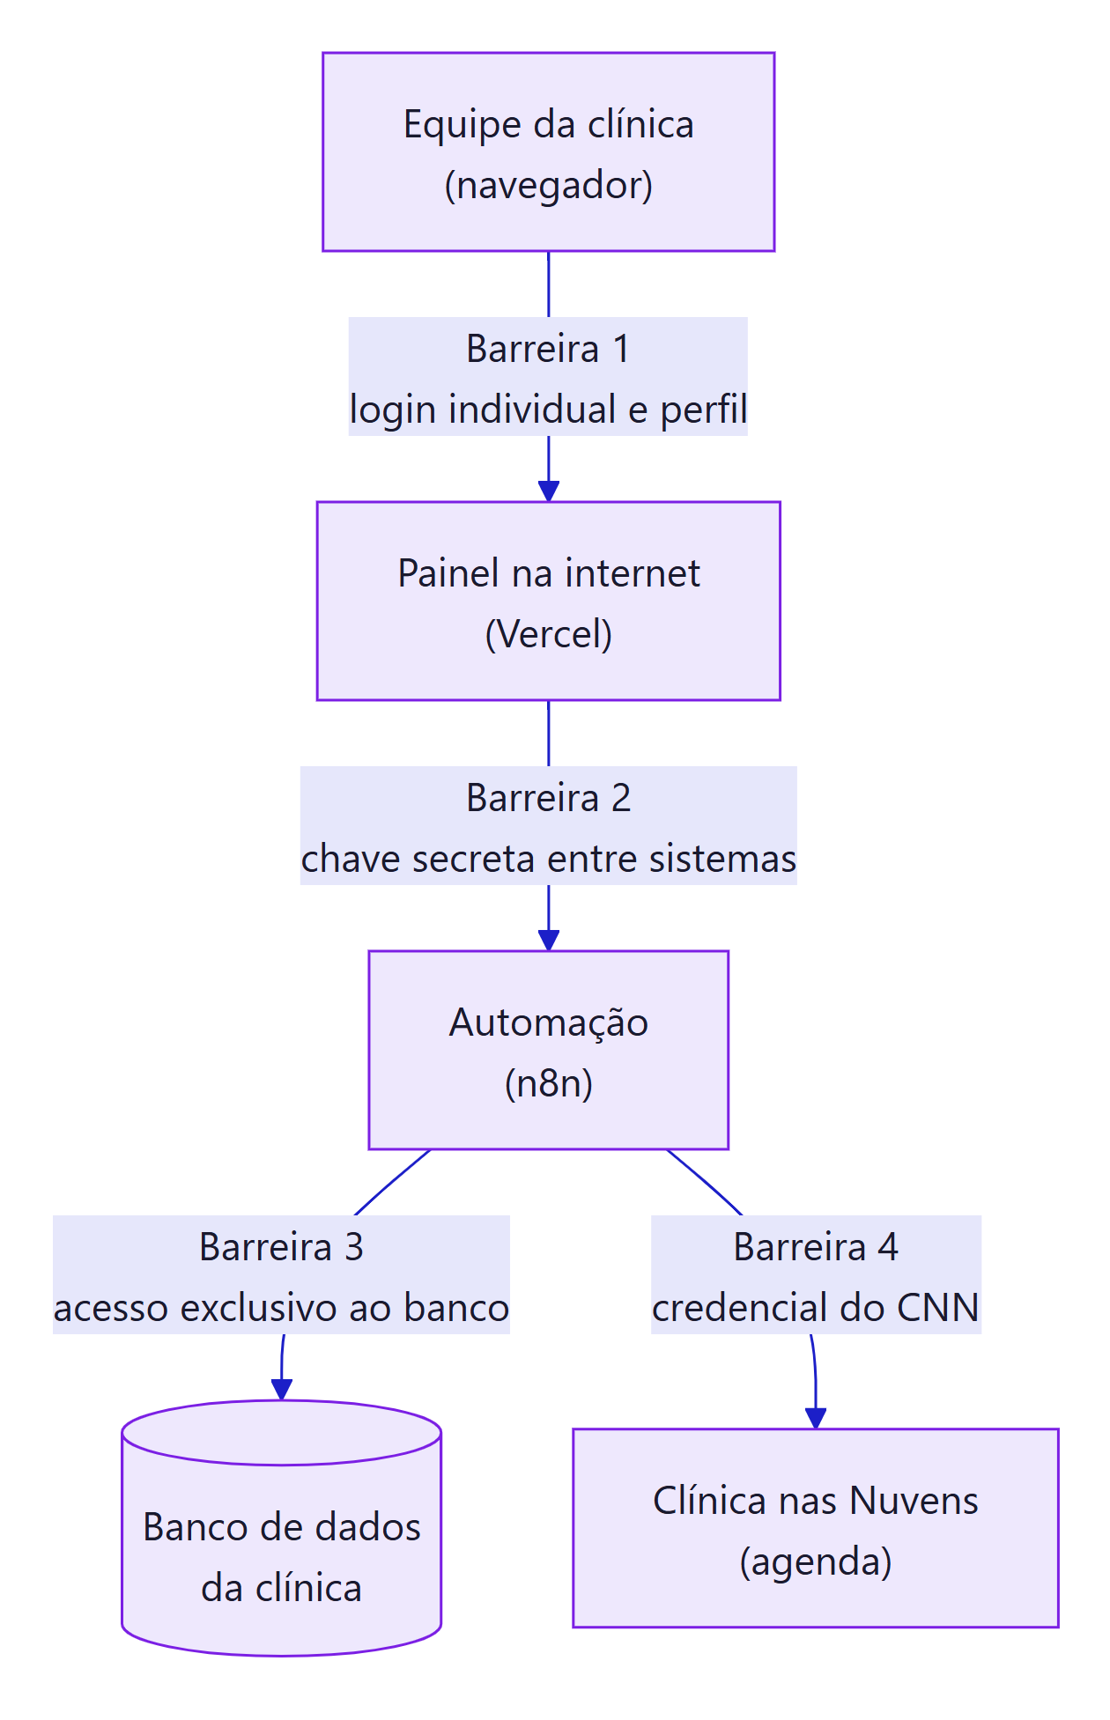
Barreira | O que impede | Comparação
1. Login individual e perfil | Que alguém sem cadastro veja o painel, e que uma pessoa faça mais do que o perfil dela permite | Crachá na portaria, com acesso só às salas autorizadas
2. Chave secreta entre sistemas | Que alguém chame a automação direto, pulando o painel, mesmo que descubra o endereço | Porta interna que só abre com a chave que fica com a portaria
3. Acesso exclusivo ao banco | Que o banco seja acessado pela internet. Só a automação tem a senha dele | Cofre dentro do prédio, sem porta para a rua
4. Credencial do CNN | Que outra pessoa bloqueie ou libere pacientes no CNN em nome da clínica | Assinatura autorizada da clínica

Todo o tráfego é criptografado (HTTPS, o "cadeado" do navegador), do computador da equipe até o painel e do painel até a automação.

Quem pode fazer o quê
Cada pessoa tem login e senha próprios. Não existe usuário compartilhado.
Perfil | Ver as telas | Liberar e bloquear pacientes | Criar e desativar usuários
Leitor | ✔ | — | —
Editor | ✔ | ✔ | —
Administrador | ✔ | ✔ | ✔

- A permissão é conferida no servidor, não só na tela. Mesmo que alguém altere a página no próprio navegador, o sistema recusa o que o perfil não permite.
- Senha forte obrigatória: pelo menos 6 caracteres, com número e caractere especial. A senha é guardada embaralhada: nem o administrador nem a equipe técnica conseguem lê-la.
- Proteção contra tentativa e erro: depois de 5 senhas erradas seguidas, o login fica travado por 15 minutos.
- Primeiro acesso: a pessoa recebe uma senha temporária e é obrigada a criar a própria.
- Sessão com prazo: o acesso expira em 8 horas e termina ao fechar a aba do navegador.

Tudo fica registrado
Cada bloqueio e cada liberação gera um registro permanente, que não pode ser apagado pelo painel:
- quem fez (o login da pessoa, ou "automação" no bloqueio das 01:00);
- quando fez (data e hora);
- por quê (o motivo é obrigatório para liberar e bloquear pelo painel);
- o que o CNN respondeu (se a operação deu certo ou não).

A criação de usuários, as mudanças de perfil, as trocas de senha e as tentativas de login erradas também ficam registradas.
Nenhum paciente é liberado sozinho. A liberação é sempre feita por uma pessoa, com motivo escrito, e fica no histórico.

Proteção de dados (LGPD)
Princípio da LGPD | Como o sistema atende
Necessidade (usar só o necessário) | O painel mostra só o que a equipe precisa para decidir. CPF mascarado; telefone e e-mail não saem do banco; a planilha exportada também não tem contato
Segurança | As quatro barreiras acima, tráfego criptografado e senhas embaralhadas
Prevenção | O painel não guarda dados no computador: o que ele carrega some ao fechar a aba
Responsabilização | Registro permanente de quem fez cada ação, com motivo
Acesso restrito | Perfis por pessoa; o administrador desativa quem sai da equipe

Os dados dos pacientes também não ficam no código do sistema: ali há uma trava que impede que arquivos com dados de pacientes sejam guardados ou publicados por engano.

E se acontecer...
Situação | O que acontece
Alguém descobre o endereço do painel | Cai na tela de login. Sem usuário e senha, não vê nada
Alguém descobre o endereço da automação | A automação recusa o pedido: falta a chave secreta, que nunca sai do servidor
Alguém tenta adivinhar uma senha | Na 5ª tentativa errada, o login trava por 15 minutos, e as tentativas ficam registradas
Um colaborador sai da empresa | O administrador desativa o usuário na tela Usuários. A pessoa não entra mais e não consegue liberar nem bloquear. O histórico dela continua guardado
É preciso cortar todos os acessos de uma vez | A equipe técnica troca a chave das sessões, e todo mundo é desconectado na hora
Alguém tenta abrir o painel dentro de outro site | O navegador bloqueia (proteção contra páginas falsas que imitam o painel)
Um computador da equipe fica aberto | O acesso expira em 8 horas; fechar a aba encerra a sessão
Uma versão de teste do painel é publicada | A versão de teste não consegue liberar nem bloquear pacientes: só a versão oficial tem essa permissão

O que já está implantado
Proteção | Situação
Login individual com perfis (Leitor, Editor, Administrador) | ✔ Implantado
Senha forte, guardada embaralhada, com trava após 5 erros | ✔ Implantado
Chave secreta entre o painel e a automação | ✔ Implantado
Banco sem acesso direto pela internet | ✔ Implantado
Tráfego criptografado (HTTPS) e proteções do navegador | ✔ Implantado
CPF mascarado; telefone e e-mail fora do painel | ✔ Implantado
Registro permanente de bloqueios, liberações e usuários | ✔ Implantado
Liberação sempre feita por uma pessoa, com motivo | ✔ Implantado
Versão de teste sem poder de alterar pacientes | ✔ Implantado

Próximos passos recomendados
Nenhum destes pontos é uma falha aberta. São melhorias para deixar o sistema ainda mais robusto, em ordem de prioridade.
# | Recomendação | Por que | Quem decide ou executa
1 | Restringir quem acessa a ferramenta de automação (n8n) e definir por quanto tempo ela guarda o histórico de execuções | O histórico técnico da automação guarda dados dos pacientes que passaram por ela | Liderança define quem precisa de acesso; TI aplica
2 | Usuário de banco exclusivo para este sistema, com acesso só às tabelas dele | Hoje a automação usa um acesso de banco compartilhado, provavelmente mais amplo que o necessário | TI / administrador do banco
3 | Revisão periódica de acessos (por exemplo, a cada 3 meses): usuários do painel, da automação, da hospedagem e do código | Garante que só quem precisa continua com acesso | Liderança, com apoio da TI
4 | Limite de tentativas por endereço de internet | Reforça a proteção contra quem tenta muitos usuários diferentes | TI
5 | Login com a conta corporativa (Microsoft) no lugar de usuário e senha próprios | Ao desligar a pessoa da empresa, o acesso cai junto, automaticamente | Liderança decide; TI implanta

Responsabilidades
Quem | Responsabilidade
Liderança | Definir quem precisa de acesso e com qual perfil; aprovar a revisão periódica de acessos
Administrador do painel | Criar usuários com o perfil certo; desativar quem sai da equipe no mesmo dia
Equipe técnica | Guardar as chaves no cofre de senhas da empresa; trocá-las quando alguém com acesso sair; manter as proteções
Cada usuário | Não compartilhar a senha; fechar a aba ao terminar; liberar pacientes só pelo painel, com motivo

Regras de negócio
Todas as regras do sistema num lugar só, numeradas para facilitar a referência (por exemplo, "regra R12"). Cada regra diz onde está implementada. Para mudar uma regra, mude o código indicado e este documento juntos.
Fonte única dos parâmetros (prazos, ciclo, fuso): workflows/code/_regra.js, copiada para todos os workflows por npm run inject.

1. Faltas e ciclo
# | Regra | Onde
R1 | Falta é todo agendamento do CNN com status FALTOU. Outros status (cancelado, finalizado, em espera…) não contam | separar faltas (bloqueio-separar-faltas.js)
R2 | O ciclo começa em 1º de outubro. De outubro a dezembro, vale o 1/10 do ano corrente; de janeiro a setembro, o 1/10 do ano anterior. (Até 08/10/2026 o ciclo começava em 1º de agosto.) | _regra.js (cicloInicio), URL do nó GET agenda do ciclo, js/formato.js
R3 | Só contam as faltas do início do ciclo até hoje. Faltas de ciclos anteriores ficam no banco, mas não entram na contagem | separar faltas, consultas da Leitura
R4 | Cada falta é gravada uma vez, identificada pelo id do agendamento (IdAgenda). Ler a agenda de novo atualiza a falta, não duplica | preparar insert SQL, UQ_CtlCnnFaltaPaciente_IdAgenda
R5 | Número da falta (NumeroFalta) é a ordem da falta do paciente dentro do ciclo, por data (e por IdAgenda no empate): 1ª, 2ª, 3ª… É recalculado a cada gravação, então uma falta antiga que aparece depois entra na posição certa | preparar insert SQL (renumeração com ROW_NUMBER)
R6 | Falta vigente é a de maior número no ciclo (a mais recente). Sem falta no ciclo, vale a mais recente de antes | Leitura, ids da consulta, consultar situação
R7 | Falta desfeita no CNN (o status deixou de ser FALTOU) não é apagada automaticamente: continua contando até alguém apagar a linha no banco | Comportamento atual; ver operacao.md
R8 | A automação lê todas as páginas da agenda do ciclo (até 1000 páginas de 100 agendamentos). A paginação não pode ser desligada | Nó GET agenda do ciclo

2. Prazo de liberação
# | Regra | Onde
R9 | O prazo depende do número da falta vigente: 1ª = 60 dias, 2ª = 90 dias, 3ª ou mais = 180 dias | _regra.js (prazosDias)
R10 | O prazo conta a partir da data da falta vigente. Fim do prazo = data da falta + dias do prazo | somarDias, sqlDiasCase
R11 | Uma falta nova substitui a vigente: o prazo recomeça da nova data, com o prazo do novo número | Consequência de R6 e R10
R12 | O prazo não decide o bloqueio. Ele só diz a partir de quando o paciente pode ser liberado. Toda falta do ciclo bloqueia, com o prazo correndo ou já vencido | montar info bloqueio, decidir

3. Bloqueio automático (01:00)
# | Regra | Onde
R13 | Todo dia à 01:00 (horário de São Paulo), a automação bloqueia todo paciente com falta no ciclo que esteja ativo no CNN | Workflow de bloqueio
R14 | Exceção: quem foi liberado ou teve a falta isenta pelo painel por aquela mesma falta vigente não é bloqueado de novo. Só uma falta nova bloqueia outra vez | ids da consulta (filtro LIBERADO + IdAgendaReferencia)
R15 | Paciente que já está inativo no CNN não recebe comando de bloqueio: o bloqueio é só registrado no banco (auditoria e controle), com a anotação "Sem PATCH" | enviar ao CNN?, montar registro
R16 | Paciente já inativo e já registrado como bloqueado por aquela falta é ignorado (nada a fazer) | montar info bloqueio
R17 | Se o CNN não responder sobre o paciente (consulta falhou), ele é tratado como ativo e o bloqueio é enviado | montar info bloqueio
R18 | Os bloqueios são enviados um por vez, com 3 segundos entre eles | Nó PATCH status paciente
R19 | Paciente reativado direto no CNN (fora do painel) volta a ser bloqueado na madrugada seguinte, porque não houve liberação registrada | Consequência de R13 e R14
R20 | Sem ninguém a bloquear, a execução termina com um resumo do motivo ("nada a bloquear") | montar info bloqueio, nó nada a bloquear

4. Liberação (sempre manual)
# | Regra | Onde
R21 | A liberação é sempre feita por uma pessoa, pelo painel. A liberação automática das 02:00 está desativada | Workflow Ações; liberacao.md
R22 | Toda liberação exige motivo de 5 a 500 caracteres | Painel, lib/acao.js, nó Validar
R23 | Pode liberar antes do fim do prazo. A liberação fica marcada como antecipada no histórico | decidir (antecipada)
R24 | Antes de liberar, o sistema consulta o CNN. Se o paciente já está ativo, não envia nada (resposta JA_ATIVO) e oferece registrar a liberação feita fora do painel | decidir
R25 | Se o paciente está ativo e ainda não foi bloqueado por aquela falta, a resposta é NAO_BLOQUEADO, e o painel oferece isentar a falta (R31) | decidir
R26 | Também é possível liberar paciente cuja falta vigente é de ciclo anterior (bloqueio que atravessou a virada do ciclo) | decidir

5. Bloqueio pelo painel
# | Regra | Onde
R27 | Bloquear no painel roda o fluxo de bloqueio só para aquele paciente: lê a agenda dele no ciclo, grava as faltas novas e bloqueia pela falta vigente | Workflow Ações
R28 | Só vale para paciente com falta no ciclo atual (sem falta no ciclo: 404) | decidir
R29 | Também exige motivo de 5 a 500 caracteres | Como R22
R30 | Se o paciente já está inativo no CNN, não envia nada (resposta JA_BLOQUEADO) e oferece registrar o bloqueio feito fora do painel | decidir

6. Registro de situação e isenção
# | Regra | Onde
R31 | Isentar a falta: com o paciente ainda ativo e sem bloqueio registrado, o painel registra uma liberação sem enviar nada ao CNN. A automação deixa de bloquear por aquela falta (R14) | decidir (isencao), montar registro
R32 | Registrar situação feita no CNN: quando alguém liberou ou bloqueou direto no CNN, o painel registra a mesma situação no banco sem enviar comando. O histórico mostra "Só registro" | apenasRegistrar em lib/acao.js e no workflow Ações
R33 | O registro só é aceito se o CNN estiver de fato no estado pedido. Se não estiver, a ação segue normalmente, com o comando | decidir

7. Situação de cada paciente (selos do painel)
# | Regra | Onde
R34 | A situação vem da tabela de controle, mas só vale se ela aponta para a falta vigente. Sem registro para a falta vigente, o paciente está Aguardando bloqueio | situacaoDe (leitura-montar-resposta.js)
R35 | Controle BLOQUEADO + prazo correndo = Bloqueado; prazo vencido = Apto a liberar | Idem
R36 | Controle LIBERADO + prazo correndo = Liberado antes do prazo; prazo vencido = Liberado | Idem
R37 | A lista mostra os pacientes com falta no ciclo e os que continuam bloqueados por falta de ciclo anterior (marcados "ciclo anterior") | Consulta pacientes da Leitura
R38 | O status ao vivo no CNN (ativo ou inativo) só é consultado no detalhe do paciente | Consulta paciente da Leitura

8. Rastreabilidade
# | Regra | Onde
R39 | Todo comando enviado ao CNN (automático ou pelo painel), e todo registro sem comando, vira uma linha na auditoria (CtlCnnAcaoPaciente), com quem, quando, motivo, resposta do CNN e número da execução no n8n | sqlRegistrarAcao (_sql.js)
R40 | A auditoria é gravada sempre, mesmo quando o CNN recusa. A tabela de controle só muda quando o CNN aceita | Idem
R41 | A auditoria só recebe inclusões: nenhum fluxo altera ou apaga uma linha | Desenho das tabelas e fluxos
R42 | A automação aparece no histórico como "Automático (01:00)", com usuário n8n | montar registro do bloqueio
R43 | Se o comando deu certo no CNN mas a gravação da auditoria falhou, o painel mostra um aviso e a correção é manual, a partir da execução do n8n | Montar resposta das Ações

9. Usuários e acesso
# | Regra | Onde
R44 | Cada pessoa tem login próprio. O nome de quem fez aparece em todas as ações | CtlCnnUsuario, lib/acao.js
R45 | Perfis: Leitor só vê; Editor também libera, bloqueia, isenta e registra; Admin também gerencia usuários | requireAuth (lib/auth.js)
R46 | A permissão é decidida pelo servidor (Vercel). A tela só esconde os botões; chamar a API direto sem permissão dá erro 403 | requireAuth
R47 | A sessão dura 8 horas e fica só na aba do navegador. Fechar a aba encerra a sessão | assinarSessao, js/session.js
R48 | Antes de qualquer ação que altera dados, o sistema confere no banco se o usuário continua ativo, com o mesmo perfil e a mesma versão de sessão. Desativar alguém ou mudar seu perfil vale na hora para as ações | revalidarSessao (lib/usuarios.js)
R49 | Senha nova: pelo menos 6 caracteres, com pelo menos um número e um caractere especial | validarSenha (lib/auth.js), js/pagina.js
R50 | Usuário novo e senha redefinida recebem uma senha temporária, mostrada uma vez só ao admin. No primeiro acesso, a troca é obrigatória | api/usuarios, TrocarSenha
R51 | 5 senhas erradas seguidas travam o login daquele usuário por 15 minutos. Redefinir a senha destrava | Workflow Usuários (login-resultado)
R52 | A mensagem de erro do login é sempre a mesma ("Usuário ou senha inválidos"), para não revelar quais logins existem | api/sessao.js
R53 | Usuários não são excluídos, só desativados: o nome continua no histórico | Tela e workflow Usuários
R54 | O admin não pode tirar o próprio perfil de admin nem se desativar. O banco não deixa desativar ou rebaixar o último admin ativo | api/usuarios/[login].js, workflow Usuários (ULTIMO_ADMIN)
R55 | A senha nunca é gravada nem trafega até o banco: só o resumo criptográfico (scrypt com salt) | gerarHash, conferirSenha
R56 | Toda mudança de usuário (criação, perfil, nome, desativação, senha) e toda senha errada viram um evento em CtlCnnUsuarioEvento | Workflow Usuários

10. Dados pessoais (LGPD)
# | Regra | Onde
R57 | O painel mostra nome e ID do paciente. O CPF aparece só no detalhe, mascarado (***.456.789-**), e a máscara é feita antes de sair do servidor | mascararCpf (Leitura)
R58 | Telefone e e-mail são guardados no banco, mas não são enviados ao painel | Consultas da Leitura
R59 | O CSV dos relatórios não tem CPF, telefone nem e-mail, e traz no máximo 5.000 linhas | js/relatorios.js
R60 | Os dados guardados no navegador ficam só na aba (sessionStorage) e somem ao fechá-la. Sair, novo login e sessão expirada apagam tudo | js/session.js
R61 | Saídas de execução do n8n com dados de pacientes não vão para o repositório (*result*.json no .gitignore) | .gitignore

11. Desempenho do painel
# | Regra | Onde
R62 | Ao entrar, o painel busca todas as telas ao mesmo tempo ("Preparando os dados…") | prepararDados (js/pagina.js)
R63 | Cada tela guarda o dado na aba por um prazo: Pacientes 2 min, detalhe 1 min, Relatórios 10 min, Histórico 2 min, Configuração 30 min, Usuários 2 min. Dentro do prazo, trocar de tela não chama o servidor | CACHE (js/session.js)
R64 | Dado vencido (até 12 h) aparece na hora e é atualizado em segundo plano | comCache (aoAtualizar)
R65 | Depois de uma ação (liberar, bloquear, isentar, registrar), o dado afetado é apagado da aba e buscado de novo | js/pacientes.js

12. Nomes e cadastros
# | Regra | Onde
R66 | Os nomes de tipo de consulta, profissional, rótulo, local e especialidade vêm das listas do CNN e são atualizados a cada execução das 01:00 (CtlCnnCadastro) | Nós de cadastro do bloqueio
R67 | O profissional da agenda é identificado pelo idpessoa da lista de executores (não pelo id do executor) | preparar insert SQL
R68 | O "o que o paciente ia fazer" é o procedimento do agendamento. Quando a clínica não preenche procedimentos, vale o tipo de consulta | js/pacientes.js (procedimentoHtml)
R69 | Sem nome cadastrado ainda, os relatórios mostram "Código …", e a próxima execução completa | Consulta faltas da Leitura

Índice e mapa da documentação

Em um minuto
- O que faz: bloqueia no Clínica nas Nuvens (CNN) o paciente que faltou a um agendamento. Prazo pela falta vigente do ciclo: 1ª falta = 60 dias, 2ª = 90, 3ª ou mais = 180.
- Bloqueio: automático, num workflow n8n às 01:00. Grava as faltas em INTEGRACAO.dbo.CtlCnnFaltaPaciente e manda { "ativo": false }.
- Liberação: manual, pelo painel web, com motivo obrigatório. Pode ser antes do fim do prazo. A liberação automática das 02:00 foi desativada.
- Painel rápido: ao entrar, prepara todas as telas de uma vez; depois, a navegação não espera o servidor.
- Bloquear pelo painel: roda o fluxo de bloqueio só para um paciente (busca a agenda dele, grava as faltas novas e bloqueia pelo prazo da falta vigente).
- Usuários: cada pessoa tem login próprio, com perfil Leitor (só vê), Editor (libera e bloqueia) ou Admin (também gerencia usuários). Os usuários ficam em dbo.CtlCnnUsuario; o admin cuida deles pela tela Usuários.
- Rastreabilidade: cada PATCH no CNN, automático ou pelo painel, vira uma linha em dbo.CtlCnnAcaoPaciente (quem, quando, motivo, resposta da API). A situação atual de cada paciente fica em dbo.CtlCnnControlePaciente.
- Ciclo: começa em 1º de outubro. De outubro a dezembro, 1/10 do ano corrente; de janeiro a setembro, 1/10 do ano anterior.
- Onde fica a regra: workflows/code/_regra.js, copiada para todos os workflows por npm run inject. A tela Configuração mostra os valores em uso.

Fluxograma geral
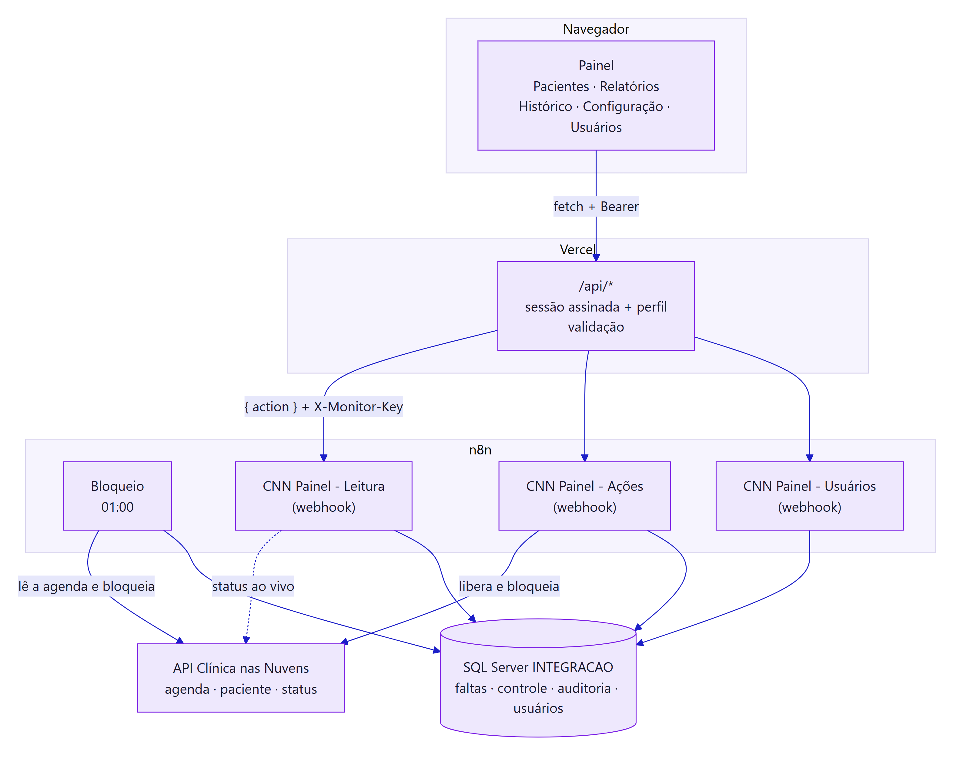

Documentos
Comece por aqui: visao-geral.md (sem termos técnicos), seguranca-resumo.md (segurança para a liderança) e regras.md (todas as regras de negócio, numeradas).
Documento | Para quem | O que tem
visao-geral.md | Todos, inclusive quem não é técnico | O que o sistema faz, telas, situações do paciente, perfis, perguntas frequentes, glossário
seguranca-resumo.md | Liderança, gestão | Segurança sem termos técnicos: barreiras, perfis, registro das ações, LGPD, "e se acontecer…", o que está implantado e próximos passos
regras.md | Todos | As regras de negócio (R1 a R69): faltas, ciclo, prazos, bloqueio, liberação, auditoria, usuários, LGPD, desempenho
arquitetura.md | Quem mantém | Peças, ligações, rotas, sequências, segurança, configuração e deploy
front-end.md | Quem opera e quem mantém | O painel: telas, situações do paciente, liberar e bloquear, login
bloqueio.md | Quem mantém ou opera | Workflow de bloqueio (01:00), nó a nó
fluxos/leitura.md | Quem mantém | Workflow CNN Painel - Leitura (consultas do painel)
fluxos/acoes.md | Quem mantém | Workflow CNN Painel - Ações (liberar e bloquear pelo painel)
fluxos/usuarios.md | Quem mantém | Workflow CNN Painel - Usuários (login, perfis, gestão de usuários)
liberacao.md | Quem mantém | Workflow de liberação automática (desativado)
api-cnn.md | Quem mantém | Integração com a API do CNN: endpoints, campos, autenticação, paginação
banco-de-dados.md | Quem mantém ou opera | Tabelas, colunas, índices, consultas úteis
script-sql.md | Quem instala | Scripts de criação, migração e carga inicial
operacao.md | Quem opera | Instalação, corte da liberação automática, rotina, usuários, deploy e problemas conhecidos
seguranca.md | Quem mantém, opera ou audita | Camadas de proteção, login e perfis, onde fica cada segredo, como criar e trocar chaves, como testar, riscos e quem tem acesso a quê
../CHANGELOG.md | Todos | O que mudou, por data

As notas do canvas do n8n citam docs/bloqueio.md e docs/liberacao.md. Por isso esses nomes não devem mudar.
A versão em Word fica em word/ e é gerada a partir destes .md pelo gerador em word/gerador/: um arquivo completo (00 - Documentação completa.docx) e um por documento. Depois de mudar a documentação, gere de novo (ver operacao.md).

Mapa do repositório
Caminho | O que é
README.md, CHANGELOG.md | Resumo e histórico de mudanças
index.html, relatorios.html, historico.html, configuracao.html, usuarios.html | Páginas do painel (/pacientes, /relatorios, /historico, /configuracao, /usuarios)
css/app.css, js/ | Estilo e módulos do navegador (session.js, pagina.js, um .js por página)
api/ | Funções da Vercel, uma por rota
lib/ | Código do servidor: sessão, senha e perfis (auth.js), chamada ao n8n (n8n.js), revalidação da sessão (usuarios.js), liberar/bloquear (acao.js)
workflows/ | Os cinco workflows n8n exportados (JSON)
workflows/code/ | Código dos nós Code, _regra.js, _sql.js e inject.mjs
sql/ | Scripts de banco (idempotentes) e carga inicial
scripts/ | criar-admin.mjs (npm run admin, primeiro admin) e checar.mjs (npm run check)
docs/word/gerador/ | Gerador dos .docx (npm run word)
dev-server.js | Servidor local que imita a Vercel (só desenvolvimento)
vercel.json, .vercelignore, .env.example | Rotas, duração das funções, o que não publicar, variáveis
apidocs.json | Swagger 2.0 da API do CNN (cópia antiga; não tem o PATCH /paciente/{id}/status)

Arquitetura
Três camadas, no padrão do painel de monitoramento (Clariens-Painel-monitoramento-N8N/docs/guia-novo-painel.md):
- O navegador só fala com a Vercel. Ele nunca vê a URL do n8n, o segredo do webhook, nem as credenciais do banco ou do CNN.
- A Vercel não fala com o banco nem com o CNN. Ela confere o login, valida a entrada e repassa um pedido curto ({ action, ... }) ao n8n.
- O n8n faz o trabalho. Ele guarda as credenciais, monta o SQL e as chamadas ao CNN e devolve um JSON pronto ({ statusCode, response }).

Além do painel, o bloqueio das 01:00 continua como workflow agendado.

Onde cada peça está
Peça | Onde roda | No repositório
Painel (páginas, css, js) | Vercel (estático) | *.html, css/, js/
API do painel | Vercel (funções Node) | api/, lib/
Workflow de bloqueio (01:00) | n8n | workflows/bloqueioPacientesFaltas.json
Workflow CNN Painel - Leitura | n8n (webhook) | workflows/cnn-painel-leitura.json
Workflow CNN Painel - Ações | n8n (webhook) | workflows/cnn-painel-acoes.json
Workflow CNN Painel - Usuários | n8n (webhook) | workflows/cnn-painel-usuarios.json
Workflow de liberação | n8n, inativo | workflows/liberacaoPacientesFaltasautomaticas--Desativado.json
Código dos nós Code | Copiado para os JSON por npm run inject | workflows/code/
Tabelas | SQL Server, banco INTEGRACAO, schema dbo | sql/
API do CNN | https://api.clinicanasnuvens.com.br | apidocs.json (Swagger antigo)

Os endereços do n8n e do SQL Server não estão no repositório: as URLs dos webhooks ficam nas variáveis da Vercel; o resto, nas credenciais do n8n.

Como as peças se ligam
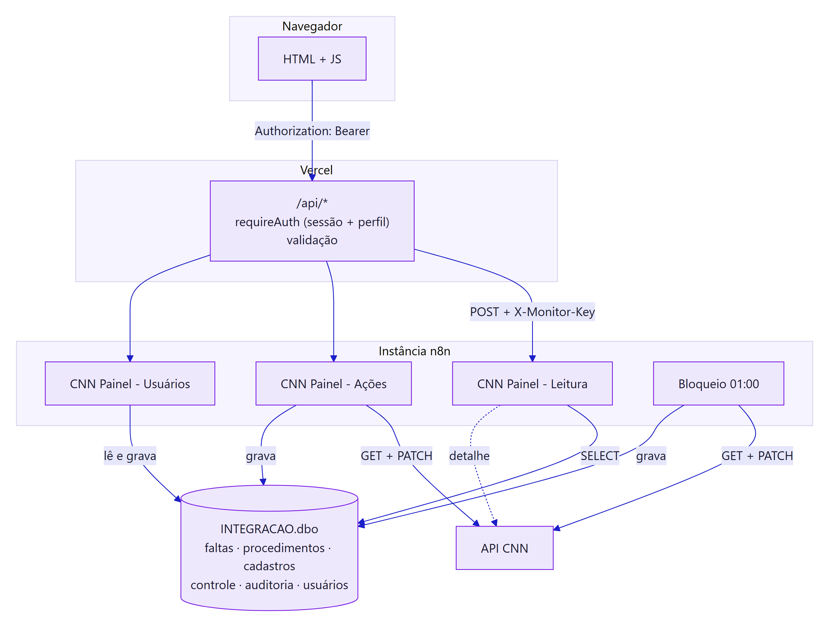
Os três workflows do painel recebem o mesmo POST { action } com o cabeçalho X-Monitor-Key. O que cada um lê e grava está nas tabelas abaixo.
As credenciais do n8n e os workflows que usam cada uma:
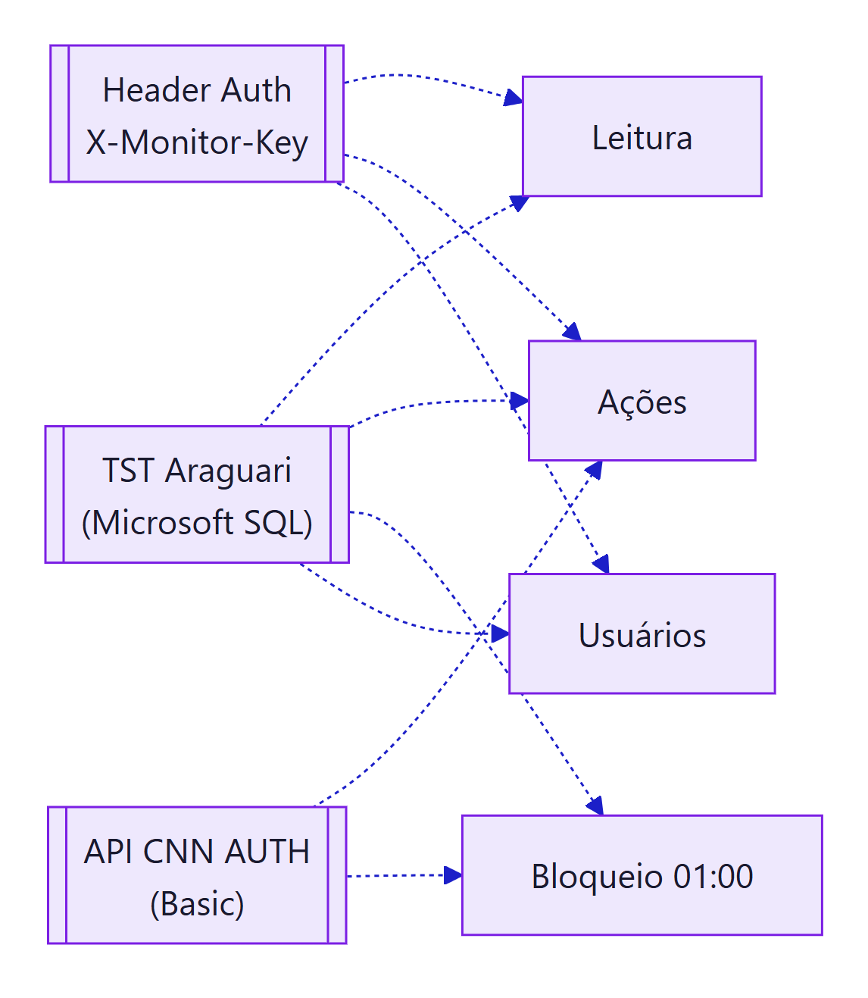
As tabelas do banco: CtlCnnFaltaPaciente, CtlCnnFaltaProcedimento, CtlCnnCadastro, CtlCnnControlePaciente, CtlCnnAcaoPaciente, CtlCnnUsuario e CtlCnnUsuarioEvento (detalhes em banco-de-dados.md).
Regras de convivência:
- Só o bloqueio (01:00) e as Ações gravam. A Leitura só lê.
- { "ativo": true } só sai das Ações (liberar). { "ativo": false } sai do bloqueio e das Ações (bloquear).
- O bloqueio respeita a liberação manual: pula quem está LIBERADO no controle com a mesma falta vigente.
- Todo PATCH, de qualquer origem, vira linha em CtlCnnAcaoPaciente.

Rotas do painel (Vercel)
Método | Rota | Workflow / action | Perfil e validação
POST | /api/sessao | Usuários login-buscar, login-resultado | público; login, senha
POST | /api/senha | Usuários login-buscar, trocar-senha | qualquer perfil (inclusive com senha temporária); senha atual; nova com 6+ caracteres, um número e um caractere especial
GET | /api/usuarios | Usuários listar | ADMIN
POST | /api/usuarios | Usuários sessao, criar | ADMIN; login, nome, perfil
PATCH | /api/usuarios/:login | Usuários sessao, alterar ou redefinir-senha | ADMIN; não mexe no próprio perfil nem se desativa
GET | /api/pacientes | Leitura pacientes | login
GET | /api/pacientes/:id | Leitura paciente | login, id inteiro
POST | /api/pacientes/:id/liberar | Usuários sessao, Ações liberar | EDITOR; id, motivo (5 a 500), corpo JSON
POST | /api/pacientes/:id/bloquear | Usuários sessao, Ações bloquear | EDITOR; id, motivo, corpo JSON
GET | /api/faltas?de&ate | Leitura faltas | login, datas
GET | /api/acoes?de&ate&acao&origem&resultado&usuario&paciente&page | Leitura acoes | login, valores permitidos
GET | /api/parametros | Leitura parametros | login

Todas respondem com Cache-Control: no-store. As rotas marcadas "login" aceitam qualquer perfil (LEITOR ou acima). Respostas: 400 (entrada), 401 (sem sessão, sessão vencida ou acesso alterado desde o login), 403 (SEM_PERMISSAO ou TROCAR_SENHA), 429 (login bloqueado por tentativas), 405 (método), o status que o n8n devolver (404, 409, 502…), 502 (n8n inalcançável), 504 (n8n demorou mais de 55 s), 500 (variável de ambiente ausente, com o nome dela).
Contrato com o n8n:
Vercel → n8n POST <webhook> { "action": "liberar", "id": 123, "motivo": "...", "usuario": "ana" }
header X-Monitor-Key: <N8N_WEBHOOK_SECRET>
n8n → Vercel HTTP <statusCode> <response> ex.: 200 { ok: true, ... } ou 409 { "error": "Paciente já está ativo no CNN." }

APIs do CNN usadas
Método | Rota | Quem chama | Para quê
GET | /agenda/lista | Bloqueio (ciclo inteiro); Ações no bloquear (codigoPaciente) | Agendamentos FALTOU
GET | /paciente/{id} | Bloqueio (uma vez por paciente), Ações, Leitura (detalhe) | Nome, CPF, contato, ativo
GET | /executor-agenda/lista | Bloqueio, Ações no bloquear | Profissionais (casados pelo idpessoa)
GET | /tipo-consulta/lista, /agenda-rotulo/lista, /local-agenda/lista, /especialidade/lista | Bloqueio | Nomes para a lista e os relatórios
PATCH | /paciente/{id}/status | Bloqueio (false), Ações (true ou false) | Bloquear / liberar

Detalhes: api-cnn.md.

Caminho de cada requisição

Liberar pelo painel
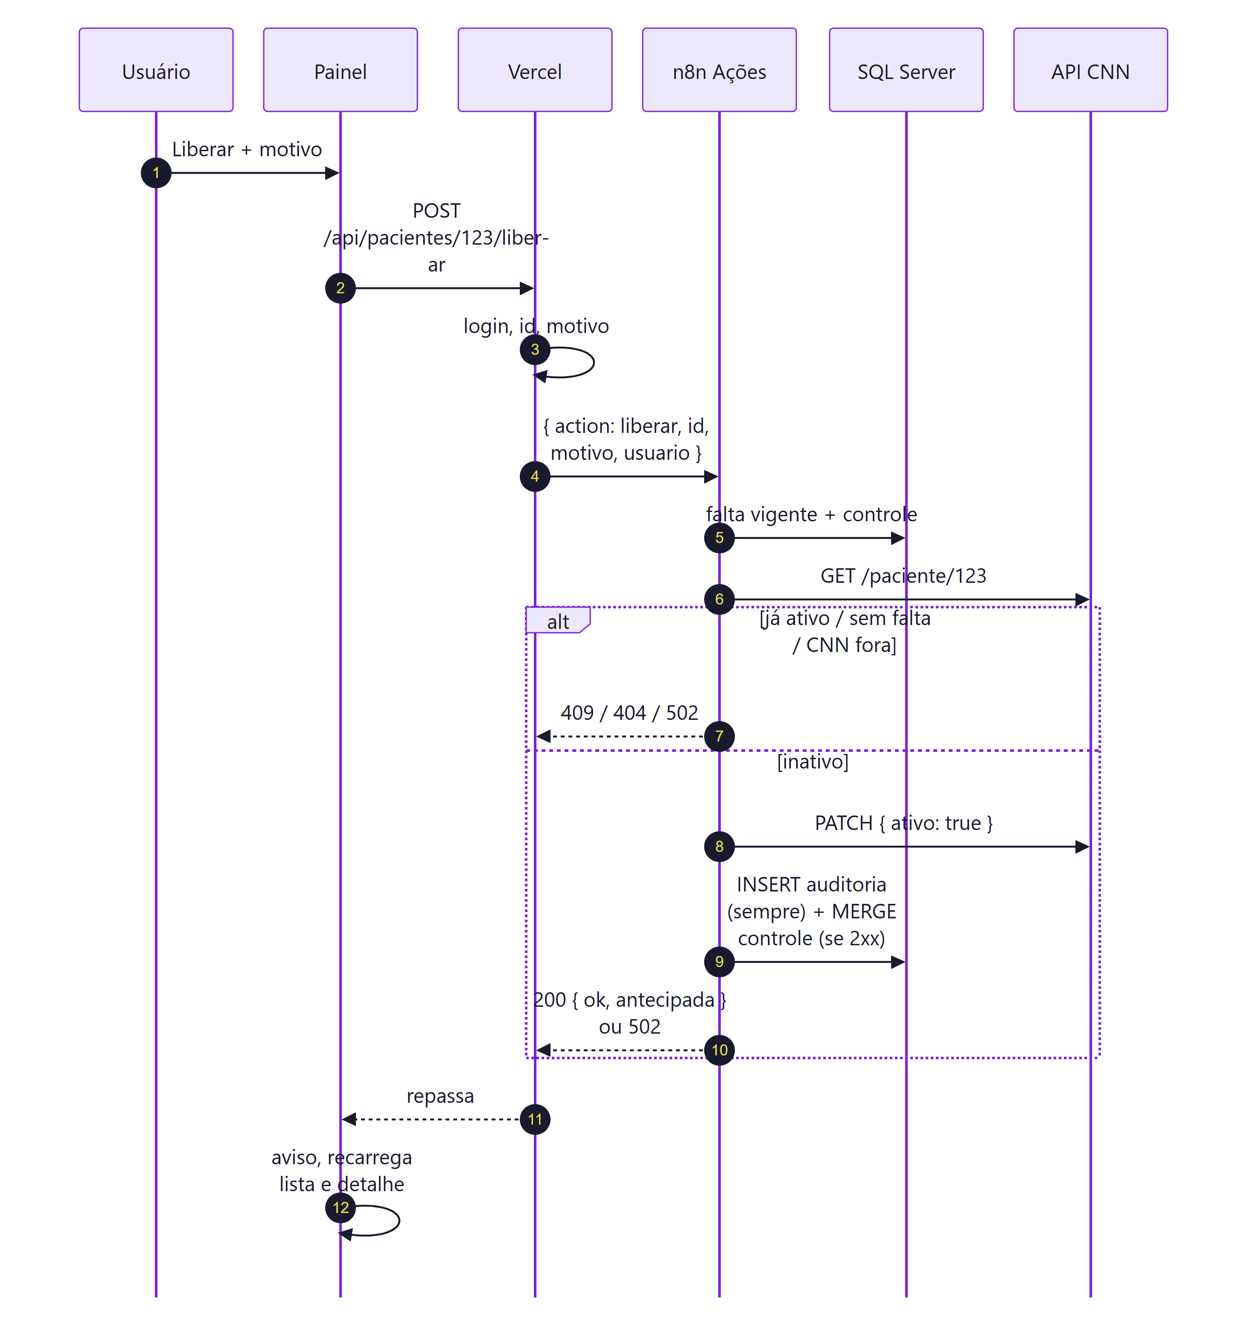

Bloquear pelo painel
Igual, com três passos antes da consulta: GET /agenda/lista?codigoPaciente=123 desde o início do ciclo → grava as faltas novas (mesmo código do bloqueio) → falta vigente. Ver fluxos/acoes.md.

Bloqueio (01:00)
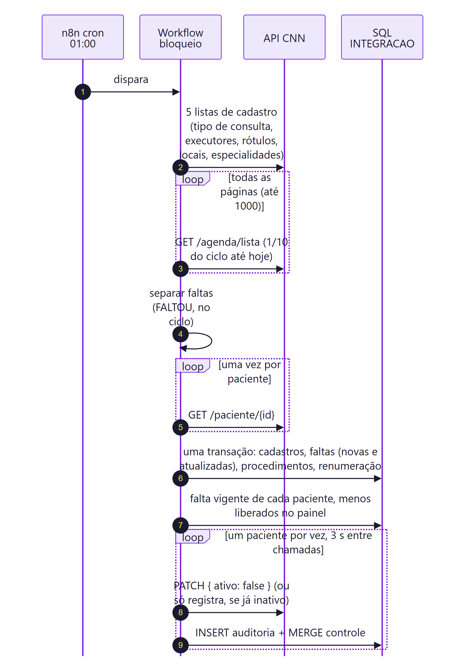

O painel no navegador
O painel não espera o servidor a cada tela. Ao entrar, busca todas as telas em paralelo e guarda o resultado na aba (sessionStorage). Cada tela abre com o dado guardado; quando o prazo dele vence, mostra o guardado na hora e atualiza em segundo plano. Depois de uma ação, o dado afetado é buscado de novo.
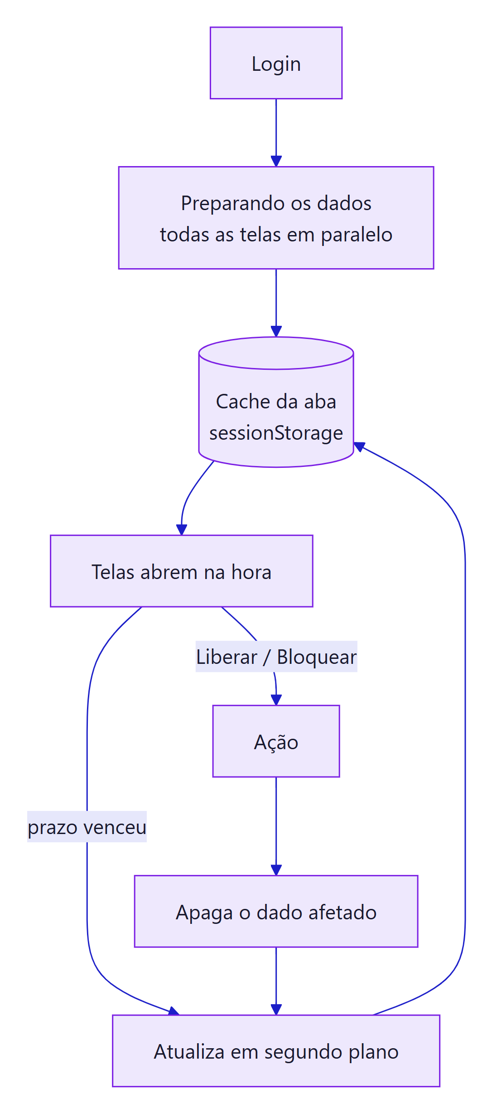
Prazos e detalhes em front-end.md.

Tratamento de erro
- Painel: toda resposta não 2xx vira mensagem no rodapé da página ou no diálogo da ação. 401 reabre o login.
- Vercel: callN8n (em lib/n8n.js) repassa o status e a mensagem do n8n; responde 502 se não alcança o webhook e 504 se passa de 55 s.
- n8n (webhooks): nós HTTP e SQL com onError: continueRegularOutput. Os nós Code transformam o erro em { statusCode, response }: o webhook sempre responde. SQL com alwaysOutputData.
- Bloqueio (01:00): como antes, um erro não para a execução. Agora o PATCH que falha também fica registrado na auditoria (Sucesso = 0).
- Error workflow: configure o Error Handler do painel de monitoramento nos quatro workflows ativos (bloqueio, Leitura, Ações e Usuários), para que uma falha apareça lá.

Segurança por camada
Resumo abaixo; o detalhe (segredos, como criar e trocar as chaves, testes e riscos) está em seguranca.md.
Camada | Como é protegida | Cuidados
Navegador | Login individual. A aba guarda só o token da sessão (8 h) no sessionStorage, nunca a senha. Fechou a aba, saiu | Use HTTPS (padrão da Vercel). Não compartilhe usuários: a auditoria grava o nome
Vercel | Senha conferida com scrypt e comparação em tempo constante; sessão assinada com SESSION_SECRET (HMAC-SHA256); perfil conferido em cada rota; escritas revalidam o usuário no banco (ativo, perfil, VersaoSessao); 5 senhas erradas bloqueiam o login por 15 min. Arquivos internos (workflows/, sql/, docs/, .env*, resultados de execução) ficam fora do deploy (.vercelignore). Cabeçalhos de segurança em todas as respostas (vercel.json) | N8N_ACOES_URL só em Production; Preview não deve alterar paciente
Webhooks n8n | Credencial Header Auth (X-Monitor-Key), path UUID. O n8n valida a entrada de novo | Segredo novo, sem reaproveitar o do monitoramento
API CNN | Credencial API CNN AUTH e header clinicaNasNuvens-cid | O clinicaNasNuvens-cid está escrito nos nós e, por isso, nos JSON do repositório. Repositório interno
SQL Server | Credencial TST Araguari. SQL montado por texto com sqlN/sqlS/sqlDate (_sql.js); listas de IDs só com números | Permissões: SELECT/INSERT/UPDATE nas tabelas do sistema; DELETE só em CtlCnnFaltaProcedimento
Dados pessoais | CPF mascarado no n8n; e-mail e telefone não saem do banco; CSV sem contato | Dado de saúde (LGPD). Nada de paciente em logs, no repositório ou em tickets

Configuração
Item | Onde
Prazos 60/90/180, início do ciclo, fuso | workflows/code/_regra.js → npm run inject
Horário do bloqueio | Nó Todo dia 01:00 (cron 0 1 * * *); fuso da instância n8n = America/Sao_Paulo
Usuários do painel | Tabela dbo.CtlCnnUsuario, pela tela Usuários (admin). Sessão: SESSION_SECRET (Vercel)
Webhooks | N8N_LEITURA_URL, N8N_ACOES_URL, N8N_USUARIOS_URL, N8N_WEBHOOK_SECRET (Vercel)
Duração das funções | vercel.json → maxDuration: 60
Credenciais | n8n: API CNN AUTH, TST Araguari, Header Auth do painel

Lista das variáveis em .env.example.

Deploy
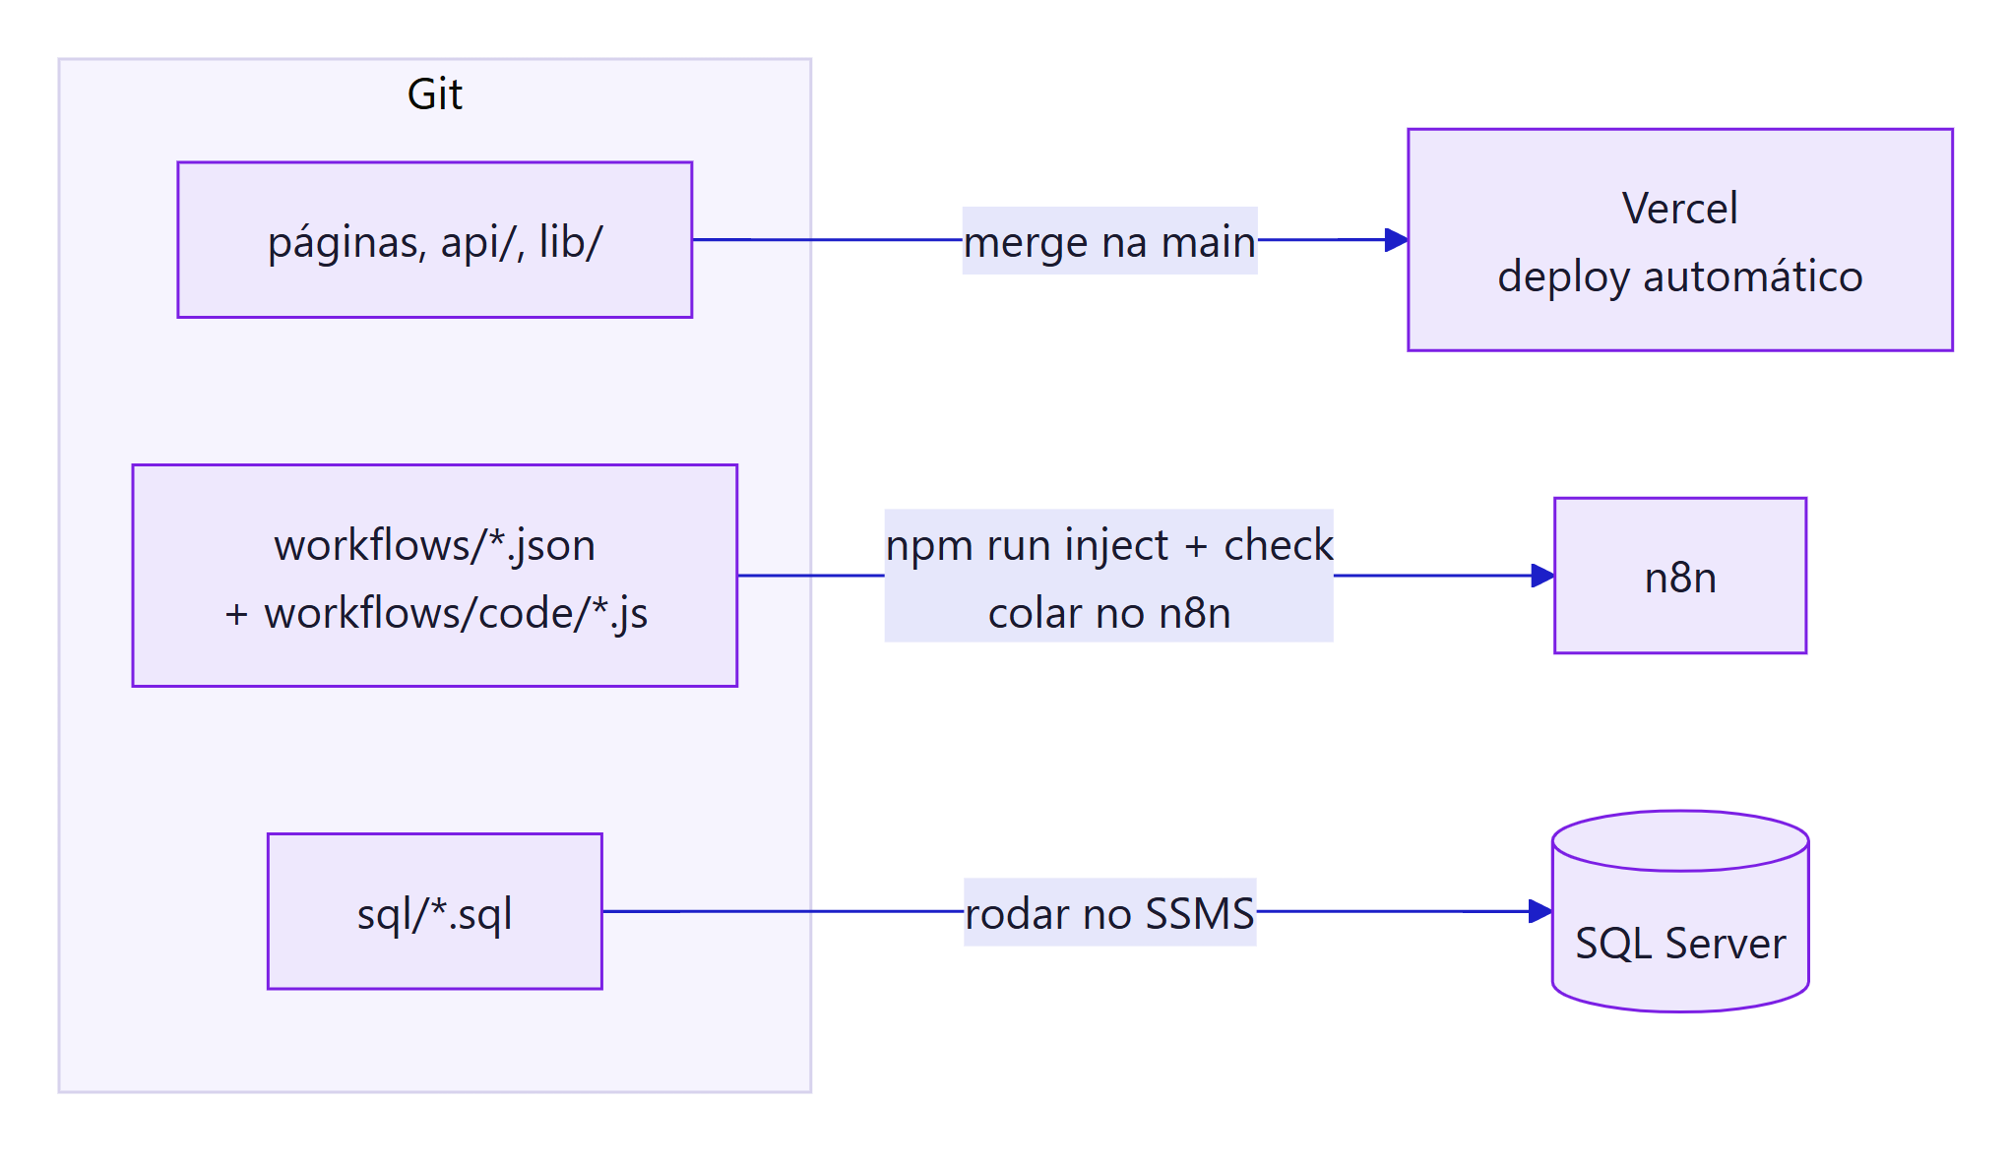
Passo a passo em operacao.md.

Painel (interface)
O painel é HTML estático com módulos JS, publicado na Vercel. Ele só fala com /api/*. Não vê a URL do n8n, o segredo do webhook, a credencial do banco nem a do CNN.

Telas
Rota | Arquivo | Para quê
/pacientes (e /) | index.html + js/pacientes.js | Lista dos pacientes com falta no ciclo, liberar e bloquear, detalhe
/relatorios | relatorios.html + js/relatorios.js | Faltas por período: mês, dia da semana, profissional, reincidência, CSV
/historico | historico.html + js/historico.js | Auditoria de cada PATCH (automático e painel), com filtros
/configuracao | configuracao.html + js/configuracao.js | Prazos, ciclo e horário em uso (só leitura)
/usuarios | usuarios.html + js/usuarios.js | Usuários, perfis e eventos (só admin)

Partes comuns: js/session.js (sessão na aba, request(), pode(perfil), cache), js/pagina.js (login, troca de senha, barra de status, erro, aviso), js/layout.js (menu lateral), js/formato.js (datas e selos).

Pacientes
- Números do topo: aguardando bloqueio, bloqueados no prazo, aptos a liberar, liberados antes do prazo, faltas no ciclo e no mês. Clicar num dos quatro primeiros filtra a lista.
- Lista: uma linha por paciente com falta no ciclo, mais os que continuam bloqueados por falta de ciclo anterior. Mostra o nome com o número de faltas no ciclo (selo; vermelho com 3 ou mais), a falta vigente com o procedimento em vermelho ao lado da data (sem procedimento, o tipo de consulta; mais de um, o primeiro e "+N") e o profissional embaixo, o fim do prazo ("faltam N dias" / "venceu há N dias"), a situação, a última ação e o botão.
- Filtros (no navegador, sem nova consulta): busca por nome ou ID, situação, número de faltas, tipo de consulta (com a quantidade de cada um), ordenação.
- Detalhe (clique no nome): a falta vigente (o que o paciente ia fazer e com qual profissional) e o prazo, o status ao vivo no CNN (ativo / inativo), todas as faltas do paciente e o histórico de ações. O CPF aparece mascarado.
- A lista fica em cache por 2 minutos na aba (ver Cache e filtros) e é recarregada depois de cada ação.

Situação do paciente
Selo | Quando | Botão na lista
Aguardando bloqueio (borda tracejada) | Falta no prazo, mas nenhum bloqueio registrado para ela. Ainda não foi bloqueado no CNN, ou foi bloqueado fora do sistema | Bloquear
Bloqueado | Bloqueio registrado (automação ou painel) para a falta vigente, prazo de liberação correndo | Liberar (antecipada)
Apto a liberar | Bloqueio registrado e prazo de liberação cumprido | Liberar
Liberado antes do prazo | Liberado (ou falta isenta) pelo painel com o prazo ainda correndo | Bloquear
Liberado | Liberado com o prazo vencido | —

A situação vem da tabela de controle quando ela aponta para a falta vigente. Sem registro para a falta vigente (falta nova, ou carga feita sem PATCH), o paciente aparece como Aguardando bloqueio até a execução das 01:00 bloquear ou registrar. Só o detalhe consulta o CNN ao vivo. Detalhe em banco-de-dados.md.
No detalhe, um paciente Aguardando bloqueio e ainda ativo no CNN tem dois botões: Bloquear no CNN e Isentar esta falta. Isentar registra a liberação sem enviar nada ao CNN, e o bloqueio das 01:00 deixa de bloquear por essa falta. Se ele já estiver inativo no CNN, o detalhe oferece Registrar bloqueio feito no CNN.
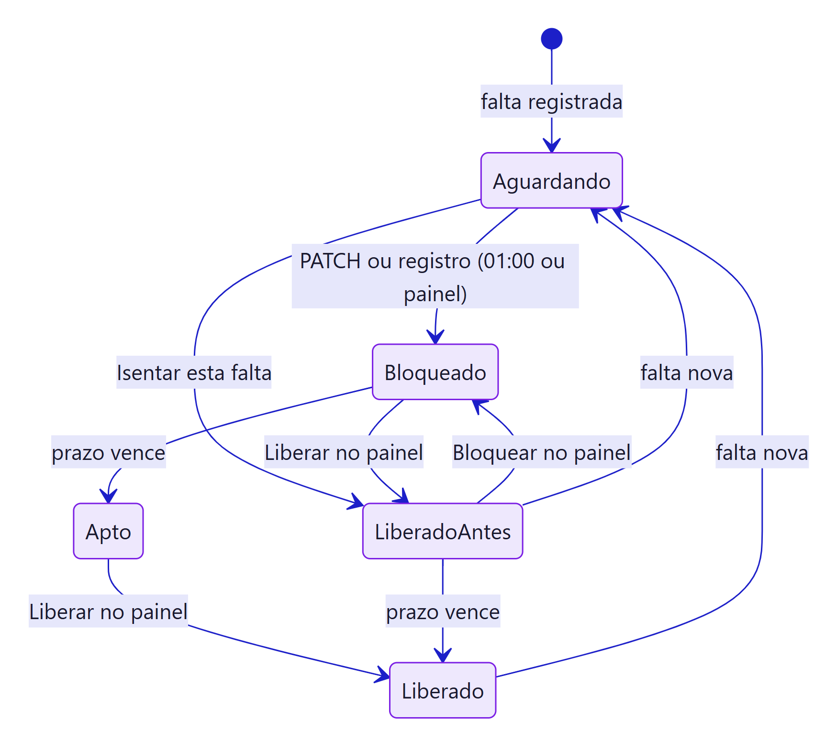

Liberar e bloquear
- O diálogo mostra o paciente, a falta vigente e o prazo. Na liberação antes do prazo aparece um aviso.
- Motivo obrigatório (5 a 500 caracteres).
- Durante a chamada o botão fica desabilitado ("Liberando…" / "Bloqueando…") e o diálogo não fecha.
- Deu certo: o diálogo fecha, aparece um aviso e a lista e o detalhe recarregam.
- Deu errado: a mensagem da API aparece no diálogo (ex.: "A API do CNN recusou (HTTP 500): …").
- O CNN já está no estado pedido (alguém liberou ou bloqueou direto na plataforma): o diálogo muda para "Paciente já ativo no CNN" e oferece Registrar liberação. Confirmando, nada é enviado ao CNN: o controle e o histórico passam a refletir o CNN, e o bloqueio das 01:00 deixa de considerar essa falta. No histórico a linha aparece como "Só registro". O detalhe do paciente mostra essa divergência entre banco e CNN e o botão "Registrar liberação feita no CNN".

O botão Bloquear do painel vale para paciente com falta no ciclo atual, com o prazo de liberação vencido ou não (o prazo só define quando ele pode ser liberado). O que acontece por trás está em fluxos/acoes.md.

Relatórios
Período por atalho (ciclo atual, ciclo anterior, mês atual, 30 dias) ou datas. Mostra totais, faltas por mês, por dia da semana, por profissional (top 30), por tipo de consulta, por período do dia (manhã, tarde, noite), por rótulo da agenda, procedimentos com mais faltas (com quantas faltas têm procedimento; se a clínica não preenche, o gráfico avisa), pacientes por quantidade de faltas e os 20 que mais faltaram. Passe o mouse (ou o foco) numa barra para ver o valor.
Exportar CSV: uma linha por falta (data, hora, paciente, nº da falta, tipo de consulta, procedimentos, profissional, rótulo, agendamento), separado por ;, com BOM para o Excel. Sem CPF, e-mail ou telefone. Limite de 5.000 linhas (as mais recentes).

Histórico
Uma linha por PATCH: quando, paciente, ação, quem (usuário do painel ou "Automático (01:00)"), motivo, falta e prazo, resultado (com o HTTP e a resposta do CNN quando falhou, e o número da execução no n8n). Filtros por período, ação, origem, usuário, resultado e ID do paciente. 50 por página.

Configuração
Só leitura. Mostra os prazos, o início do ciclo, o fuso, o horário do bloqueio, se a liberação automática está ligada, a data da última coleta, do último bloqueio automático e da última ação no painel, e os cadastros do CNN carregados (quantos nomes de cada tipo e quando foram atualizados). Para mudar, veja operacao.md.

Usuários (só admin)
- Tabela: nome e login, perfil, situação (ativo, desativado, login bloqueado, senha temporária ainda não trocada), último acesso e quem criou.
- Novo usuário: login, nome e perfil. Ao salvar, aparece a senha temporária uma vez, com botão copiar. Repasse por um canal seguro; no primeiro acesso a pessoa define a própria senha.
- Por linha: Editar (nome e perfil), Redefinir senha (gera outra temporária e encerra a sessão aberta da pessoa), Desativar ou Reativar. Ninguém é excluído: o nome continua no histórico.
- O admin não muda o próprio perfil nem se desativa por aqui, e o banco não deixa sobrar zero admins ativos.
- Eventos recentes: criação, mudança de perfil ou nome, desativação, senha trocada ou redefinida e senhas erradas.

Cache e filtros
Trocar de tela não chama a API (nem o n8n) enquanto o dado da aba estiver no prazo. Tudo fica no sessionStorage: some ao fechar a aba, e o login, o 401 e o Sair limpam. Funções em js/session.js: comCache ("cache primeiro"), prefetchCache, clearCache, clearCaches(prefixo), lerFiltros/salvarFiltros.
Tela | Chave | Prazo
Pacientes | pacientes | 2 min
Detalhe do paciente | paciente:<id> | 1 min (tem o status ao vivo no CNN)
Relatórios | faltas:<de>:<ate> (um por período) | 10 min
Histórico | acoes:<filtros e página> | 2 min
Configuração | parametros | 30 min
Usuários | usuarios | 2 min

- Ao entrar (login ou aba sem nada guardado), a tela "Preparando os dados…" busca Pacientes, Relatórios (ciclo atual), Histórico, Configuração e, para admin, Usuários ao mesmo tempo. Depois disso, trocar de tela é instantâneo. Uma busca que falha não trava as outras: aquela tela busca sozinha ao abrir.
- Dado vencido aparece na hora (até 12 h) e é atualizado em segundo plano: a barra mostra "atualizando…" e, quando chega, a tela se redesenha e mostra "atualizado às HH:MM". Só o detalhe do paciente espera a busca, por causa do status ao vivo no CNN.
- Atualizar agora ignora o cache e regrava. Quando o prazo vence (aba visível, sem diálogo aberto), a tela busca de novo sozinha. A barra mostra "atualizado às HH:MM" com a hora do dado.
- Pré-carga: Pacientes deixa prontos Relatórios (ciclo atual) e Configuração; Relatórios, Histórico e Configuração deixam Pacientes pronto.
- Filtros lembrados na aba (clariens.cnn.filtros:<tela>): Pacientes (busca, situação, faltas, tipo de consulta, ordem; filtra no navegador), Relatórios (período) e Histórico (filtros e página; cada combinação tem seu cache).
- Depois de uma ação (liberar, bloquear, isentar, registrar): apaga pacientes, o paciente:<id>, acoes:* e faltas:* e recarrega da API. Depois de criar ou alterar usuário, a tela Usuários busca de novo.

Login e perfis
- Cada pessoa tem um usuário próprio, guardado no banco. Ver operacao.md.
- O login chama POST /api/sessao e recebe um token assinado (8 h). A aba guarda o token e { login, nome, perfil } no sessionStorage; a senha não fica guardada. Fechou a aba, o login some. Sair limpa a sessão e o cache.
- Com senha temporária, o painel abre Trocar senha logo depois do login e não deixa fechar. Trocar senha também fica no menu, para qualquer um. A senha nova precisa ter pelo menos 6 caracteres, um número e um caractere especial.
- 5 senhas erradas seguidas bloqueiam o login daquele usuário por 15 minutos.
- O perfil é marcado no <html data-perfil> antes da pintura: o Leitor não vê Liberar, Bloquear, Isentar nem Registrar; só o Admin vê o menu Usuários. Quem decide é a API (403 SEM_PERMISSAO).
- Um 401 reabre o login (sessão vencida, ou acesso alterado pelo admin desde o login). A API não manda WWW-Authenticate, para o navegador não abrir a caixa nativa de login por cima.
- O login do usuário vai para o n8n e para a auditoria em toda ação.

Dados pessoais
- A lista mostra nome e ID. O detalhe mostra o CPF mascarado (***.456.789-**), calculado no n8n: o CPF completo não chega ao navegador.
- E-mail e telefone não são consultados pelo painel.
- O cache fica só no sessionStorage da aba (somem ao fechá-la), com os prazos de Cache e filtros.

Workflow de bloqueio (01:00)
Arquivo: workflows/bloqueioPacientesFaltas.json. Código dos nós: workflows/code/bloqueio-*.js, com a regra em _regra.js.

Para que serve
Acha os agendamentos com status FALTOU no ciclo, grava cada falta nova em dbo.CtlCnnFaltaPaciente e bloqueia no CNN ({ "ativo": false }) todo paciente com falta no período que esteja ativo. O prazo 60/90/180 não entra nessa decisão. Cada PATCH vira uma linha na auditoria (dbo.CtlCnnAcaoPaciente, Origem = AUTOMATICO) e atualiza a tabela de controle.
Não libera ninguém. A liberação é manual, pelo painel (fluxos/acoes.md). Quem foi liberado pelo painel não é bloqueado de novo pela mesma falta vigente; uma falta nova bloqueia normalmente.
O botão Bloquear do painel reutiliza o código deste fluxo (separar faltas, preparar insert SQL) para um paciente só.

Quando roda
- Todo dia à 01:00, pelo nó Todo dia 01:00 (cron 0 1 * * *).
- Não há gatilho manual no workflow. Para testar, execute pelo editor do n8n.
- O horário do cron segue o fuso do n8n, que precisa ser America/Sao_Paulo.

Regra
- Bloqueia todo paciente com falta no período (de 1/10 do ciclo até hoje) que esteja ativo no CNN, com o prazo de liberação vencido ou não.
- O prazo abaixo não decide o bloqueio. Ele diz a partir de quando o paciente pode ser liberado pelo painel, e é gravado no controle (DataFimBloqueio).

NumeroFalta vigente | Pode ser liberado após
1 | 60 dias
2 | 90 dias
3 ou mais | 180 dias

- Falta vigente = a linha com MAX(NumeroFalta) do paciente desde 1/10 do ciclo.
- Início do prazo = DataFalta dessa linha. Fim = início + dias.
- Não bloqueia quem está LIBERADO na tabela de controle com IdAgendaReferencia igual à falta vigente (liberado ou isento pelo painel).
- Quem já está inativo no CNN não recebe PATCH. Se ainda não há bloqueio registrado para a falta vigente, o paciente entra no laço só para registrar (apenasRegistrar). O controle passa a espelhar o CNN, e o painel tira o paciente de "Aguardando bloqueio".
- Ciclo: de outubro a dezembro, 1/10 do ano corrente. De janeiro a setembro, 1/10 do ano anterior. (Até 08/10/2026 o ciclo começava em 1/8.)

Exemplo: 1ª falta em 2026-08-03 → bloqueado na execução seguinte e liberável a partir de 2026-10-02. Se a 2ª falta vier em 2026-09-10, a vigente passa a ser a 2ª e o paciente só pode ser liberado a partir de 2026-12-09 (90 dias a partir de 2026-09-10). Se ele ainda estiver ativo em 10/10 com essa falta (por exemplo, porque o fluxo não rodou), é bloqueado mesmo assim.
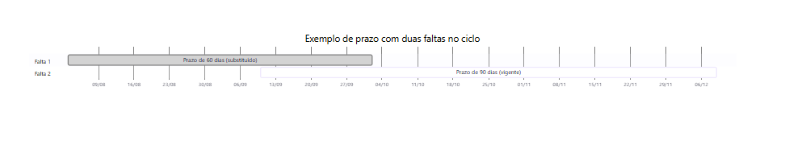

Fluxograma
O fluxo tem duas partes: primeiro ele lê a agenda e grava as faltas; depois decide quem bloquear e bloqueia no CNN.

Parte 1: ler a agenda e gravar as faltas
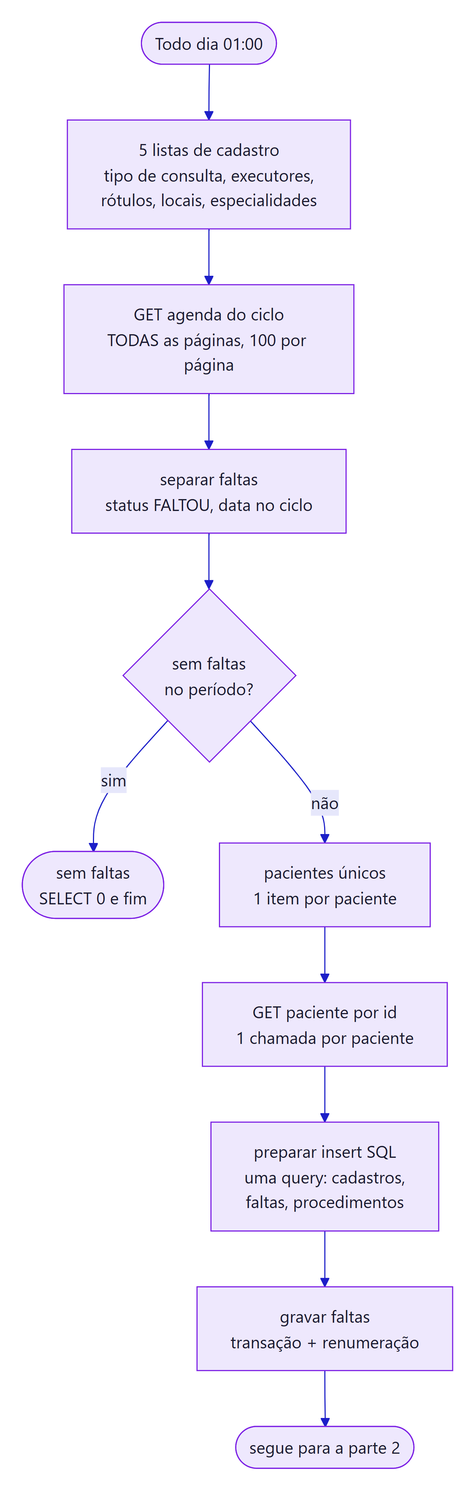

Parte 2: decidir quem bloquear e bloquear no CNN
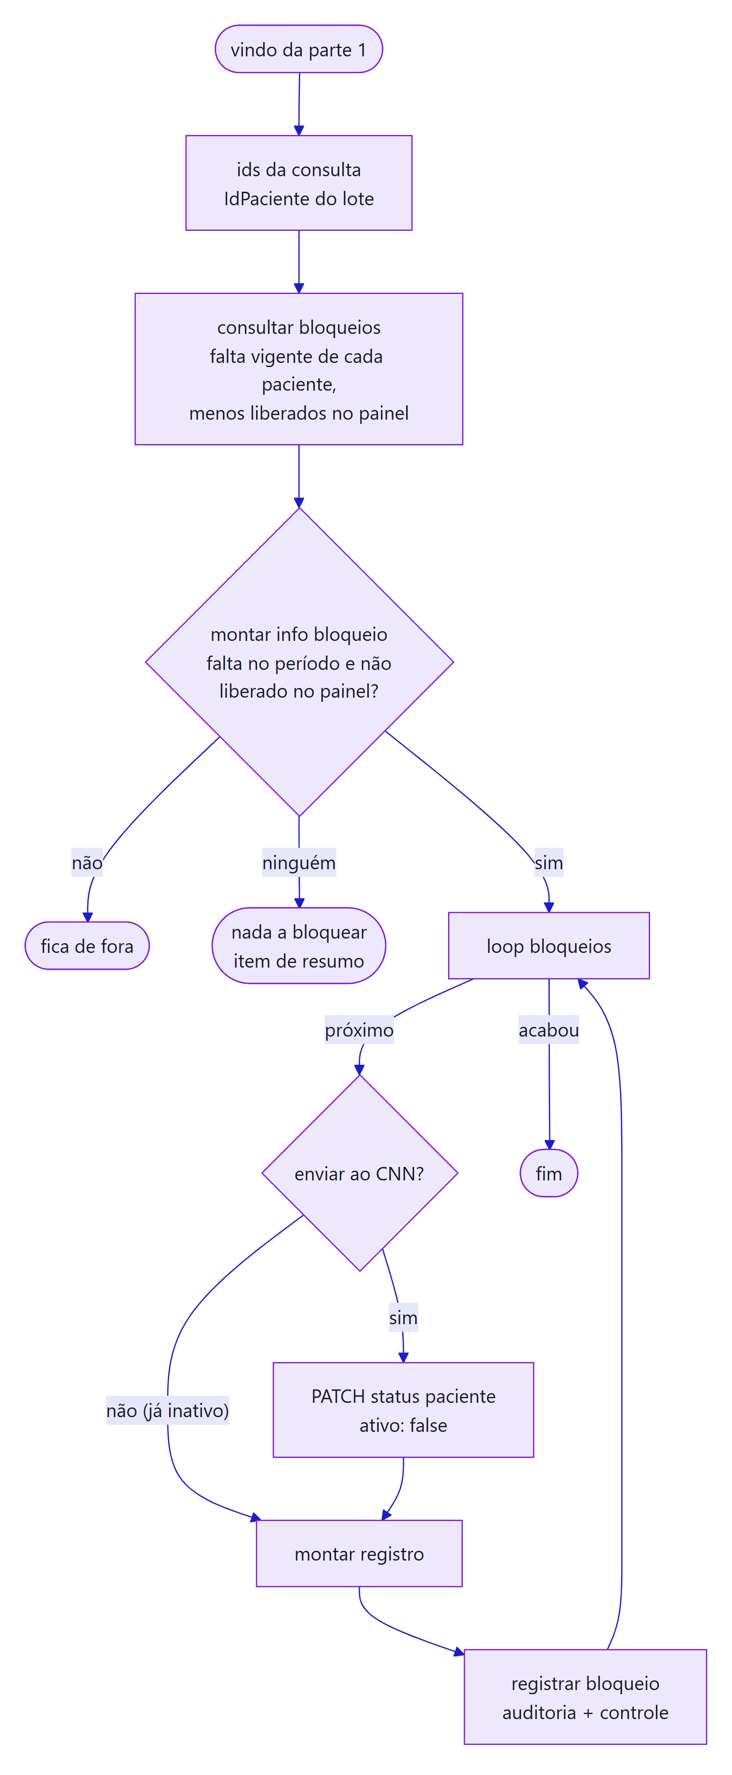

Passo a passo
# | Nó | Tipo | O que faz
1 | Todo dia 01:00 | Schedule Trigger | Dispara com o cron 0 1 * * *
1a | GET tipos de consulta, GET executores, GET rótulos, GET locais, GET especialidades | HTTP Request | Uma vez cada (executeOnce), paginados até lista vazia: /tipo-consulta/lista, /executor-agenda/lista, /agenda-rotulo/lista, /local-agenda/lista, /especialidade/lista (com somenteAtivos=false onde existe, para os nomes antigos também). Se um falhar, o bloqueio segue e só aquele nome não é atualizado
2 | GET agenda do ciclo | HTTP Request | GET /agenda/lista de 1/10 do ciclo até hoje, dataPor=AGENDAMENTO, 100 por página, todas as páginas. Roda uma vez (executeOnce). Para quando lista volta vazia (ou a resposta não é uma página) ou após 1000 requisições. A paginação não pode ser desligada: a API devolve no máximo 100 agendamentos por chamada
3 | separar faltas | Code | Fica com status === 'FALTOU', com id e idPaciente, e data entre 1/10 e hoje. Ordena por data e id. Sem nenhuma, devolve um item { semFaltas: true }
4 | sem faltas no periodo? | If | semFaltas = true vai para o nó sem faltas. O resto segue
5 | sem faltas | Microsoft SQL | SELECT CAST(0 AS int) AS quantidadeFaltas. Só fecha o ramo
6 | pacientes únicos | Code | Um item por paciente distinto, para o GET seguinte rodar uma vez por paciente (e não por falta)
7 | GET paciente por id | HTTP Request | GET /paciente/{idPaciente}, um paciente de cada vez. Traz nome, CPF, contato e o ativo usado no passo 12
8 | preparar insert SQL | Code | Monta uma query (o nó Microsoft SQL só executa a do 1º item): MERGE dos cadastros em CtlCnnCadastro; todas as faltas lidas numa tabela temporária #faltas; UPDATE das faltas já gravadas (tipo de consulta, rótulo, profissional, local, horário; dados do paciente só completam o que estiver vazio); INSERT das novas; procedimentos apagados e gravados de novo em CtlCnnFaltaProcedimento. Paciente e profissional são casados por id (Map), não pela posição
9 | gravar faltas | Microsoft SQL | Executa a query de preparar insert SQL (={{ $json.query }}) numa transação (SET XACT_ABORT ON), com a renumeração de NumeroFalta. Devolve faltasLidas, faltasNovas e cadastrosLidos
10 | ids da consulta | Code | Monta a consulta de consultar bloqueios com a lista de pacientes do lote. Se preparar insert SQL não rodou, não devolve nada
11 | consultar bloqueios | Microsoft SQL | Devolve a linha vigente (MAX(NumeroFalta) no ciclo) de cada paciente do lote, menos quem está LIBERADO no controle com essa mesma falta
12 | montar info bloqueio | Code | Emite um item por paciente com falta no período (sem olhar o prazo; calcula a data a partir da qual pode liberar). Quem o GET trouxe ativo: false sai com apenasRegistrar: true, ou fica de fora se o controle já tem o bloqueio dessa falta
12a | há o que bloquear? | If | Sem ninguém para bloquear, montar info bloqueio devolve um item { nadaABloquear: true } com o resumo (analisados, prazo vencido, já registrados). Esse item vai para o nó final nada a bloquear, e a execução termina mostrando o motivo
13 | loop bloqueios | Split in Batches | Passa os itens um por vez
13a | enviar ao CNN? | If | apenasRegistrar = true vai direto para montar registro, sem PATCH
14 | PATCH status paciente | HTTP Request | PATCH /paciente/{id}/status com ={{ { ativo: false } }}. 1 por vez, 3000 ms entre chamadas. Resposta completa (fullResponse, neverError) para guardar o status HTTP; timeout de 15 s
15 | montar registro | Code | Junta o paciente do laço ($('loop bloqueios')) e a resposta do PATCH. Monta o SQL de auditoria e controle (sqlRegistrarAcao de _sql.js)
16 | registrar bloqueio | Microsoft SQL | Numa transação: INSERT em CtlCnnAcaoPaciente (Origem = AUTOMATICO, Usuario = n8n, sucesso ou falha) e, se o PATCH deu certo, MERGE em CtlCnnControlePaciente (BLOQUEADO). Volta para o loop bloqueios

Como o INSERT é montado
preparar insert SQL usa quatro funções de conversão, de _sql.js:
Função | Faz | Valor vazio ou inválido
sqlN | Número inteiro (Math.trunc) | NULL
sqlS(valor, max) | Texto N'…', corta em max caracteres, dobra aspas simples | NULL
sqlDate | CONVERT(date, 'yyyy-MM-dd', 23) | NULL se não casar com ^\d{4}-\d{2}-\d{2}$
sqlTime | CONVERT(time(0), 'HH:mm:ss'). Aceita HH:mm e completa :00 | NULL

De onde vem cada coluna gravada:
Coluna | Origem
IdAgenda | id do agendamento
IdPaciente | idPaciente do agendamento
NomePaciente | nome do GET /paciente (200)
CpfCnpj | cpfcnpj do GET /paciente (20)
EmailPaciente | contato.email do paciente; senão emailPaciente do agendamento (200)
TelefonePaciente | contato.telefoneCelular do paciente; senão telefoneCelularPaciente do agendamento (30)
DataFalta | dataFalta (10 primeiros caracteres de data)
HoraInicio, HoraFim | horaInicio, horaFim do agendamento
StatusAgenda | status do agendamento (50)
IdPessoaExecutor | idPessoaExecutor do agendamento
IdExecutorAgenda, NomeExecutor, TipoExecutor | id, nome (200), tipoExecutor (50) do executor da /executor-agenda/lista cujo idpessoa é o idPessoaExecutor do agendamento
IdLocalAgenda, IdTipoConsulta, IdRotulo | Do agendamento (idLocalAgenda, idTipoConsulta, idRotulo). Os nomes ficam em CtlCnnCadastro
Observacoes | observacoes do agendamento (500)
NumeroFalta | Entra 0 e a renumeração acerta na mesma transação
DataColeta | Não é enviada. Default SYSUTCDATETIME() da tabela

Os números entre parênteses são o corte feito por sqlS. Se o GET do paciente falhar, nome, CPF e contato ficam NULL e são completados numa noite seguinte (o UPDATE preenche o que estiver vazio).
Os procedimentos (procedimentos[] do agendamento) vão para CtlCnnFaltaProcedimento, uma linha por tipo de procedimento (quantidades do mesmo tipo somadas). Algumas clínicas não preenchem esse campo: aí a falta fica sem linha lá, e o tipo de consulta é o que diz o que o paciente ia fazer.

Renumeração
Depois dos inserts, gravar faltas recalcula NumeroFalta com ROW_NUMBER() OVER (PARTITION BY IdPaciente ORDER BY DataFalta, IdAgenda). Só para os pacientes do lote e só para DataFalta >= 1/10 do ciclo. Só atualiza linhas cujo número mudou.
Isso corrige a ordem quando uma falta mais antiga chega depois de uma mais nova.

Entradas e saídas
 | O quê
Entrada | Agenda do ciclo (GET /agenda/lista)
Entrada | Ficha de cada paciente com falta (GET /paciente/{id}, uma por paciente)
Entrada | Listas de tipo de consulta, executores, rótulos, locais e especialidades
Entrada | Linhas já gravadas em dbo.CtlCnnFaltaPaciente
Saída | Linhas novas (e atualizadas) em dbo.CtlCnnFaltaPaciente e NumeroFalta renumerado
Saída | Procedimentos em dbo.CtlCnnFaltaProcedimento e nomes em dbo.CtlCnnCadastro
Saída | PATCH /paciente/{id}/status com { "ativo": false }
Saída | Uma linha por PATCH em dbo.CtlCnnAcaoPaciente e a situação BLOQUEADO em dbo.CtlCnnControlePaciente
Saída | Itens da execução no n8n com acao: 'BLOQUEAR', dataFimBloqueio e mensagem

Limites conhecidos
- Relê o ciclo inteiro todo dia. A agenda vem desde 1/10, todas as páginas, então o volume e o tempo crescem até setembro. Em outubro são ~80 páginas; um ano inteiro fica perto de 500. O teto é 1000 requisições × 100 = 100.000 agendamentos de qualquer status.
- Chama o CNN por paciente. GET paciente por id roda uma vez para cada paciente com falta no ciclo, inclusive os já gravados (é dele que sai o ativo usado no bloqueio).
- Rebloqueia todo dia. Se alguém reativar um paciente ainda no prazo direto no CNN, ele volta a ser bloqueado à 01:00 do dia seguinte. Pelo painel isso não acontece: a liberação fica no controle e é respeitada.
- Auditoria depois do PATCH. Se registrar bloqueio falhar, o paciente fica bloqueado no CNN sem linha na auditoria. O erro aparece na saída do nó, na execução do n8n.
- Falta desfeita continua contando. Se o status mudar de FALTOU para outro no CNN, a linha não é apagada e segue na contagem.
- Nome e contato são fotografia. São gravados no insert e não mudam depois; só são completados se estiverem vazios.
- Erros não param o fluxo. Todos os nós HTTP e SQL usam onError: continueRegularOutput. Ver arquitetura.md.
- Paciente sem ativo conhecido é bloqueado. Se o GET do paciente falhou, ele não entra no mapa de ativo e o PATCH é enviado mesmo assim.
- Formato de data. O código assume que data do agendamento começa com yyyy-MM-dd.

Configuração
Item | Valor | Nó
Cron | 0 1 * * * | Todo dia 01:00
Página | registrosPorPagina=100, pagina = $pageCount | GET agenda do ciclo
Fim da paginação | lista vazia ou resposta sem lista | GET agenda do ciclo e os 5 nós de cadastro
Máximo de requisições | maxRequests: 1000 (agenda), 50 (cadastros) | GET agenda do ciclo, nós de cadastro
Intervalo entre páginas | requestInterval: 200 ms | GET agenda do ciclo e nós de cadastro
Lote do GET de paciente | batchSize: 1 | GET paciente por id
Lote do PATCH | batchSize: 1, batchInterval: 3000 ms | PATCH status paciente
Corpo do PATCH | ={{ { ativo: false } }} | PATCH status paciente
Prazos e ciclo | REGRA em _regra.js | Nós Code (via npm run inject) e URL de GET agenda do ciclo (1/10 escrito na expressão)
Credenciais | API CNN AUTH, TST Araguari | Nós HTTP e SQL

O corpo do PATCH precisa ser uma expressão inteira. Colocar {{ }} no meio de um JSON estático quebra o envio.
O código dos nós Code não se edita no n8n: edite workflows/code/*.js, rode npm run inject e npm run check e cole o JSON. Ver operacao.md.

Workflow CNN Painel - Leitura
Arquivo: workflows/cnn-painel-leitura.json. Código: leitura-preparar.js, leitura-montar-resposta.js.

Para que serve
Atende todas as consultas do painel. Só lê: SELECT no banco e, no detalhe de um paciente, um GET /paciente/{id} no CNN para mostrar o status ao vivo. Nunca chama o PATCH.

Quando roda
A cada chamada da Vercel em GET /api/pacientes, /api/pacientes/:id, /api/faltas, /api/acoes e /api/parametros. Webhook POST com credencial Header Auth (X-Monitor-Key).
Settings: Save successful production executions = Do not save (cada atualização da tela é uma execução). Erros são salvos.

Fluxograma
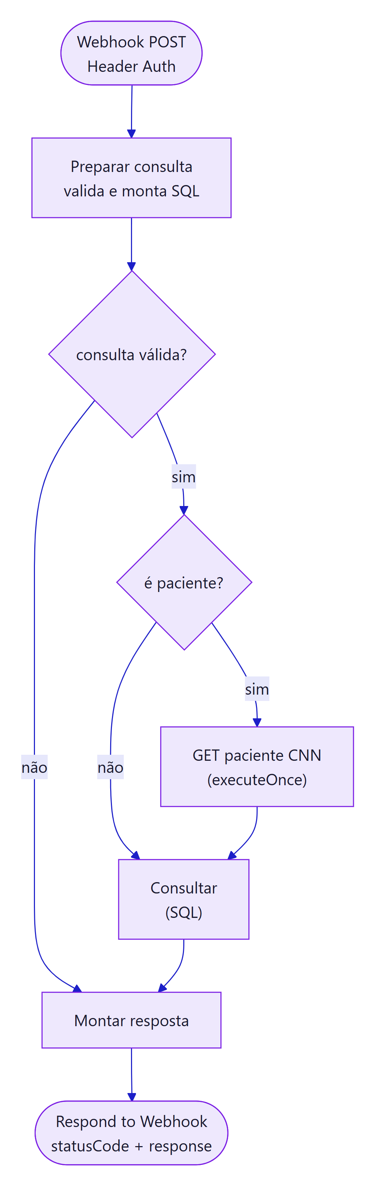
O SQL recebe sempre um item (o do GET ou o do IF) e lê a consulta de $('Preparar consulta'). Cada SELECT leva a coluna _secao: o nó SQL junta os resultados num array só e Montar resposta separa por ela.

Ações
action | Parâmetros | Devolve
pacientes | — | ciclo, resumo (contagens por situação, faltas no ciclo e no mês, última coleta, controle carregado), items (uma linha por paciente, com tipoConsulta, procedimentos, profissional e rotulo da falta vigente)
paciente | id | nome, cpf mascarado, cnn (ativo ao vivo), vigente (falta, prazo, situação, tipo de consulta, procedimentos, profissional), controle, faltas (cada uma com tipo de consulta, procedimentos, profissional e rótulo), acoes (até 200)
faltas | de, ate (padrão: ciclo atual até hoje) | total (com comProcedimento), porMes, porDiaSemana, porProfissional (top 30), porTipoConsulta (top 30), porProcedimento (top 30), porRotulo (top 20), porPeriodo (manhã < 12h, tarde < 18h, noite), reincidencia, reincidentes (top 20), linhas (até 5.000, para o CSV)
acoes | de, ate, acao, origem, resultado, usuario, paciente, page | contagem, items (50 por página), usuarios (para o filtro)
parametros | — | regra (de _regra.js), ciclo, status (última coleta, último bloqueio automático, última ação no painel, linhas), cadastros (quantos nomes de cada tipo e quando foram atualizados)

Nomes de profissional, tipo de consulta e rótulo vêm de CtlCnnCadastro (profissional pelo IdPessoaExecutor; sem cadastro, cai no NomeExecutor gravado). Procedimentos vêm de CtlCnnFaltaProcedimento, juntos numa string com FOR XML PATH (funciona em qualquer versão do SQL Server). Sem nome ainda, os relatórios mostram "Código …".
Ação desconhecida ou parâmetro inválido → 400. Falha no SQL → 502 com a mensagem. Paciente sem faltas nem controle → 404.

Situação de cada paciente
Calculada em Montar resposta (situacaoDe):
- Se a tabela de controle aponta para a falta vigente (IdAgendaReferencia = IdAgenda), vale a Situacao dela: BLOQUEADO + prazo correndo = bloqueado; + vencido = apto; LIBERADO + prazo correndo = liberado_antecipado; + vencido = liberado.
- Senão, ninguém registrou o bloqueio dessa falta: pendente ("Aguardando bloqueio", situação PENDENTE), com o prazo de liberação vencido ou não. Toda falta do período bloqueia; o prazo só decide quando pode liberar.

O resumo traz pendentes além de bloqueados, aptos, liberadosAntecipados e liberados.
Quem entra na lista: todo paciente com falta no ciclo, mais quem está BLOQUEADO no controle por falta de ciclo anterior.

Dados sensíveis
CpfCnpj sai mascarado (***.456.789-**). E-mail e telefone não são consultados. Nada de dados de paciente nos logs.

Workflow CNN Painel - Ações
Arquivo: workflows/cnn-painel-acoes.json. Código: workflows/code/acoes-*.js e, no bloquear, os mesmos bloqueio-*.js do bloqueio das 01:00.

Para que serve
Executa as duas ações do painel sobre um paciente:
- liberar: { "ativo": true } no CNN. Pode ser antes do fim do prazo.
- bloquear: o fluxo de bloqueio só para esse paciente: busca a agenda dele, grava as faltas novas, acha a falta vigente e manda { "ativo": false }.

Antes do PATCH confere banco e CNN; depois grava a auditoria sempre e a tabela de controle só se o CNN aceitou.

Quando roda
POST /api/pacientes/:id/liberar e /bloquear na Vercel → webhook POST com { action, id, motivo, usuario } e Header Auth (X-Monitor-Key).
Settings: salvar todas as execuções (sucesso e erro). Cada ação fica registrada também no n8n; o número da execução vai para a auditoria (IdExecucaoN8n).

Fluxograma
O fluxo tem duas partes: primeiro valida o pedido e, no bloqueio, grava as faltas novas do paciente; depois confere a situação, fala com o CNN e registra a ação.

Parte 1: receber o pedido e atualizar as faltas
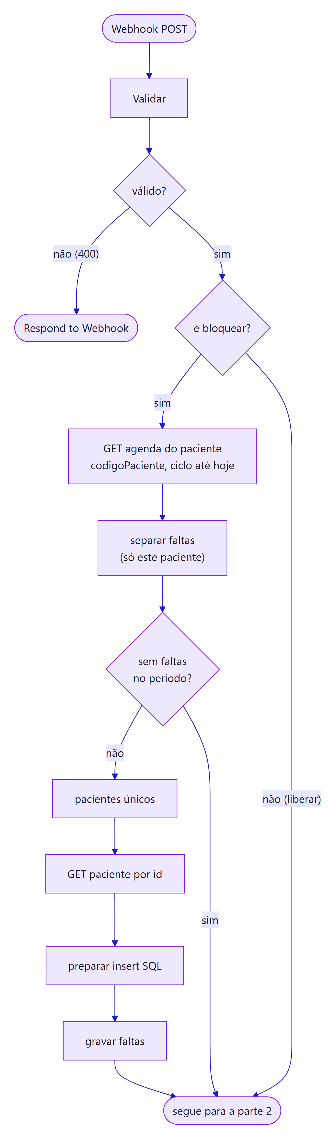

Parte 2: decidir, falar com o CNN e registrar
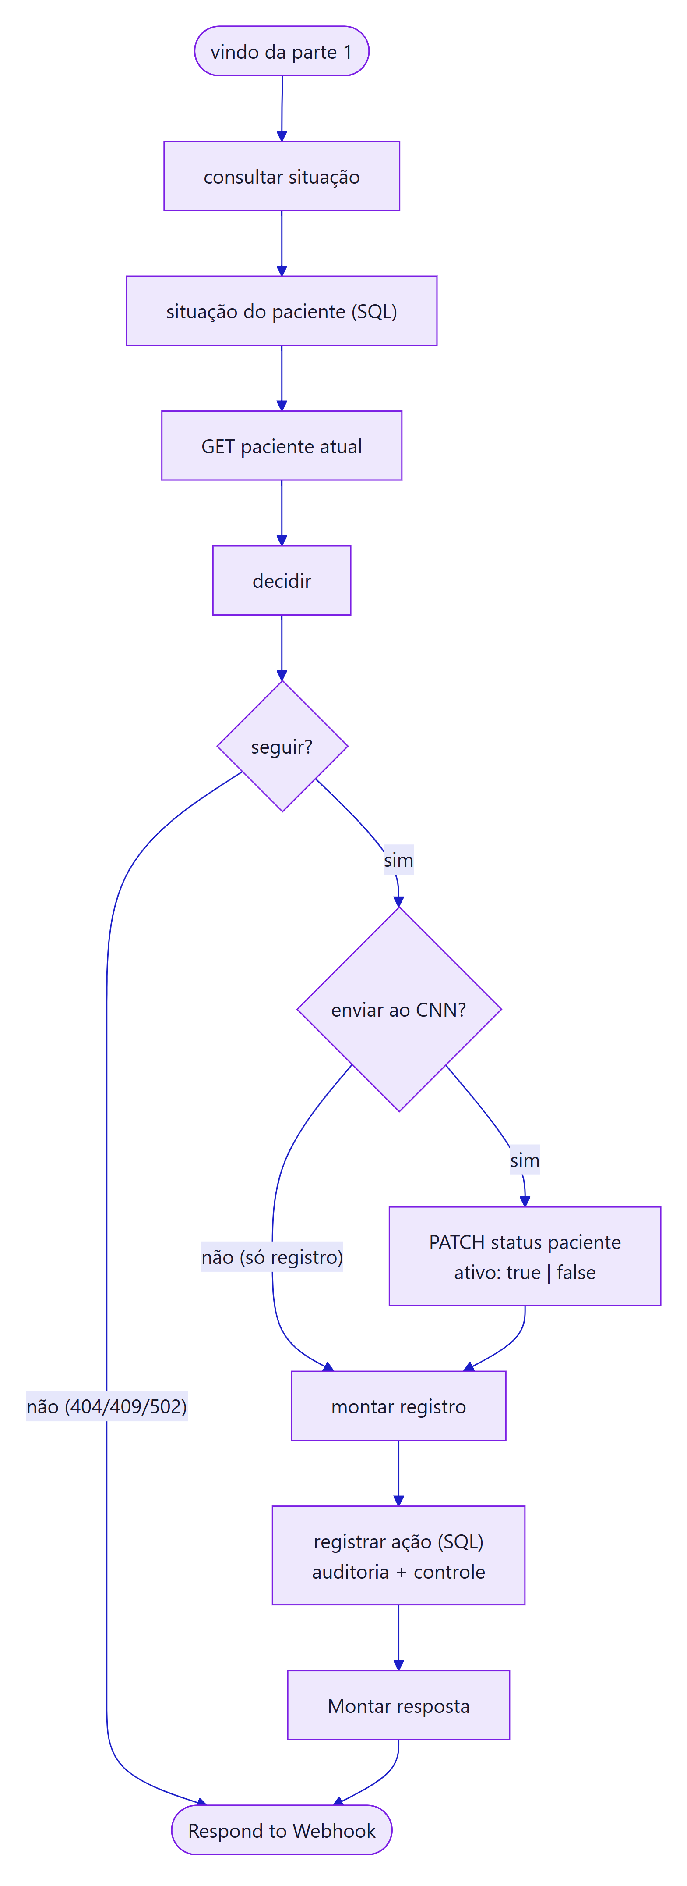

Regras do nó decidir
Situação | Liberar | Bloquear
Paciente sem falta na tabela | 404 | 404
Falta vigente fora do ciclo atual | segue (libera bloqueio que atravessou a virada) | 404
Prazo de liberação vencido | segue | segue (o prazo não impede o bloqueio)
GET no CNN deu 404 | 404 | 404
GET no CNN falhou | 502 | 502
CNN já ativo: true, com bloqueio registrado para a falta vigente (ou prazo vencido) | 409 JA_ATIVO: alguém liberou na plataforma (ou só registro, ver abaixo) | segue
CNN já ativo: true, sem bloqueio registrado para a falta vigente do ciclo | 409 NAO_BLOQUEADO: ainda não foi bloqueado; o painel oferece isentar a falta | segue
CNN já ativo: false | segue | 409 JA_BLOQUEADO (ou só registro)

O 409 evita PATCH repetido (duplo clique, duas pessoas ao mesmo tempo) e não grava auditoria, porque nada mudou.

CNN já no estado pedido: só registrar
Acontece quando alguém liberou ou bloqueou o paciente direto na plataforma do CNN: o banco diz uma coisa e o CNN outra. Exemplo: o painel mostra "Bloqueado", mas o CNN já está ativo: true.
- A primeira chamada responde 409 com codigo: "JA_ATIVO", "NAO_BLOQUEADO" ou "JA_BLOQUEADO". NAO_BLOQUEADO é o paciente que nunca foi bloqueado por essa falta. Ninguém o liberou, então o registro aqui é uma isenção da falta (isencao: true, texto "falta isenta no painel antes do bloqueio").
- O painel pergunta se o usuário quer registrar a situação. O detalhe do paciente também mostra a divergência, com o botão "Registrar liberação feita no CNN".
- A segunda chamada vai com apenasRegistrar: true. O nó enviar ao CNN? pula o PATCH e montar registro grava:
  - auditoria com Sucesso = 1, HttpStatus = NULL e RespostaApi = "Sem PATCH: paciente já estava ativo no CNN; …";
  - controle com LIBERADO (ou BLOQUEADO) e IdAgendaReferencia = a falta vigente.
- Resultado: no liberar, o bloqueio das 01:00 deixa de considerar essa falta e as anteriores. Só uma falta nova bloqueia de novo.

apenasRegistrar só vale se o CNN estiver mesmo no estado pedido. Se o paciente ainda estiver inativo, o liberar segue com o PATCH normal.
antecipada = true quando é liberação com o prazo ainda correndo.

Depois do PATCH
PATCH | Auditoria (CtlCnnAcaoPaciente) | Controle (CtlCnnControlePaciente) | Resposta
2xx | Sucesso = 1, HttpStatus | MERGE: LIBERADO/BLOQUEADO, IdAgendaReferencia = falta vigente, quem, motivo | 200 { ok, acao, antecipada, dataFimBloqueio, mensagem, idAcao }
erro | Sucesso = 0, HttpStatus, RespostaApi | não muda | 502 "A API do CNN recusou (HTTP …): …"

Os dois comandos SQL rodam numa transação (SET XACT_ABORT ON). Se a gravação falhar depois de um PATCH que deu certo, a resposta continua 200, com avisoAuditoria (o painel mostra o aviso em vermelho). O CNN já foi alterado; corrija a auditoria à mão a partir da execução no n8n.

Liberação manual e o bloqueio das 01:00
O controle guarda IdAgendaReferencia = a falta vigente no momento da liberação. O bloqueio das 01:00 pula quem está LIBERADO com essa mesma falta vigente (bloqueio.md). Quando entra uma falta nova, a vigente muda e o paciente volta a ser bloqueado normalmente.

Limites e tempo
- HTTP com timeout de 15 s cada; agenda do paciente com até 20 páginas de 100.
- A Vercel espera até 55 s (lib/n8n.js) e a função tem maxDuration de 60 s. Se passar disso, o painel mostra "O n8n não respondeu a tempo. Confira o histórico antes de repetir a ação." A ação pode ter sido concluída.
- A confirmar no primeiro teste: que o parâmetro codigoPaciente do GET /agenda/lista filtra pelo idPaciente. Se a API ignorar o filtro, separar faltas ainda descarta as faltas de outros pacientes, mas a busca fica lenta (agenda inteira) e pode estourar o tempo.

Workflow CNN Painel - Usuários
Arquivo: workflows/cnn-painel-usuarios.json. Código: usuarios-preparar.js, usuarios-montar-resposta.js. Tabelas: sql/criar_tabelas_usuarios.sql.

Para que serve
Guarda e lê os usuários do painel no SQL Server (dbo.CtlCnnUsuario) e registra os eventos de usuário (dbo.CtlCnnUsuarioEvento). Não fala com o CNN.
A senha em texto nunca chega ao n8n. A Vercel calcula salt e hash (scrypt, o mesmo hashPassword de lib/auth.js) e manda só os dois. No login, o n8n devolve salt e hash e a Vercel confere.

Quando roda
Chamada da Vercel | action
Login (POST /api/sessao) | login-buscar, depois login-resultado
Troca da própria senha (POST /api/senha) | login-buscar, trocar-senha
Antes de cada escrita: liberar, bloquear, criar ou alterar usuário | sessao
Tela Usuários (/api/usuarios, /api/usuarios/:login) | listar, criar, alterar, redefinir-senha

Webhook POST com a mesma credencial Header Auth (X-Monitor-Key) dos outros workflows.
Settings: Save successful production executions = Do not save. O login devolve o hash da senha, que não deve ficar guardado nas execuções; o rastro fica em CtlCnnUsuarioEvento. Erros são salvos.

Fluxograma
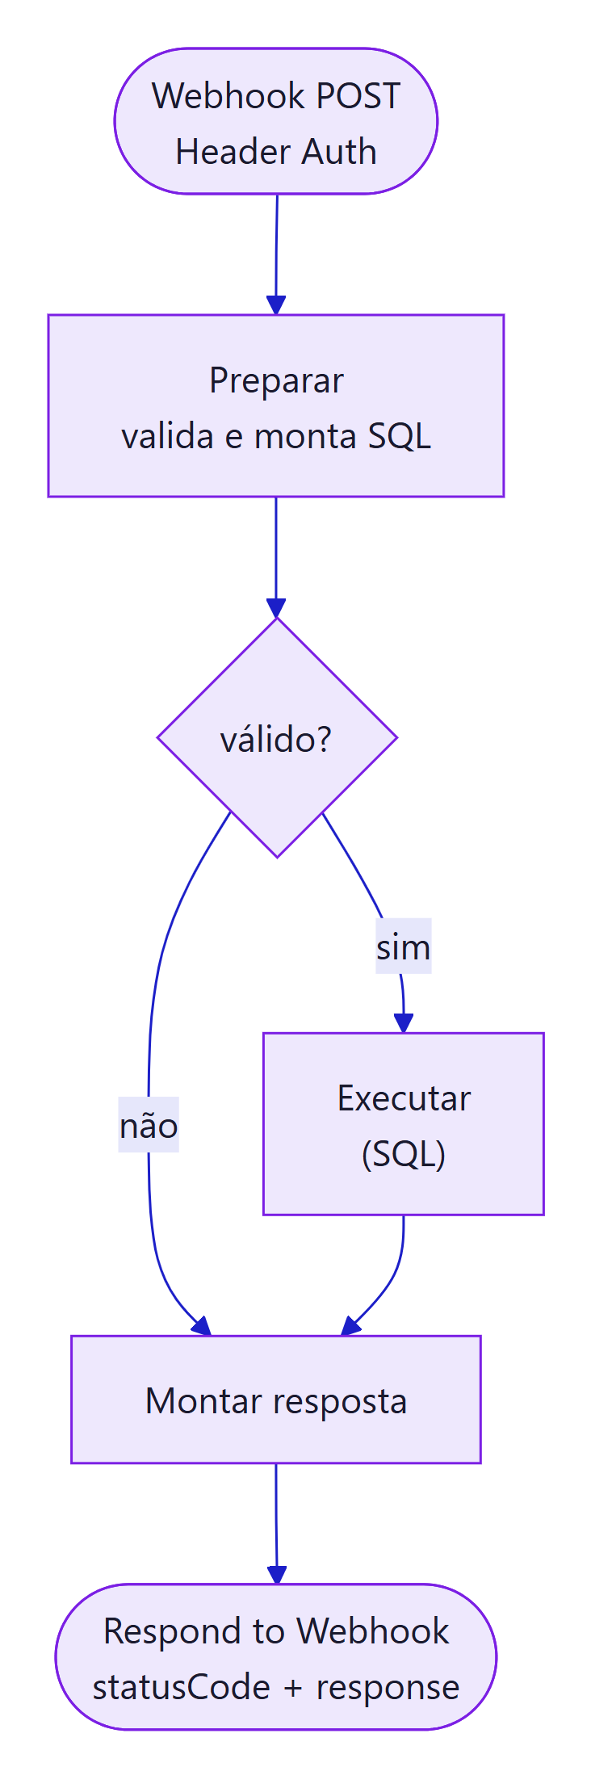

Ações
action | Parâmetros | Faz | Devolve
login-buscar | login | Lê o usuário | usuario com perfil, ativo, salt, hash, trocarSenha, versaoSessao, bloqueado/bloqueadoAte (ou null)
login-resultado | login, sucesso | Certo: zera as tentativas e grava UltimoAcessoEm. Errado: soma uma tentativa; na 5ª, bloqueia por 15 minutos e recomeça a contagem. Grava LOGIN_FALHA ou LOGIN_BLOQUEADO | bloqueadoAte quando acabou de bloquear
sessao | login | Lê ativo, perfil e VersaoSessao | usuario (ou null)
listar | — | Usuários (sem salt e hash) e os últimos 100 eventos | usuarios, eventos
criar | login, nome, perfil, salt, hash, por | Cria com TrocarSenha = 1. Evento CRIADO | ok, ou 409 LOGIN_EXISTE
alterar | login, nome?, perfil?, ativo?, por | Muda o que veio. Mudar perfil ou ativo sobe VersaoSessao. Eventos NOME_ALTERADO, PERFIL_ALTERADO, DESATIVADO, REATIVADO | ok; 404 NAO_ENCONTRADO; 409 ULTIMO_ADMIN
redefinir-senha | login, salt, hash, por | Senha temporária nova, TrocarSenha = 1, sobe a versão, desbloqueia. Evento SENHA_REDEFINIDA | ok
trocar-senha | login, salt, hash | A própria senha: TrocarSenha = 0, sobe a versão. Evento SENHA_TROCADA | ok, versaoSessao

Escritas rodam em transação (XACT_ABORT) e devolvem uma linha Resultado. A guarda do último admin fica no SQL: ninguém consegue rebaixar ou desativar o único ADMIN ativo, nem chamando o webhook direto.

Sessão e VersaoSessao
- O login devolve um token assinado pela Vercel (SESSION_SECRET), com login, perfil e a VersaoSessao do momento. Ele vale por 8 horas.
- Leituras confiam no token até ele expirar.
- Escritas (liberar, bloquear, usuários) chamam sessao antes. Se o usuário foi desativado, mudou de perfil ou teve a senha trocada ou redefinida (a versão não bate), a resposta é 401 e a pessoa entra de novo. Assim desativar alguém vale na hora para as ações.

Perfis
Perfil | Pode
LEITOR | Ver pacientes, relatórios, histórico e configuração
EDITOR | Tudo do leitor, mais liberar, bloquear, isentar e registrar
ADMIN | Tudo do editor, mais a tela Usuários

A permissão é conferida na API (403 SEM_PERMISSAO). A tela só esconde os botões.

Integração com a API do CNN
Referência: apidocs.json (Swagger 2.0, host api.clinicanasnuvens.com.br).

Para que serve
É a fonte das faltas e o lugar onde o bloqueio e a liberação acontecem. Todos os workflows usam a mesma URL base, a mesma credencial e o mesmo header.

Quando é chamada
Momento | Fluxo | Chamadas
01:00 | Bloqueio | listas de cadastro (/tipo-consulta/lista, /executor-agenda/lista, /agenda-rotulo/lista, /local-agenda/lista, /especialidade/lista), GET /agenda/lista (todas as páginas), GET /paciente/{id} por paciente, PATCH /paciente/{id}/status por paciente a bloquear
Liberar no painel | Ações | GET /paciente/{id} (confere ativo), PATCH /paciente/{id}/status com { "ativo": true }
Bloquear no painel | Ações | /executor-agenda/lista, GET /agenda/lista com codigoPaciente, GET /paciente/{id}, GET /paciente/{id}, PATCH com { "ativo": false }
Detalhe no painel | Leitura | GET /paciente/{id} (status ao vivo; só leitura)
02:00 | Liberação (desativada) | —

Autenticação
- Basic auth pela credencial API CNN AUTH do n8n (genericAuthType: httpBasicAuth). Usuário e senha ficam só no n8n.
- Header clinicaNasNuvens-cid em toda requisição. Identifica a clínica. O Swagger declara esse header em todos os endpoints.
- O valor do header está escrito em cada nó HTTP. Não copie para documentos.

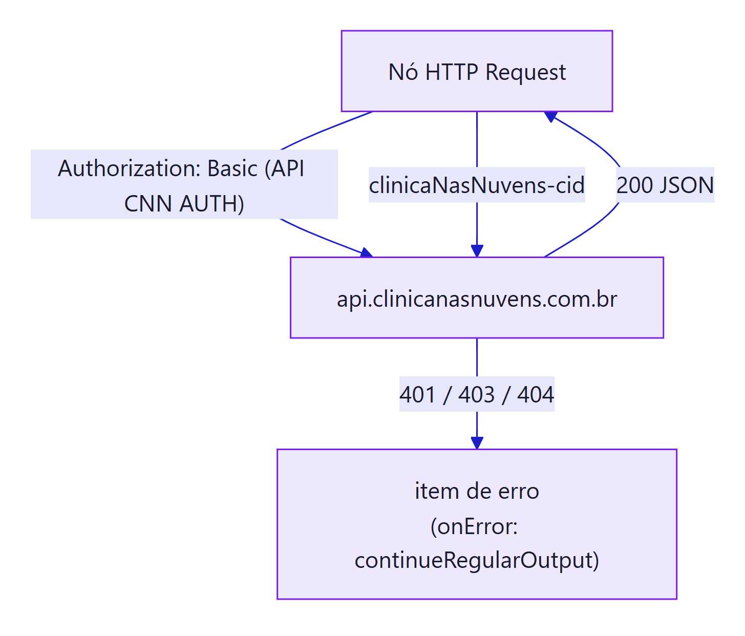

Endpoints

GET /agenda/lista
Parâmetro | Valor usado | Observação
dataInicial | 1/10 do ciclo (yyyy-10-01) | Calculado com $now.setZone('America/Sao_Paulo')
dataFinal | Hoje (yyyy-MM-dd)
dataPor | AGENDAMENTO | O Swagger aceita AGENDAMENTO ou CRIACAO
pagina | 0, depois $pageCount | Atualizado a cada página
registrosPorPagina | 100

A resposta é PageAPI«AgendaFormRetornoAPI», com os agendamentos em lista. Campos lidos pelo fluxo:
Campo | Uso
id | IdAgenda
idPaciente | IdPaciente e chamada ao GET /paciente/{id}
data | DataFalta (10 primeiros caracteres)
horaInicio, horaFim | HoraInicio, HoraFim
status | Filtro FALTOU e StatusAgenda
idPessoaExecutor | IdPessoaExecutor. É o idpessoa do executor (não o id): casado com a /executor-agenda/lista
idTipoConsulta, idRotulo, idLocalAgenda | IdTipoConsulta, IdRotulo, IdLocalAgenda. Nomes nas listas de cadastro
procedimentos[] | CtlCnnFaltaProcedimento (idTipoProcedimento, nome, idEspecialidade, quantidade). Pode vir vazio: algumas clínicas não preenchem
idLocalAgenda, idTipoConsulta | Colunas de mesmo nome
observacoes | Observacoes
emailPaciente, telefoneCelularPaciente | Reserva quando o paciente não tem contato

Status que o Swagger lista: AGENDADO, CONFIRMADO, CONFIRMADO_PACIENTE, CANCELADO, CANCELADO_PACIENTE, EM_ESPERA, EM_ANDAMENTO, FINALIZADO, FALTOU, PAGAMENTO, PRE_ATENDIMENTO, REMARCOU. Só FALTOU interessa.

GET /paciente/{id}
Resposta PacienteRetornoAPI. Campos lidos:
Campo | Uso
id | Confere se a resposta é válida
nome | NomePaciente
cpfcnpj | CpfCnpj
contato.email | EmailPaciente
contato.telefoneCelular | TelefonePaciente
ativo | Bloqueio: pula quem já está false. Liberação: só segue quem está false

O Swagger traz ativo como booleano, sem explicar o significado. Na prática true = ativo (liberado) e false = inativo (bloqueado).

Listas de cadastro
Todas paginadas (pagina, registrosPorPagina=100, { lista, pagina, totalPaginas }), lidas uma vez por execução do bloqueio e gravadas em CtlCnnCadastro:
Lista | Campos usados | Tipo em CtlCnnCadastro
/tipo-consulta/lista?somenteAtivos=false | id, nome, reconsulta | TIPO_CONSULTA (Extra = RECONSULTA)
/executor-agenda/lista?somenteAtivos=false | id, idpessoa, nome, tipoExecutor | EXECUTOR (Id = idpessoa)
/agenda-rotulo/lista | id, nome, corRotulo | ROTULO
/local-agenda/lista?somenteAtivos=false | id, nome | LOCAL_AGENDA
/especialidade/lista | id, nome | ESPECIALIDADE

GET /executor-agenda/{id} (não usado mais)
Espera o id do executor, que não é o idPessoaExecutor da agenda. Por isso o fluxo antigo, que mandava o idPessoaExecutor, nunca achava o profissional e NomeExecutor ficava vazio. Resposta ExecutorAgendaDetalhadoRetornoAPI:
Campo | Uso
id | IdExecutorAgenda
nome | NomeExecutor
tipoExecutor | TipoExecutor (PROFISSIONAL ou CLIENTE_FORNECEDOR)

PATCH /paciente/{id}/status
Fluxo | Corpo | Efeito
Bloqueio | { "ativo": false } | Inativa o paciente
Liberação | { "ativo": true } | Ativa o paciente

Esse endpoint não está no apidocs.json. O corpo é uma expressão n8n inteira (={{ { ativo: false } }}), não JSON com {{ }} no meio.

Limites e ritmo
Item | Valor | Nó
Registros por página | 100 | GET agenda do ciclo
Máximo de requisições da agenda | 1000 (maxRequests, limitPagesFetched: true) | GET agenda do ciclo
Intervalo entre páginas | 200 ms (requestInterval) | GET agenda do ciclo
Fim da paginação | Array.isArray($response.body.lista) && $response.body.lista.length === 0 | GET agenda do ciclo
GET de paciente | 1 por vez (batchSize: 1), sem intervalo, uma vez por paciente | GET paciente por id
PATCH | 1 por vez, 3000 ms entre chamadas (batchInterval) | PATCH status paciente

A API devolve no máximo 100 agendamentos por chamada e não filtra por status: para achar todas as faltas, o bloqueio lê todas as páginas do ciclo. Com 1000 páginas de 100, o teto é 100.000 agendamentos por execução. O PATCH leva cerca de 3 s por paciente.

Erros
Todos os nós HTTP usam onError: continueRegularOutput. A resposta de erro vira um item comum. Os nós de código tratam como ausente a resposta com error, message ou sem id:
Chamada que falhou | Efeito
GET /agenda/lista | Sem lista, o bloqueio termina como "sem faltas"
GET /paciente/{id} no bloqueio | A falta é gravada com NomePaciente e CpfCnpj NULL (e-mail e telefone caem no que veio do agendamento). O PATCH é enviado mesmo assim
Uma lista de cadastro | Os nomes daquele tipo não são atualizados nesta noite; o bloqueio segue
GET /paciente/{id} na liberação | O paciente é pulado e volta a ser tentado na noite seguinte
PATCH /paciente/{id}/status | Nada é refeito na execução. No dia seguinte o fluxo tenta de novo, porque relê tudo

Uma linha gravada com NULL é completada numa noite seguinte: o UPDATE das faltas já gravadas preenche nome, CPF e contato vazios e atualiza os dados da agenda.

Banco de dados
Scripts: sql/criar_tabelas_bloqueio.sql, sql/criar_tabelas_painel.sql , sql/criar_tabelas_usuarios.sql e sql/carga_inicial_controle.sql (detalhes em script-sql.md).
SQL Server, banco INTEGRACAO, schema dbo. Os workflows acessam pela credencial TST Araguari do n8n.

Resumo
Tabela | O que guarda | Quem grava | Quem lê | Retenção
dbo.CtlCnnFaltaPaciente | Uma linha por agendamento FALTOU (IdAgenda único), com a ordem da falta no ciclo | Bloqueio (gravar faltas) e Ações no bloquear (mesmo código) | Bloqueio, Leitura, Ações | Sem prazo. Nenhum fluxo apaga linhas
dbo.CtlCnnControlePaciente | Tabela de controle: uma linha por paciente com a situação atual (BLOQUEADO/LIBERADO), a falta de referência e a última ação | Bloqueio (registrar bloqueio), Ações (registrar ação), carga inicial | Bloqueio (consultar bloqueios), Leitura, Ações | Sem prazo. MERGE por paciente
dbo.CtlCnnAcaoPaciente | Auditoria: uma linha por PATCH no CNN, automático ou pelo painel, com quem, motivo e resposta da API | Bloqueio (registrar bloqueio), Ações (registrar ação) | Leitura (histórico, detalhe) | Sem prazo. Só INSERT
dbo.CtlCnnFaltaProcedimento | Procedimentos de cada falta (procedimentos[] do agendamento), uma linha por tipo | Bloqueio e Ações (gravar faltas): apaga e grava de novo os das faltas lidas | Leitura (lista, detalhe, relatórios) | Acompanha a falta
dbo.CtlCnnCadastro | Nomes das listas do CNN: tipo de consulta, profissional (por idpessoa), rótulo, local, especialidade | Bloqueio (gravar faltas, MERGE); Ações só os profissionais | Leitura | Sem prazo. MERGE por (Tipo, Id)
dbo.CtlCnnUsuario | Usuários do painel: perfil, ativo, hash da senha, tentativas de login | Usuários; o primeiro admin, à mão (npm run admin) | Usuários | Sem prazo. Ninguém é excluído, só desativado
dbo.CtlCnnUsuarioEvento | Eventos de usuário: criação, perfil, senha, falhas de login | Usuários | Usuários (tela) | Sem prazo. Só INSERT

Tabelas que não existem mais (criar_tabelas_bloqueio.sql apaga se encontrar): dbo.CtlCnnBloqueioPaciente e dbo.CtlCnnRegraBloqueioFalta. Não há tabela de regra: os prazos e o ciclo ficam em workflows/code/_regra.js.
O prazo de bloqueio não é coluna. DiasBloqueio e DataFimBloqueio são calculados na hora a partir de NumeroFalta e DataFalta.

Diagrama
As tabelas não têm chave estrangeira: as ligações abaixo são lógicas. Para ficar legível, o modelo está em três partes; uma tabela que aparece sem colunas está detalhada em outra parte. Os diagramas mostram só as colunas principais; a lista completa está no dicionário de dados.

Faltas e cadastros
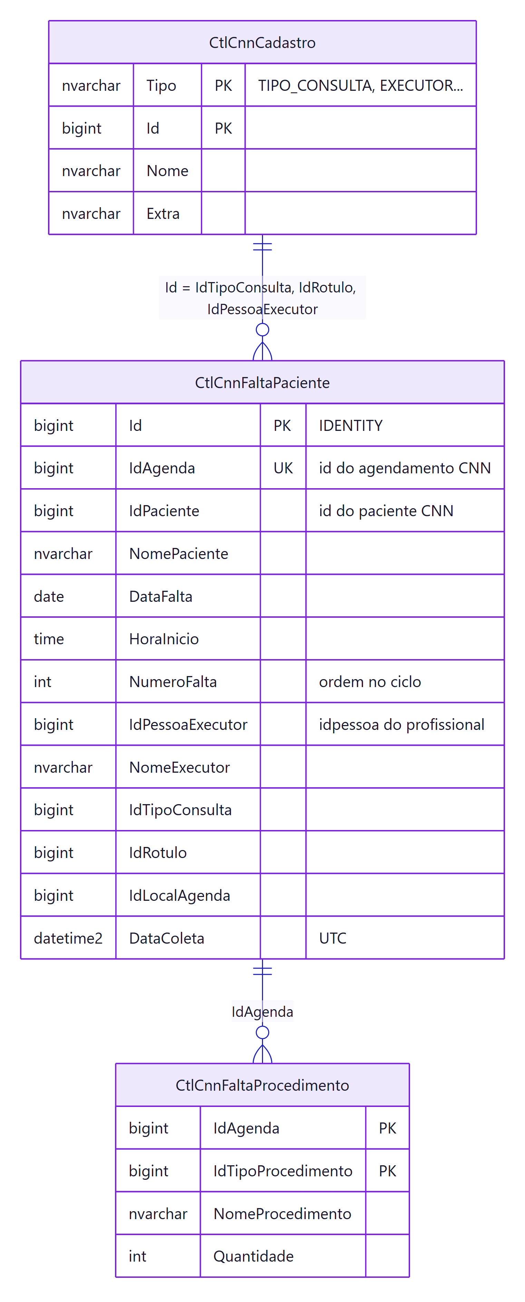

Bloqueios e liberações
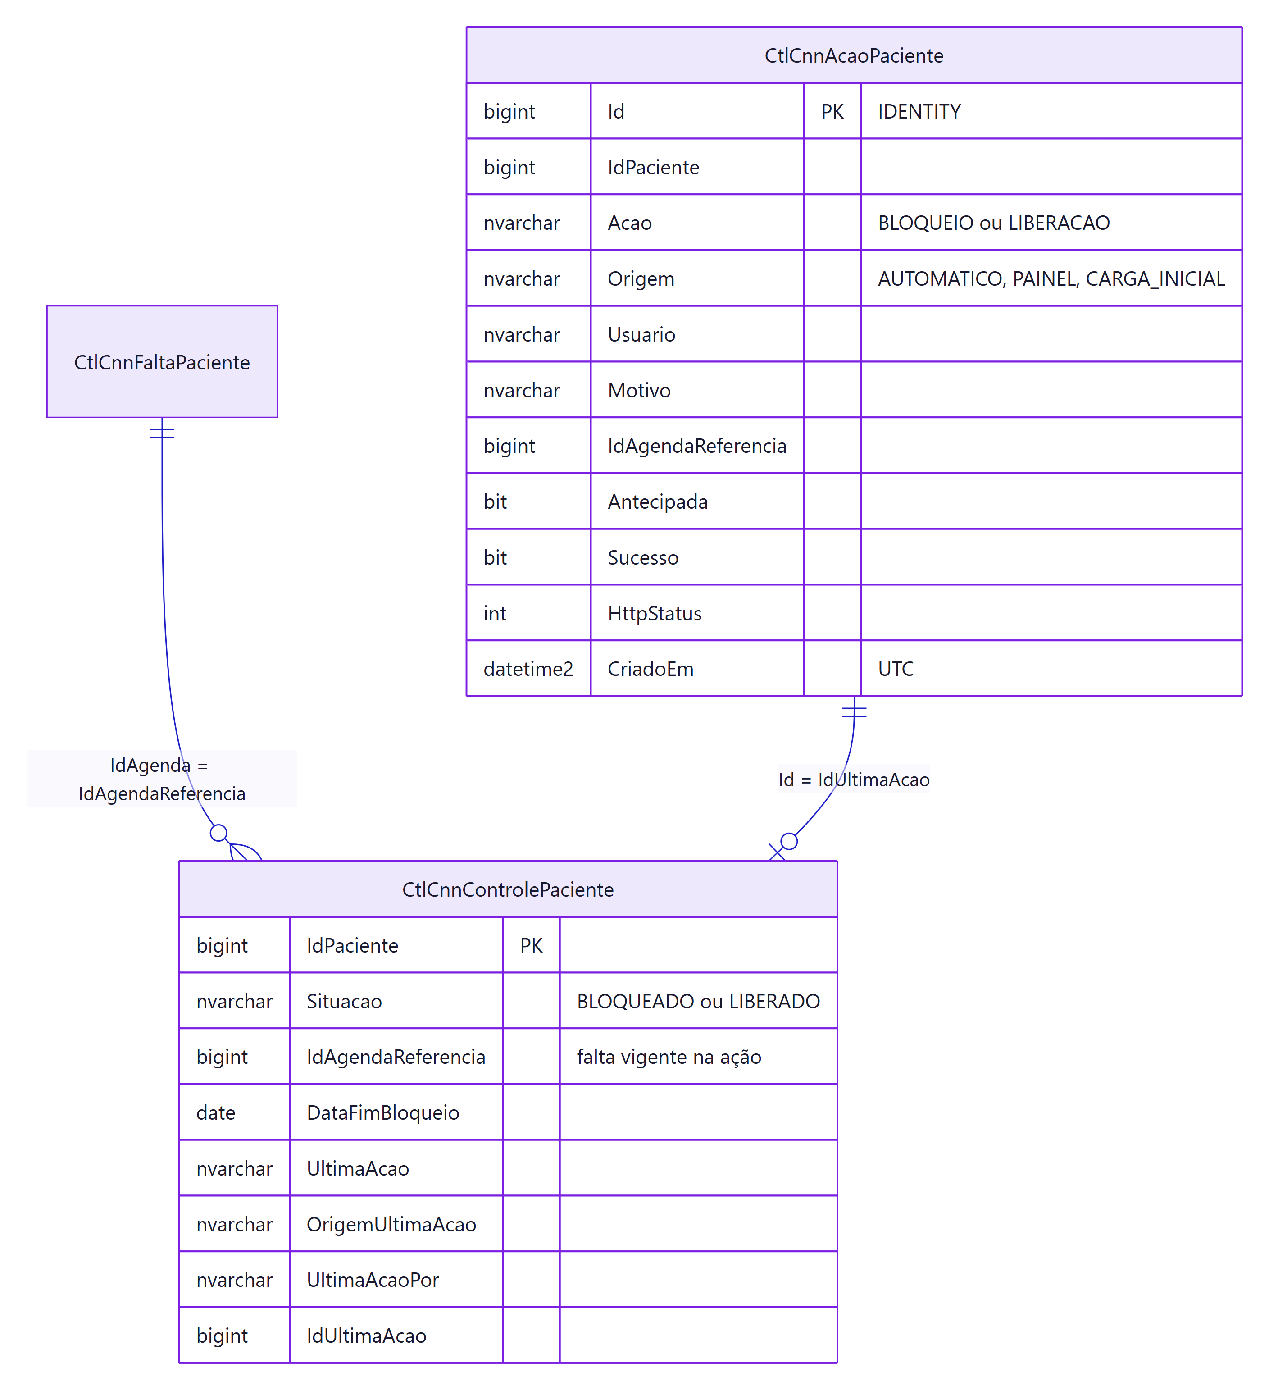

Usuários do painel
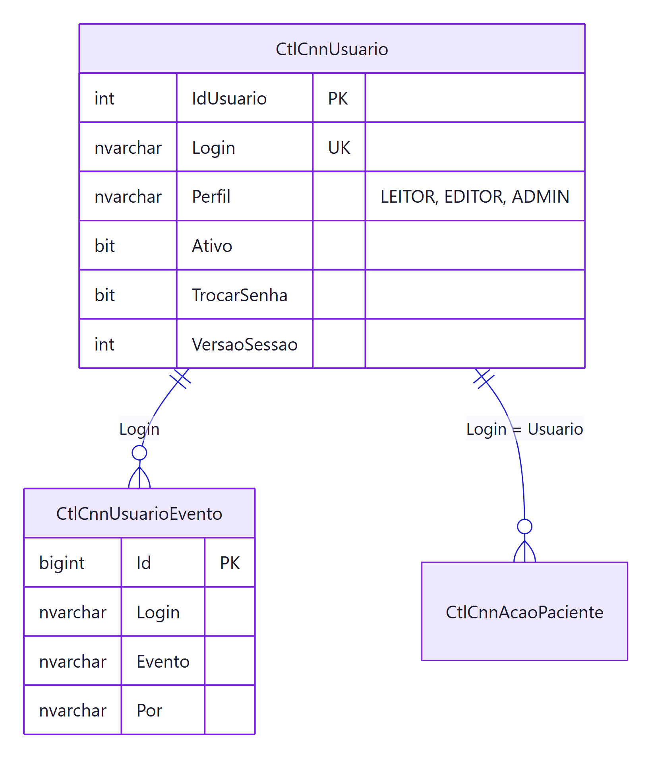

Dicionário de dados

dbo.CtlCnnFaltaPaciente
Coluna | Tipo | Nulo | Descrição
Id | BIGINT IDENTITY(1, 1) | Não | Chave interna
IdAgenda | BIGINT | Não | id do agendamento no CNN. Único
IdPaciente | BIGINT | Não | idPaciente do agendamento
NomePaciente | NVARCHAR(200) | Sim | nome do GET /paciente/{id} no dia da gravação
CpfCnpj | NVARCHAR(20) | Sim | cpfcnpj do paciente
EmailPaciente | NVARCHAR(200) | Sim | contato.email do paciente ou emailPaciente do agendamento
TelefonePaciente | NVARCHAR(30) | Sim | contato.telefoneCelular do paciente ou telefoneCelularPaciente do agendamento
DataFalta | DATE | Não | Data do agendamento que faltou. Início do prazo quando a linha é a vigente
HoraInicio | TIME(0) | Sim | horaInicio do agendamento
HoraFim | TIME(0) | Sim | horaFim do agendamento
StatusAgenda | NVARCHAR(50) | Não | status no momento da gravação. Sempre FALTOU, porque só essas linhas são gravadas
NumeroFalta | INT | Não | Ordem da falta do paciente no ciclo (1, 2, 3…). Define o prazo quando é a maior do ciclo
IdPessoaExecutor | BIGINT | Sim | idPessoaExecutor do agendamento
IdExecutorAgenda | BIGINT | Sim | id do executor na /executor-agenda/lista (casado por idpessoa)
NomeExecutor | NVARCHAR(200) | Sim | Nome do profissional do horário. A Leitura prefere o nome de CtlCnnCadastro (EXECUTOR)
TipoExecutor | NVARCHAR(50) | Sim | PROFISSIONAL ou CLIENTE_FORNECEDOR
IdLocalAgenda | BIGINT | Sim | idLocalAgenda do agendamento
IdTipoConsulta | BIGINT | Sim | idTipoConsulta do agendamento. Nome em CtlCnnCadastro (TIPO_CONSULTA)
IdRotulo | BIGINT | Sim | idRotulo do agendamento. Nome em CtlCnnCadastro (ROTULO)
Observacoes | NVARCHAR(500) | Sim | observacoes do agendamento
DataColeta | DATETIME2(0) | Não | Quando a linha foi gravada. Default SYSUTCDATETIME(), em UTC

Restrições e índices
Nome | Tipo | Colunas
PK_CtlCnnFaltaPaciente | Chave primária clustered | Id
UQ_CtlCnnFaltaPaciente_IdAgenda | Único | IdAgenda
IX_CtlCnnFaltaPaciente_IdPaciente_NumeroFalta | Não clustered | IdPaciente, NumeroFalta INCLUDE DataFalta, StatusAgenda, NomePaciente, IdAgenda
DF_CtlCnnFaltaPaciente_DataColeta | Default | DataColeta = SYSUTCDATETIME()

Índices antigos que o script remove: IX_CtlCnnFaltaPaciente_IdPaciente_DataAgenda e IX_CtlCnnFaltaPaciente_IdPaciente_DataFalta.

dbo.CtlCnnFaltaProcedimento
Coluna | Tipo | Nulo | Descrição
IdAgenda | BIGINT | Não | Falta (CtlCnnFaltaPaciente.IdAgenda)
IdTipoProcedimento | BIGINT | Não | idTipoProcedimento do procedimento
NomeProcedimento | NVARCHAR(200) | Sim | nome do procedimento, como veio na agenda
IdEspecialidade | BIGINT | Sim | idEspecialidade (nome em CtlCnnCadastro, ESPECIALIDADE)
Quantidade | INT | Sim | Soma das quantidades do mesmo tipo

Chave: (IdAgenda, IdTipoProcedimento). Falta sem procedimento não tem linha aqui (algumas clínicas não preenchem o campo).

dbo.CtlCnnCadastro
Coluna | Tipo | Nulo | Descrição
Tipo | NVARCHAR(20) | Não | TIPO_CONSULTA, EXECUTOR, ROTULO, LOCAL_AGENDA ou ESPECIALIDADE
Id | BIGINT | Não | Id no CNN. Para EXECUTOR, é o idpessoa (o idPessoaExecutor da agenda)
Nome | NVARCHAR(200) | Sim | Nome no CNN
Extra | NVARCHAR(100) | Sim | RECONSULTA (tipo de consulta), tipoExecutor (executor), cor (rótulo)
AtualizadoEm | DATETIME2(0) | Não | UTC. Muda quando o nome muda

Chave: (Tipo, Id).

dbo.CtlCnnControlePaciente
Coluna | Tipo | Nulo | Descrição
IdPaciente | BIGINT | Não | Chave. id do paciente no CNN
NomePaciente | NVARCHAR(200) | Sim | Nome na última ação
Situacao | NVARCHAR(20) | Não | BLOQUEADO ou LIBERADO (CHECK)
IdAgendaReferencia | BIGINT | Sim | Falta vigente quando a ação aconteceu. LIBERADO com a mesma falta vigente = o bloqueio das 01:00 pula o paciente
NumeroFalta, DataInicioBloqueio, DataFimBloqueio | INT, DATE, DATE | Sim | Prazo no momento da ação
UltimaAcao | NVARCHAR(20) | Não | BLOQUEIO ou LIBERACAO
OrigemUltimaAcao | NVARCHAR(20) | Não | AUTOMATICO, PAINEL ou CARGA_INICIAL
UltimaAcaoPor | NVARCHAR(100) | Sim | Usuário do painel, n8n ou carga-inicial
MotivoUltimaAcao | NVARCHAR(500) | Sim | Motivo digitado no painel (ou texto automático)
IdUltimaAcao | BIGINT | Sim | Id da linha em CtlCnnAcaoPaciente
UltimaAcaoEm | DATETIME2(0) | Não | UTC. Default SYSUTCDATETIME()

Só muda quando o PATCH dá certo.

dbo.CtlCnnAcaoPaciente
Coluna | Tipo | Nulo | Descrição
Id | BIGINT IDENTITY | Não | Chave
IdPaciente, NomePaciente | BIGINT, NVARCHAR(200) | Não, Sim | Paciente
Acao | NVARCHAR(20) | Não | BLOQUEIO ou LIBERACAO
Origem | NVARCHAR(20) | Não | AUTOMATICO (01:00), PAINEL ou CARGA_INICIAL
Usuario | NVARCHAR(100) | Não | Quem fez (n8n no automático)
Motivo | NVARCHAR(500) | Sim | Motivo digitado (obrigatório no painel)
IdAgendaReferencia, NumeroFalta, DataInicioBloqueio, DataFimBloqueio |  | Sim | Falta vigente e prazo no momento
Antecipada | BIT | Não | Liberação com o prazo ainda correndo
AtivoAntes | BIT | Sim | ativo que o GET no CNN trouxe antes do PATCH
Sucesso | BIT | Não | O CNN aceitou o PATCH (2xx)
HttpStatus | INT | Sim | Status HTTP do PATCH
RespostaApi | NVARCHAR(1000) | Sim | Corpo ou erro quando falhou
IdExecucaoN8n | NVARCHAR(50) | Sim | Execução do n8n que fez o PATCH
CriadoEm | DATETIME2(0) | Não | UTC. Default SYSUTCDATETIME()

Índices: IX_CtlCnnAcaoPaciente_IdPaciente_CriadoEm, IX_CtlCnnAcaoPaciente_CriadoEm e, no controle, IX_CtlCnnControlePaciente_Situacao. Em CtlCnnFaltaPaciente entra IX_CtlCnnFaltaPaciente_DataFalta para os relatórios por período.

dbo.CtlCnnUsuario
Coluna | Tipo | Nulo | Descrição
IdUsuario | INT IDENTITY | Não | Chave
Login | NVARCHAR(50) | Não | Único. Letras, números, ., _ ou -
Nome | NVARCHAR(100) | Não | Nome exibido
Perfil | NVARCHAR(10) | Não | LEITOR, EDITOR ou ADMIN
Ativo | BIT | Não | Desativado não entra. Default 1
SenhaSalt, SenhaHash | CHAR(32), CHAR(128) | Não | scrypt em hex. A senha em texto nunca é gravada
TrocarSenha | BIT | Não | 1 = senha temporária; o painel obriga a troca no próximo acesso
VersaoSessao | INT | Não | Sobe ao mudar perfil, desativar ou trocar/redefinir a senha. Sessões abertas com a versão antiga perdem as ações
TentativasFalhas, BloqueadoAte | INT, DATETIME2(0) | Não, Sim | 5 erros seguidos bloqueiam por 15 min (UTC)
UltimoAcessoEm, CriadoEm, CriadoPor, AlteradoEm, AlteradoPor |  |  | UTC

dbo.CtlCnnUsuarioEvento
Coluna | Tipo | Descrição
Id | BIGINT IDENTITY | Chave
Login | NVARCHAR(50) | Usuário afetado
Evento | NVARCHAR(30) | CRIADO, PERFIL_ALTERADO, NOME_ALTERADO, DESATIVADO, REATIVADO, SENHA_REDEFINIDA, SENHA_TROCADA, LOGIN_FALHA, LOGIN_BLOQUEADO
Detalhe | NVARCHAR(500) | Ex.: LEITOR → EDITOR
Por | NVARCHAR(50) | Quem fez (o admin; o próprio usuário na troca de senha; vazio nas falhas de login)
CriadoEm | DATETIME2(0) | UTC

Situação do paciente no painel
Calculada pelo workflow Leitura:
Controle aponta para a falta vigente? | Situacao | Prazo | Selo no painel
Não (ou sem linha) | — | correndo ou vencido | Aguardando bloqueio (toda falta do período bloqueia)
Sim | BLOQUEADO | correndo / vencido | Bloqueado / Apto a liberar
Sim | LIBERADO | correndo | Liberado antes do prazo
Sim | LIBERADO | vencido | Liberado

Campos calculados (não gravados)
Campo | Cálculo | Onde
Falta vigente | Linha com MAX(NumeroFalta) do paciente e DataFalta >= 1/10 do ciclo | consultar bloqueios, consultar vencidos
DiasBloqueio | NumeroFalta >= 3 → 180, = 2 → 90, senão 60 | montar info bloqueio (JS), consultar vencidos (SQL)
DataFimBloqueio | DataFalta + DiasBloqueio | Idem
nivelBloqueio | Math.min(NumeroFalta, 3) | montar info bloqueio

Como NumeroFalta é mantido
- No insert: a falta nova entra com NumeroFalta = 0 (provisório).
- Logo depois, na mesma transação: ROW_NUMBER() por paciente, ordenado por DataFalta, IdAgenda, só dentro do ciclo e só para os pacientes lidos nesta execução.
- Linhas de ciclos anteriores ficam com o último número que receberam.

Onde cada informação aparece nas execuções do n8n
O painel está descrito em front-end.md. Abaixo, o que aparece na saída dos nós do bloqueio (e, para referência, da liberação automática desativada).
Tela | Elemento | Origem
n8n, bloqueio, saída de consultar bloqueios | IdAgenda, IdPaciente, NomePaciente, DataFalta, NumeroFalta | Colunas de mesmo nome, linha vigente
n8n, bloqueio, saída de montar info bloqueio | idPaciente | IdPaciente
 | nomePaciente | NomePaciente
 | numeroFalta | NumeroFalta
 | nivelBloqueio, diasBloqueio | Calculados de NumeroFalta
 | dataInicioBloqueio | DataFalta
 | dataFimBloqueio | DataFalta + dias
 | idAgenda | IdAgenda
 | mensagem | NomePaciente (ou IdPaciente), NumeroFalta e data fim
n8n, bloqueio, saída de preparar insert SQL | quantidadeFaltas, idsPacientes, listaIds | Agenda do CNN (ainda não é a tabela)
n8n, liberação, saída de consultar vencidos | DiasBloqueio, DataFimBloqueio | Calculados no SQL de NumeroFalta e DataFalta
n8n, liberação, saída de so quem esta inativo | idPaciente, nomePaciente, numeroFalta, diasBloqueio, dataInicioBloqueio, dataFimBloqueio, idAgenda | Mesmas colunas acima
 | ativoCnn | ativo do GET /paciente/{id} (não é da tabela)
 | mensagem | NomePaciente (ou IdPaciente) e DataFimBloqueio
CNN, ficha do paciente | Situação ativo / inativo | Flag ativo alterado pelo PATCH. Não fica na tabela

Consultas úteis
Todas rodam em INTEGRACAO. Troque as datas de exemplo. @inicio é 1/10 do ciclo e @hoje é a data de hoje em São Paulo.

Histórico de um paciente
DECLARE @id BIGINT = 0; -- troque pelo IdPaciente

SELECT IdAgenda, IdPaciente, NomePaciente, DataFalta, NumeroFalta, NomeExecutor, DataColeta
FROM dbo.CtlCnnFaltaPaciente
WHERE IdPaciente = @id
ORDER BY DataFalta, IdAgenda;

Situação de cada paciente no ciclo
DECLARE @inicio DATE = '2026-10-01';
DECLARE @hoje DATE = '2026-09-30';

;WITH Vigente AS (
SELECT f.IdPaciente, f.NomePaciente, f.DataFalta, f.NumeroFalta,
CASE WHEN f.NumeroFalta >= 3 THEN 180 WHEN f.NumeroFalta = 2 THEN 90 ELSE 60 END AS DiasBloqueio
FROM dbo.CtlCnnFaltaPaciente f
INNER JOIN (
SELECT IdPaciente, MAX(NumeroFalta) AS NumeroFalta
FROM dbo.CtlCnnFaltaPaciente
WHERE DataFalta >= @inicio
GROUP BY IdPaciente
) atual
ON atual.IdPaciente = f.IdPaciente
AND atual.NumeroFalta = f.NumeroFalta
WHERE f.DataFalta >= @inicio
)
SELECT IdPaciente, NomePaciente, DataFalta, NumeroFalta, DiasBloqueio,
DATEADD(day, DiasBloqueio, DataFalta) AS DataFimBloqueio,
CASE WHEN DATEADD(day, DiasBloqueio, DataFalta) >= @hoje
THEN 'deve estar bloqueado' ELSE 'deve estar liberado' END AS Situacao
FROM Vigente
ORDER BY DataFimBloqueio;
deve estar bloqueado é o que o bloqueio aplica. deve estar liberado é o que a liberação pega (DataFimBloqueio < @hoje).

Bloqueios que atravessaram a virada do ciclo
Pacientes cuja última falta é do ciclo anterior, cujo prazo não tinha vencido até 31/07 e que não têm falta no ciclo atual. O bloqueio das 01:00 não os vê mais; o painel os lista com "ciclo anterior" enquanto estiverem BLOQUEADO no controle (ver operacao.md).
DECLARE @inicio DATE = '2026-10-01';
DECLARE @inicioAnterior DATE = DATEADD(year, -1, @inicio);

;WITH CicloAnterior AS (
SELECT f.IdPaciente, f.NomePaciente, f.DataFalta, f.NumeroFalta,
ROW_NUMBER() OVER (PARTITION BY f.IdPaciente ORDER BY f.NumeroFalta DESC, f.DataFalta DESC) AS Ordem
FROM dbo.CtlCnnFaltaPaciente f
WHERE f.DataFalta >= @inicioAnterior
AND f.DataFalta < @inicio
),
Vigente AS (
SELECT IdPaciente, NomePaciente, DataFalta, NumeroFalta,
DATEADD(day, CASE WHEN NumeroFalta >= 3 THEN 180 WHEN NumeroFalta = 2 THEN 90 ELSE 60 END, DataFalta) AS DataFimBloqueio
FROM CicloAnterior
WHERE Ordem = 1
)
SELECT v.*
FROM Vigente v
WHERE v.DataFimBloqueio >= DATEADD(day, -1, @inicio)
AND NOT EXISTS (
SELECT 1
FROM dbo.CtlCnnFaltaPaciente n
WHERE n.IdPaciente = v.IdPaciente
AND n.DataFalta >= @inicio
)
ORDER BY v.DataFimBloqueio;

Faltas gravadas por dia
SELECT CAST(DataColeta AS DATE) AS DiaColetaUtc, COUNT(*) AS Faltas
FROM dbo.CtlCnnFaltaPaciente
GROUP BY CAST(DataColeta AS DATE)
ORDER BY DiaColetaUtc DESC;
O bloqueio roda à 01:00 de São Paulo, que em UTC já é o mesmo dia. Uma data sem linhas depois de um dia com faltas na agenda pede investigação.

Numeração quebrada no ciclo
Deve voltar vazio. Qualquer linha indica NumeroFalta repetido ou fora da ordem por data.
DECLARE @inicio DATE = '2026-10-01';

;WITH Esperado AS (
SELECT Id, IdPaciente, DataFalta, IdAgenda, NumeroFalta,
ROW_NUMBER() OVER (PARTITION BY IdPaciente ORDER BY DataFalta, IdAgenda) AS NumeroEsperado
FROM dbo.CtlCnnFaltaPaciente
WHERE DataFalta >= @inicio
)
SELECT *
FROM Esperado
WHERE NumeroFalta <> NumeroEsperado
ORDER BY IdPaciente, DataFalta;

Auditoria do dia
SELECT Id, DATEADD(HOUR, -3, CriadoEm) AS QuandoSaoPaulo, IdPaciente, NomePaciente, Acao, Origem, Usuario, Motivo, Antecipada, Sucesso, HttpStatus
FROM dbo.CtlCnnAcaoPaciente
WHERE CriadoEm >= DATEADD(HOUR, 3, CAST(CAST(DATEADD(HOUR, -3, SYSUTCDATETIME()) AS DATE) AS DATETIME2))
ORDER BY CriadoEm DESC;

PATCH que falharam
SELECT TOP (100) Id, CriadoEm, IdPaciente, Acao, Origem, Usuario, HttpStatus, RespostaApi, IdExecucaoN8n
FROM dbo.CtlCnnAcaoPaciente
WHERE Sucesso = 0
ORDER BY CriadoEm DESC;

Controle diferente da última auditoria
Deve voltar vazio: o controle só muda com PATCH que deu certo.
SELECT c.IdPaciente, c.Situacao, c.UltimaAcao, a.Acao, a.Sucesso
FROM dbo.CtlCnnControlePaciente c
INNER JOIN dbo.CtlCnnAcaoPaciente a
ON a.Id = c.IdUltimaAcao
WHERE a.Sucesso = 0
OR a.Acao <> c.UltimaAcao;

Linhas gravadas sem dados do CNN
Faltas em que o GET do paciente ou do executor falhou no dia.
SELECT IdAgenda, IdPaciente, DataFalta, NumeroFalta, DataColeta
FROM dbo.CtlCnnFaltaPaciente
WHERE NomePaciente IS NULL
OR IdExecutorAgenda IS NULL
ORDER BY DataColeta DESC;
IdExecutorAgenda também fica NULL quando o agendamento não tem idPessoaExecutor.

Scripts SQL
Script | Para quê | Quando
sql/criar_tabelas_bloqueio.sql | Cria ou migra dbo.CtlCnnFaltaPaciente, dbo.CtlCnnFaltaProcedimento e dbo.CtlCnnCadastro | Instalação e sempre que mudar
sql/criar_tabelas_painel.sql | Cria dbo.CtlCnnControlePaciente, dbo.CtlCnnAcaoPaciente e os índices do painel | Implantação do painel e sempre que mudar
sql/criar_tabelas_usuarios.sql | Cria dbo.CtlCnnUsuario e dbo.CtlCnnUsuarioEvento (usuários do painel) | Implantação da gestão de usuários e sempre que mudar. Depois, o INSERT do primeiro admin (npm run admin)
sql/carga_inicial_controle.sql | Preenche o controle com a situação deixada pela automação | Uma vez, no corte da liberação automática

Os quatro rodam no banco INTEGRACAO, no SSMS ou num nó executeQuery do n8n (com USE INTEGRACAO; na primeira linha). Nenhum tem GO nem USE.

criar_tabelas_bloqueio.sql

Para que serve
Cria as três tabelas usadas pelo bloqueio das 01:00 numa instalação nova:
- dbo.CtlCnnFaltaPaciente: as faltas;
- dbo.CtlCnnFaltaProcedimento: os procedimentos de cada falta;
- dbo.CtlCnnCadastro: os nomes das listas do CNN.

Numa base antiga, leva a tabela de faltas ao formato atual e remove as tabelas que não são mais usadas.
Pode rodar mais de uma vez. Cada passo confere antes de agir.

Quando roda
- Uma vez, na instalação, antes de ativar os workflows.
- De novo sempre que o script mudar no repositório.
- Não roda sozinho. Nenhum workflow chama este script.

Onde rodar
- No SSMS, com o banco INTEGRACAO selecionado.
- Ou num nó Microsoft SQL do n8n com executeQuery, colocando USE INTEGRACAO; na primeira linha.

O script não tem USE INTEGRACAO. Sem escolher o banco, as tabelas nascem no banco padrão do login.
O script também não tem GO. O driver do n8n não entende GO; ele é do SSMS.

Fluxograma
O script tem duas partes: primeiro acerta a tabela de faltas; depois cria as tabelas novas e limpa as antigas.

Parte 1: tabela de faltas
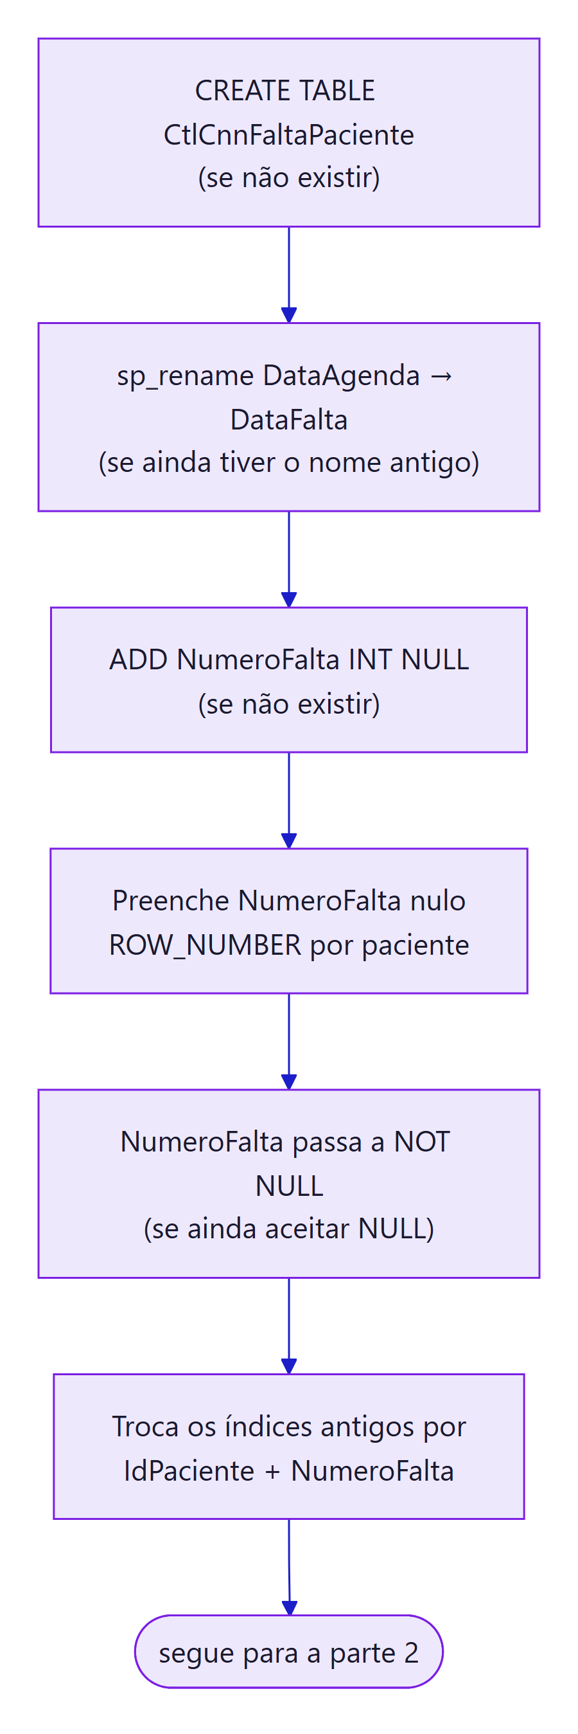

Parte 2: tabelas novas e limpeza
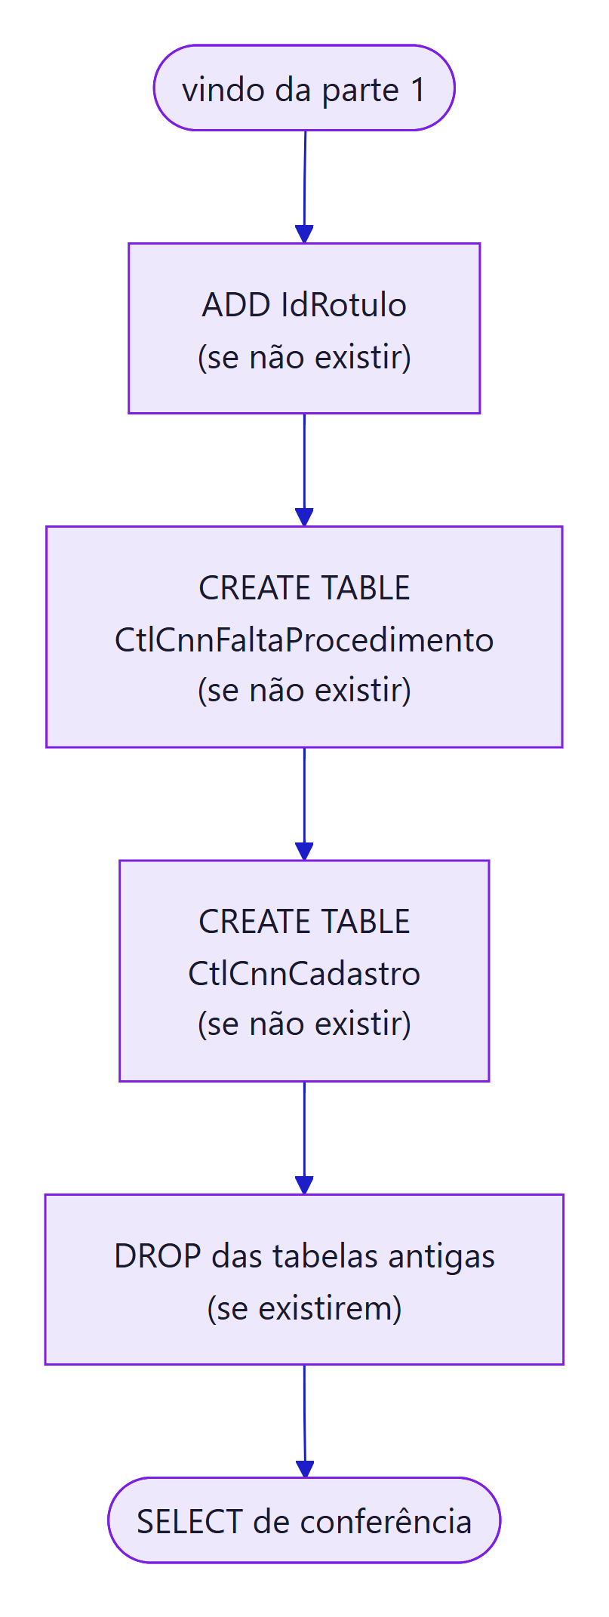

Passo a passo
# | Linhas | O que faz
1 | 7–34 | Cria CtlCnnFaltaPaciente se OBJECT_ID for NULL. Ver colunas em banco-de-dados.md
2 | 36–40 | Se ainda existe a coluna antiga DataAgenda e não existe DataFalta, renomeia
3 | 42–45 | Adiciona NumeroFalta INT NULL se não existir
4 | 47–63 | Preenche só os NumeroFalta nulos com ROW_NUMBER() OVER (PARTITION BY IdPaciente ORDER BY DataFalta, IdAgenda). Roda em EXEC (N'…') para compilar mesmo quando a coluna acabou de ser criada
5 | 65–74 | Torna NumeroFalta NOT NULL
6 | 76–90 | Remove IX_CtlCnnFaltaPaciente_IdPaciente_DataAgenda e IX_CtlCnnFaltaPaciente_IdPaciente_DataFalta, se existirem
7 | 92–105 | Cria IX_CtlCnnFaltaPaciente_IdPaciente_NumeroFalta se não existir
8 | 107–111 | Adiciona IdRotulo BIGINT NULL em CtlCnnFaltaPaciente, se não existir
9 | 113–124 | Cria dbo.CtlCnnFaltaProcedimento (chave IdAgenda, IdTipoProcedimento), se não existir
10 | 126–139 | Cria dbo.CtlCnnCadastro (chave Tipo, Id, CHECK em Tipo), se não existir
11 | 141–146 | Comentário com os GRANT. A tabela de procedimentos precisa de DELETE
12 | 148–152 | Apaga dbo.CtlCnnBloqueioPaciente e dbo.CtlCnnRegraBloqueioFalta, se existirem
13 | 154–169 | Mostra banco, esquema, tabela e número de colunas das três tabelas, e o COL_LENGTH de NumeroFalta

O passo 4 numera pelo histórico inteiro do paciente, sem ciclo. Os workflows depois renumeram só dentro do ciclo, e só para os pacientes que aparecem na agenda.
O passo 12 apaga dados. Numa base com essas tabelas, faça backup antes se o conteúdo tiver valor.

Entradas e saídas
 | O quê
Entrada | O banco atual (pode estar vazio ou numa versão antiga)
Saída | As três tabelas no formato atual, com o índice novo
Saída | Um resultado com Banco, Esquema, Tabela, QuantidadeColunas, BytesNumeroFalta (uma linha por tabela)

Numa instalação nova, espere três linhas:
Tabela | QuantidadeColunas
CtlCnnFaltaPaciente | 21
CtlCnnFaltaProcedimento | 5
CtlCnnCadastro | 5

BytesNumeroFalta = 4 (tamanho de um INT). Sem linha no resultado, a tabela não existe no banco em que o script rodou.

Limites conhecidos
- CREATE TABLE não "afeta linhas". No n8n o nó mostra 0 linhas afetadas. O SELECT do fim é que confirma.
- Não há script de volta (rollback).
- Não cria permissões. O login da credencial TST Araguari precisa de SELECT, INSERT e UPDATE nas três tabelas, e também de DELETE em CtlCnnFaltaProcedimento.

criar_tabelas_painel.sql
Cria as duas tabelas do painel. Pode rodar mais de uma vez: cada passo confere antes (OBJECT_ID, sys.indexes) e nada é apagado.
# | O que faz
1 | Cria dbo.CtlCnnControlePaciente (chave IdPaciente, CHECK em Situacao, UltimaAcao e OrigemUltimaAcao)
2 | Cria dbo.CtlCnnAcaoPaciente (Id IDENTITY, CHECK em Acao e Origem, defaults de Antecipada e CriadoEm)
3 | Índices IX_CtlCnnAcaoPaciente_IdPaciente_CriadoEm, IX_CtlCnnAcaoPaciente_CriadoEm, IX_CtlCnnControlePaciente_Situacao
4 | Índice IX_CtlCnnFaltaPaciente_DataFalta na tabela de faltas (relatórios por período)
5 | Comentário com os GRANT para o usuário da credencial TST Araguari (troque o nome e rode à mão)
6 | SELECT de conferência: as duas tabelas e o número de colunas (controle = 13, auditoria = 19)

Colunas: banco-de-dados.md.

criar_tabelas_usuarios.sql
Cria as tabelas de usuários. Pode rodar mais de uma vez e nada é apagado.
# | O que faz
1 | Cria dbo.CtlCnnUsuario (IdUsuario IDENTITY, Login único, CHECK em Perfil, defaults de Ativo, TrocarSenha, VersaoSessao, TentativasFalhas, CriadoEm)
2 | Cria dbo.CtlCnnUsuarioEvento (Id IDENTITY, CHECK em Evento) e o índice IX_CtlCnnUsuarioEvento_CriadoEm
3 | Comentário com os GRANT para o usuário da credencial TST Araguari
4 | SELECT de conferência: as duas tabelas e o número de colunas (usuário = 16, evento = 6)

O script não cria usuário nenhum. O primeiro admin sai de npm run admin (scripts/criar-admin.mjs): senha aleatória impressa uma vez e um INSERT para colar no SSMS. Colunas: banco-de-dados.md.

carga_inicial_controle.sql
Roda no corte da liberação automática, depois da última execução manual dela (operacao.md).
Só rode se a automação antiga realmente bloqueou (o PATCH rodou). O script supõe que todo paciente com prazo correndo está inativo no CNN. Se as faltas foram gravadas sem PATCH (fluxo cortado antes do laço, por exemplo), não rode: os pacientes ficariam "Bloqueado" no painel sem estar bloqueados. Sem a carga, eles aparecem como "Aguardando bloqueio", e a execução das 01:00 bloqueia quem está ativo e registra quem já está inativo.
- Calcula hoje em São Paulo (SYSUTCDATETIME() − 3 h) e o início do ciclo (1/10).
- Para cada paciente com falta no ciclo, pega a falta vigente (maior NumeroFalta) e o prazo 60/90/180.
- Prazo correndo → BLOQUEADO; vencido → LIBERADO. OrigemUltimaAcao = CARGA_INICIAL, UltimaAcaoPor = carga-inicial.
- Só insere quem ainda não tem linha no controle. Não grava auditoria (não houve PATCH).
- Termina com a contagem por situação.

Os prazos e o ciclo estão escritos no script: se mudarem em workflows/code/_regra.js, mude aqui também.

Operação

Checklist de implantação (estado atual)
Para subir tudo do zero ou conferir um ambiente. Cada item tem o detalhe nas seções abaixo.
# | Onde | O quê
1 | SSMS | sql/criar_tabelas_bloqueio.sql (faltas, procedimentos, cadastros), sql/criar_tabelas_painel.sql (controle e auditoria), sql/criar_tabelas_usuarios.sql (usuários) e os GRANT do fim de cada script
2 | Terminal + SSMS | npm run admin e o INSERT do primeiro admin; guardar a senha temporária
3 | n8n | Credenciais API CNN AUTH, TST Araguari e Header Auth X-Monitor-Key
4 | n8n | Importar e ativar Bloqueio, Leitura, Ações e Usuários; conferir credenciais, Error workflow e a paginação de GET agenda do ciclo
5 | Vercel | SESSION_SECRET, N8N_LEITURA_URL, N8N_ACOES_URL, N8N_USUARIOS_URL, N8N_WEBHOOK_SECRET; Framework Preset Other
6 | Painel | Entrar como admin, trocar a senha, criar os usuários
7 | n8n | 1ª execução do bloqueio pelo editor com o PATCH desconectado; conferir faltas e cadastros no banco; religar
8 | Painel | Testar Bloquear → Liberar → Bloquear num paciente combinado com a clínica

Implantação do painel (a partir do sistema antigo)
A ordem importa: o painel lê as tabelas novas, e a liberação automática só sai quando a manual está testada.
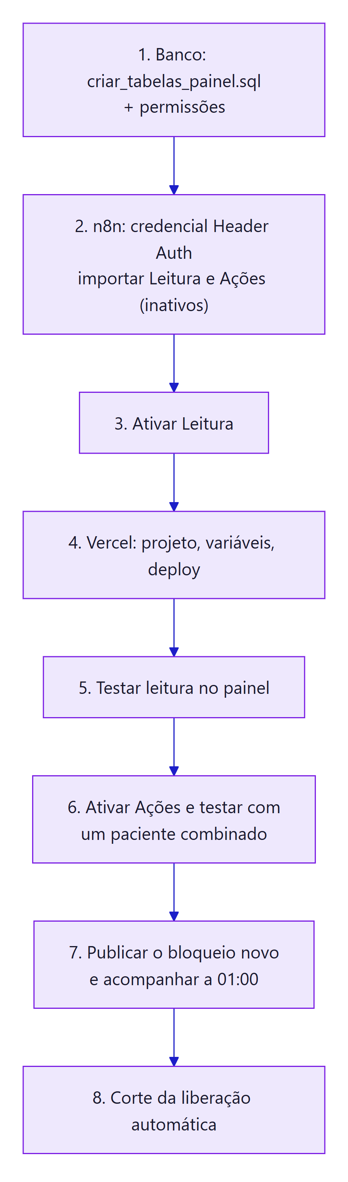
- Banco. No SSMS, banco INTEGRACAO, rode sql/criar_tabelas_painel.sql. O resultado final lista CtlCnnAcaoPaciente e CtlCnnControlePaciente. Dê ao usuário da credencial TST Araguari as permissões do comentário no fim do script. Não rode a carga inicial ainda.
- n8n.
  - Crie uma credencial Header Auth: nome X-Monitor-Key, valor = um segredo novo e longo (não reaproveite o do monitoramento).
  - Importe workflows/cnn-painel-leitura.json e workflows/cnn-painel-acoes.json.
  - Em cada um: no nó Webhook, escolha a credencial Header Auth; confira API CNN AUTH nos nós HTTP e TST Araguari nos nós SQL; em Settings, escolha o Error workflow (Error Handler do monitoramento). A Leitura já vem com "Save successful executions = Do not save" e as Ações com "salvar todas"; confira.
  - Copie a Production URL de cada webhook.
- Ative a Leitura. Sem isso a URL de produção responde 404.
- Vercel.
  - Novo projeto ligado a este repositório (Framework: Other; sem comando de build; Output Directory .).
  - Variáveis (Project → Settings → Environment Variables), em Production: SESSION_SECRET, N8N_LEITURA_URL, N8N_ACOES_URL, N8N_USUARIOS_URL, N8N_WEBHOOK_SECRET. Em Preview: as mesmas, menos N8N_ACOES_URL (um deploy de branch não pode alterar paciente).
  - Deploy. Mudou uma variável depois? Faça Redeploy: ela só vale no deploy seguinte.
- Teste a leitura: entre em /pacientes, abra o detalhe de um paciente, veja /relatorios, /historico (vazio) e /configuracao.
- Ative as Ações e teste com um paciente combinado com a clínica: Bloquear → Liberar → Bloquear de novo. Depois de cada passo, confira a ficha no CNN e as duas tabelas (consultas em banco-de-dados.md). Confira no primeiro bloquear que a execução de GET agenda do paciente trouxe só agendamentos desse paciente (codigoPaciente).
- Bloqueio. Publique a versão nova de workflows/bloqueioPacientesFaltas.json (ver "Lógica de um workflow" abaixo). Na primeira vez, rode pelo editor com o PATCH status paciente desconectado e confira a saída de consultar bloqueios. Na manhã seguinte, confira as linhas AUTOMATICO na auditoria.
- Corte da liberação automática (abaixo).

Corte da liberação automática
- No n8n, abra o workflow de liberação e execute manualmente uma última vez (gatilho manual). Assim ninguém com prazo vencido fica bloqueado.
- Desative o workflow (Active/Publish desligado). Importe por cima o JSON novo de workflows/liberacaoPacientesFaltasautomaticas--Desativado.json, que já vem com o gatilho disabled.
- Só se a automação antiga bloqueou de verdade: rode sql/carga_inicial_controle.sql em INTEGRACAO. Se as faltas foram carregadas sem PATCH, pule este passo; a execução das 01:00 bloqueia ou registra cada um. Ele grava a situação que a automação deixou (prazo correndo = BLOQUEADO, vencido = LIBERADO). Rodar de novo não muda nada.
- Avise a equipe: a partir daqui, quem vence o prazo aparece em Aptos a liberar e só sai com a liberação no painel.

Enquanto a carga inicial não roda, o painel mostra um aviso: quem tem prazo vencido aparece como "Apto a liberar" mesmo que a automação antiga já o tenha liberado.

Instalação do zero (banco vazio)
Siga o checklist. Credenciais: API CNN AUTH (HTTP Basic Auth) e TST Araguari (Microsoft SQL, com SELECT, INSERT e UPDATE nas tabelas do sistema e DELETE em CtlCnnFaltaProcedimento). O fuso da instância n8n precisa ser America/Sao_Paulo. Não importe o workflow de liberação (ou deixe-o inativo); a carga inicial é opcional.

Usuários do painel
Cada pessoa tem o próprio usuário, com um perfil: Leitor (só vê), Editor (libera e bloqueia) ou Admin (também gerencia usuários). A auditoria grava quem liberou e quem bloqueou. Detalhes do fluxo em fluxos/usuarios.md.

Implantação (uma vez)
- Banco. No SSMS, banco INTEGRACAO, rode sql/criar_tabelas_usuarios.sql e dê ao usuário da credencial TST Araguari as permissões do comentário no fim do script.
- Primeiro admin. Na sua máquina, no repositório: npm run admin. O comando imprime uma senha aleatória e um INSERT (login admin). Rode o INSERT no SSMS e guarde a senha: ela não fica gravada em lugar nenhum. Para outro login: npm run admin -- maria.souza "Maria Souza".
- n8n. Importe workflows/cnn-painel-usuarios.json. No Webhook, escolha a credencial Header Auth (a mesma das outras); no Executar, TST Araguari; em Settings, confira "Save successful executions = Do not save" e o Error workflow. Ative e copie a Production URL.
- Vercel. Crie SESSION_SECRET (gere com node -e "console.log(require('crypto').randomBytes(32).toString('hex'))") e N8N_USUARIOS_URL em Production (e em Preview, se quiser testar lá). Apague DASHBOARD_USERS. Redeploy.
- Entre como admin com a senha do passo 2. O painel pede uma senha nova. Depois, crie os usuários pela tela Usuários.

Para testar antes em localhost: preencha SESSION_SECRET e N8N_USUARIOS_URL no .env.local e rode npm run dev.

Rotina (tela Usuários, só admin)
Situação | O que fazer
Pessoa nova | Novo usuário → login, nome, perfil. Copie a senha temporária (aparece uma vez) e repasse por um canal seguro. No primeiro acesso a pessoa define a própria senha (mínimo 6 caracteres, com um número e um caractere especial)
Mudar o que a pessoa pode fazer | Editar → perfil. A sessão aberta dela perde as ações: ela entra de novo
Esqueceu a senha | Redefinir senha → nova senha temporária. A antiga deixa de valer na hora
Login bloqueado (5 senhas erradas) | Espere 15 minutos ou use Redefinir senha, que desbloqueia
Saiu da equipe | Desativar. Não entra mais, e o nome continua no histórico. Reativar devolve o acesso com a senha que ela tinha
Trocar a própria senha | Trocar senha, no menu lateral (qualquer perfil)

O admin não muda o próprio perfil nem se desativa: outro admin faz isso. O banco não deixa desativar ou rebaixar o último admin ativo.
Todos os admins perderam a senha: rode npm run admin e troque o INSERT por UPDATE dbo.CtlCnnUsuario SET SenhaSalt = '...', SenhaHash = '...', TrocarSenha = 1, VersaoSessao = VersaoSessao + 1, TentativasFalhas = 0, BloqueadoAte = NULL WHERE Login = N'admin'; com o salt e o hash impressos.
Deslogar todo mundo: troque o SESSION_SECRET na Vercel e faça Redeploy.

Como publicar cada tipo de mudança
Mudança | Onde mexer | Como publicar
Painel (páginas, css, js, api/, lib/) | Raiz do repo | Commit e push na main: a Vercel publica sozinha. Teste antes com npm run dev
Lógica de um workflow | workflows/code/*.js (nós Code); demais nós, no JSON ou no n8n | Rode npm run inject e npm run check. No n8n, abra o workflow, apague os nós e cole o JSON no canvas: continua o mesmo workflow, com o mesmo id e a mesma URL de webhook. Confira as credenciais e salve. Commit. Se mexeu no n8n, exporte e copie o código de volta para workflows/code/
Prazos 60 / 90 / 180 ou início do ciclo | workflows/code/_regra.js | npm run inject, npm run check, publicar bloqueio, Leitura e Ações. O início do ciclo também está escrito na URL do nó GET agenda do ciclo (1/10) e em sql/carga_inicial_controle.sql
Horário do bloqueio | Nó Todo dia 01:00 e horarioBloqueio em _regra.js (só exibição) | Os dois juntos
Nome de nó | Qualquer nó citado por $('…') ou pelo inject.mjs | npm run check aponta referência quebrada
Tabela | sql/criar_tabelas_bloqueio.sql, criar_tabelas_painel.sql ou criar_tabelas_usuarios.sql | Mantenha idempotente (OBJECT_ID, COL_LENGTH, IF NOT EXISTS). Rode em INTEGRACAO antes de publicar os workflows que usam a coluna
Variável | Vercel | Redeploy
Usuário | Tela Usuários (admin) | Nada a publicar: vale na hora
Credencial | Só no n8n | Nada no repositório, se o nome continuar o mesmo
Documentação | docs/*.md, CHANGELOG.md | npm run word (gera de novo os .docx de word/) e commit. Na 1ª vez: npm --prefix docs/word/gerador install (na rede da empresa, se der erro de certificado: NODE_OPTIONS=--use-system-ca). Precisa do Google Chrome ou do Edge instalado (desenha os diagramas). Ao abrir o .docx, o Word pergunta se quer atualizar os campos: Sim monta o sumário

Nunca deixe duas cópias de um workflow ativas: o PATCH sai em dobro.

Desenvolvimento local
- Copie .env.example para .env.local e preencha (pode apontar para os webhooks reais de Leitura; para Ações, prefira deixar vazio).
- npm run dev sobe dev-server.js em http://localhost:3000: as mesmas páginas, os mesmos rewrites e os mesmos handlers de api/.
- Rota nova em api/ precisa ser registrada também no dev-server.js.

Rotina
Quando | O quê
Todo dia | Painel → Aptos a liberar: liberar quem já cumpriu o prazo
Todo dia, de manhã | Histórico → filtro Origem: Automático, Resultado: Falhou. Execução "verde" no n8n não garante que o PATCH deu certo
Toda semana | "Numeração quebrada no ciclo" e "Controle diferente da última auditoria" em banco-de-dados.md (devem vir vazias)
Toda semana | "Linhas gravadas sem dados do CNN"
Em 1º de outubro | Pacientes de ciclo anterior ainda bloqueados aparecem na lista com "ciclo anterior"; libere pelo painel quem já cumpriu o prazo
Ao longo do ciclo | Volume da agenda: o bloqueio lê todas as páginas do ciclo (teto de 1000 páginas, 100.000 agendamentos); a execução fica mais longa até setembro

Problemas conhecidos
Sintoma | Causa provável | O que fazer
Painel: "N8N_LEITURA_URL é obrigatório" (ou N8N_ACOES_URL) | Variável ausente no ambiente | Configure e faça Redeploy. Em Preview, a falta de N8N_ACOES_URL é proposital
Painel: "Authorization data is wrong!" ou 403 | N8N_WEBHOOK_SECRET diferente do valor da credencial Header Auth | Igualar os dois e Redeploy
Painel: 404 do webhook | Workflow inativo no n8n | Ativar
Painel: "O n8n não respondeu a tempo" | Ação demorou mais de 55 s (CNN lento, agenda grande) | Confira o Histórico e o CNN antes de repetir: a ação pode ter sido concluída
Build da Vercel falha com "No entrypoint found" | O projeto na Vercel está com um Framework Preset de servidor Node | Em Settings → Build and Deployment, deixe o Framework Preset em Other. O vercel.json já define "framework": null
Login sempre recusado | Usuário desativado, senha errada, ou N8N_USUARIOS_URL apontando para o workflow errado | Confira na tela Usuários (outro admin) ou em CtlCnnUsuario. Um admin pode Redefinir senha
"SESSION_SECRET é obrigatório" | Variável ausente no ambiente | Crie e faça Redeploy
"Muitas tentativas erradas" | 5 senhas erradas seguidas | Espere 15 minutos ou peça a um admin para redefinir a senha
"Seu acesso mudou desde o login. Entre de novo." | O admin mudou o perfil, desativou ou redefiniu a senha depois do login | Entre de novo
"Seu perfil não permite esta ação." | Leitor tentando agir, ou não-admin na tela Usuários | Peça a um admin para mudar o perfil
Paciente liberado no painel voltou a ser bloqueado | Falta nova no ciclo (a vigente mudou) | Comportamento esperado. Veja o detalhe: a falta vigente é outra
Paciente reativado direto no CNN volta a ser bloqueado | O bloqueio das 01:00 bloqueia todo paciente com falta no período que esteja ativo e não tenha sido liberado pelo painel | Libere pelo painel
"Apto a liberar" para quem já está ativo no CNN | Carga inicial não rodou, ou liberação feita direto no CNN | O detalhe mostra o status ao vivo. Liberar responde 409 sem mexer em nada
Falta desfeita no CNN continua contando | A linha nunca é apagada | Apague a linha do IdAgenda em CtlCnnFaltaPaciente. A próxima execução renumera
Ação com aviso "não foi gravada na auditoria" | O PATCH deu certo e o SQL de auditoria falhou | Registre à mão a partir da execução do n8n (o painel mostra o número)
Bloquear pelo painel muito lento | A API ignorou codigoPaciente e trouxe a agenda inteira | Ver fluxos/acoes.md
Bloqueio termina "sem faltas", mas havia faltas | GET agenda do ciclo falhou (credencial, clinicaNasNuvens-cid, API fora) | Abra a saída do nó, corrija e execute de novo pelo editor
Cron dispara em horário errado | Fuso do n8n diferente de America/Sao_Paulo | Ajuste o fuso da instância
NomePaciente vazio | O GET do paciente daquele dia falhou | A execução seguinte completa sozinha
Profissional, tipo de consulta ou rótulo sem nome (aparece "Código …") | A lista de cadastro falhou ou o item é novo | A execução seguinte atualiza CtlCnnCadastro. Veja a tela Configuração → Cadastros do CNN
Só faltas de um dia no banco (todas da mesma data) | A paginação do GET agenda do ciclo foi desligada no n8n: só a 1ª página (100 agendamentos) é lida | Cole de novo o JSON do repositório ou ligue a paginação no nó (Options → Pagination)
gravar faltas devolve erro | Falha de conexão ou de conversão | A transação é desfeita. Corrija e execute de novo: falta já gravada é atualizada, não duplicada
Nó de código falha com referência a outro nó | Nó renomeado | npm run check aponta onde
PATCH em dobro | Duas cópias do workflow ativas | Desative a cópia

Diagnóstico
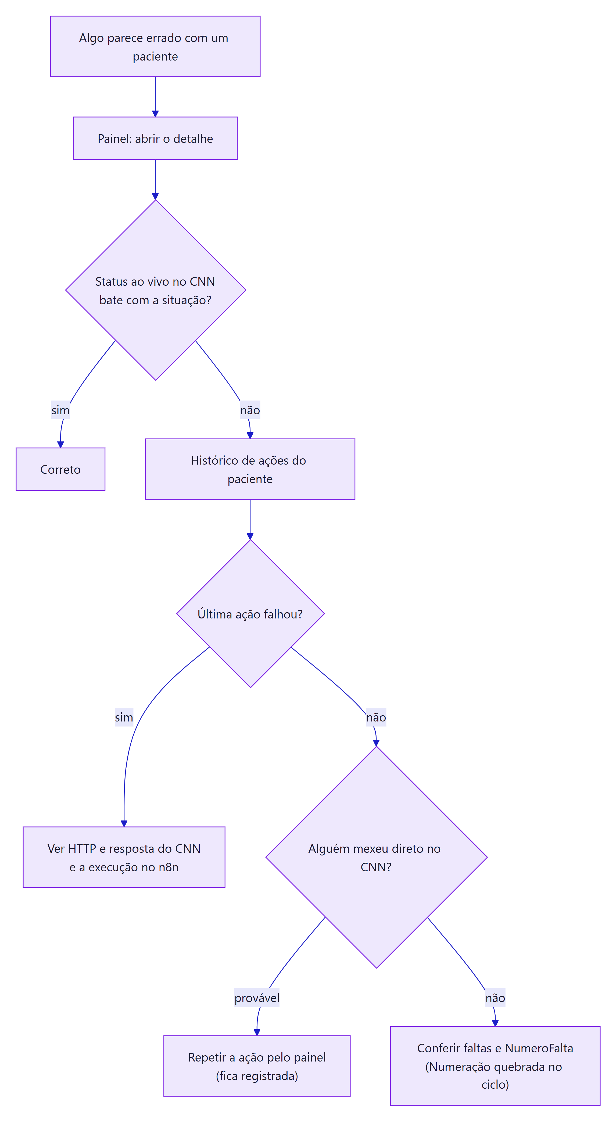

Segurança (técnica)
Versão para a liderança, sem termos técnicos: seguranca-resumo.md.
Como o painel protege os dados dos pacientes: quem pode chamar o quê, onde cada segredo fica, como criar e trocar as chaves, como testar e o que ainda falta melhorar.

Em um minuto
- O banco nunca fica exposto na internet. Só o n8n tem a credencial do SQL Server.
- Cada pessoa tem o próprio login. A senha fica guardada embaralhada (scrypt) no banco e é conferida no servidor da Vercel. 5 senhas erradas seguidas travam o login por 15 minutos.
- Cada perfil só faz o que pode. Leitor só vê; Editor libera e bloqueia; Admin também cuida dos usuários. Quem confere é o servidor, não a tela.
- O n8n só responde a quem apresenta uma chave secreta (X-Monitor-Key). A chave fica no servidor da Vercel, nunca no navegador.
- O navegador não vê nenhum segredo: nem senha de banco, nem chave do n8n, nem credencial do CNN.
- Dado de paciente é dado de saúde (LGPD). O painel mostra só o necessário: CPF mascarado, sem telefone e sem e-mail.

Esconder a URL do webhook (ela fica numa variável de ambiente e tem um UUID aleatório no caminho) ajuda, mas não é a proteção. Uma URL pode vazar por log, print ou histórico. Quem protege de verdade é a chave: sem ela, o n8n recusa o pedido mesmo com a URL certa.

Camadas
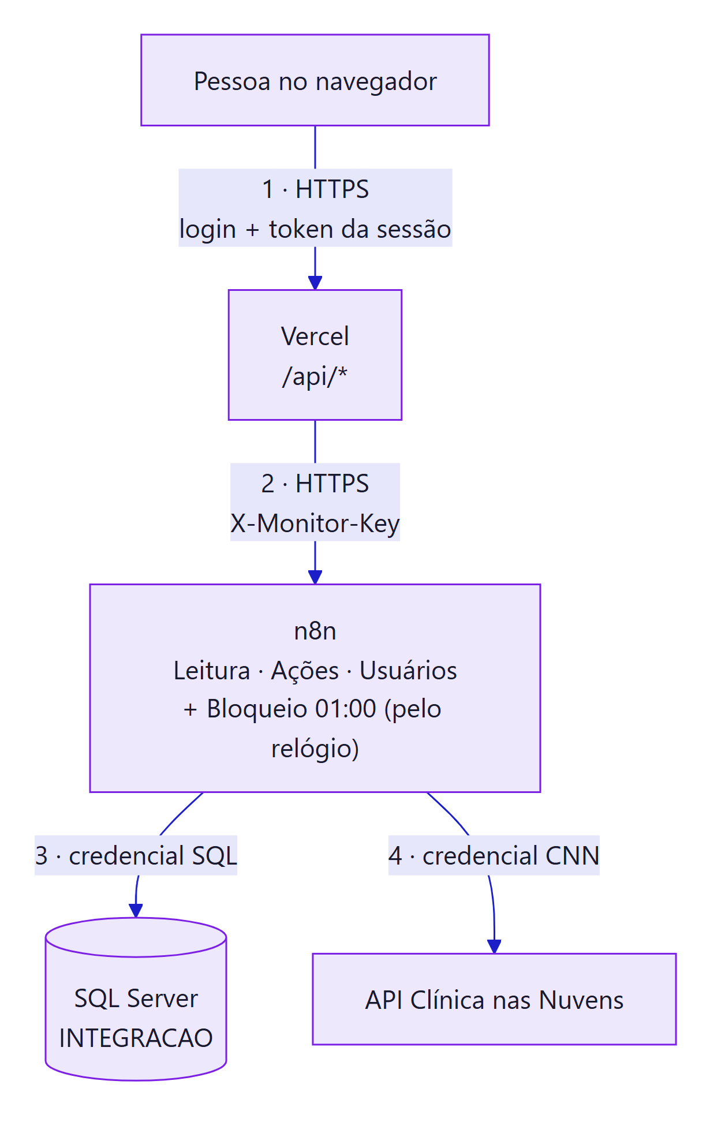
# | Trecho | Proteção | Onde está
1 | Navegador → Vercel | HTTPS. Login com usuário e senha; depois, um token de sessão assinado (8 h) em cada chamada. Sem token válido, a resposta é 401. Sem o perfil exigido, 403 | lib/auth.js
2 | Vercel → n8n | Cabeçalho X-Monitor-Key, conferido pela credencial Header Auth dos três webhooks. Sem a chave, o n8n recusa (403) | lib/n8n.js, nós Webhook da Leitura, das Ações e dos Usuários
3 | n8n → SQL Server | Credencial TST Araguari, só no n8n. O banco não tem porta aberta para a internet | Credenciais do n8n
4 | n8n → API do CNN | Credencial API CNN AUTH (Basic) e o cabeçalho clinicaNasNuvens-cid | Credenciais e nós HTTP do n8n

O bloqueio das 01:00 não tem porta de entrada: ele é disparado pelo relógio do próprio n8n.

Login, sessão e perfis
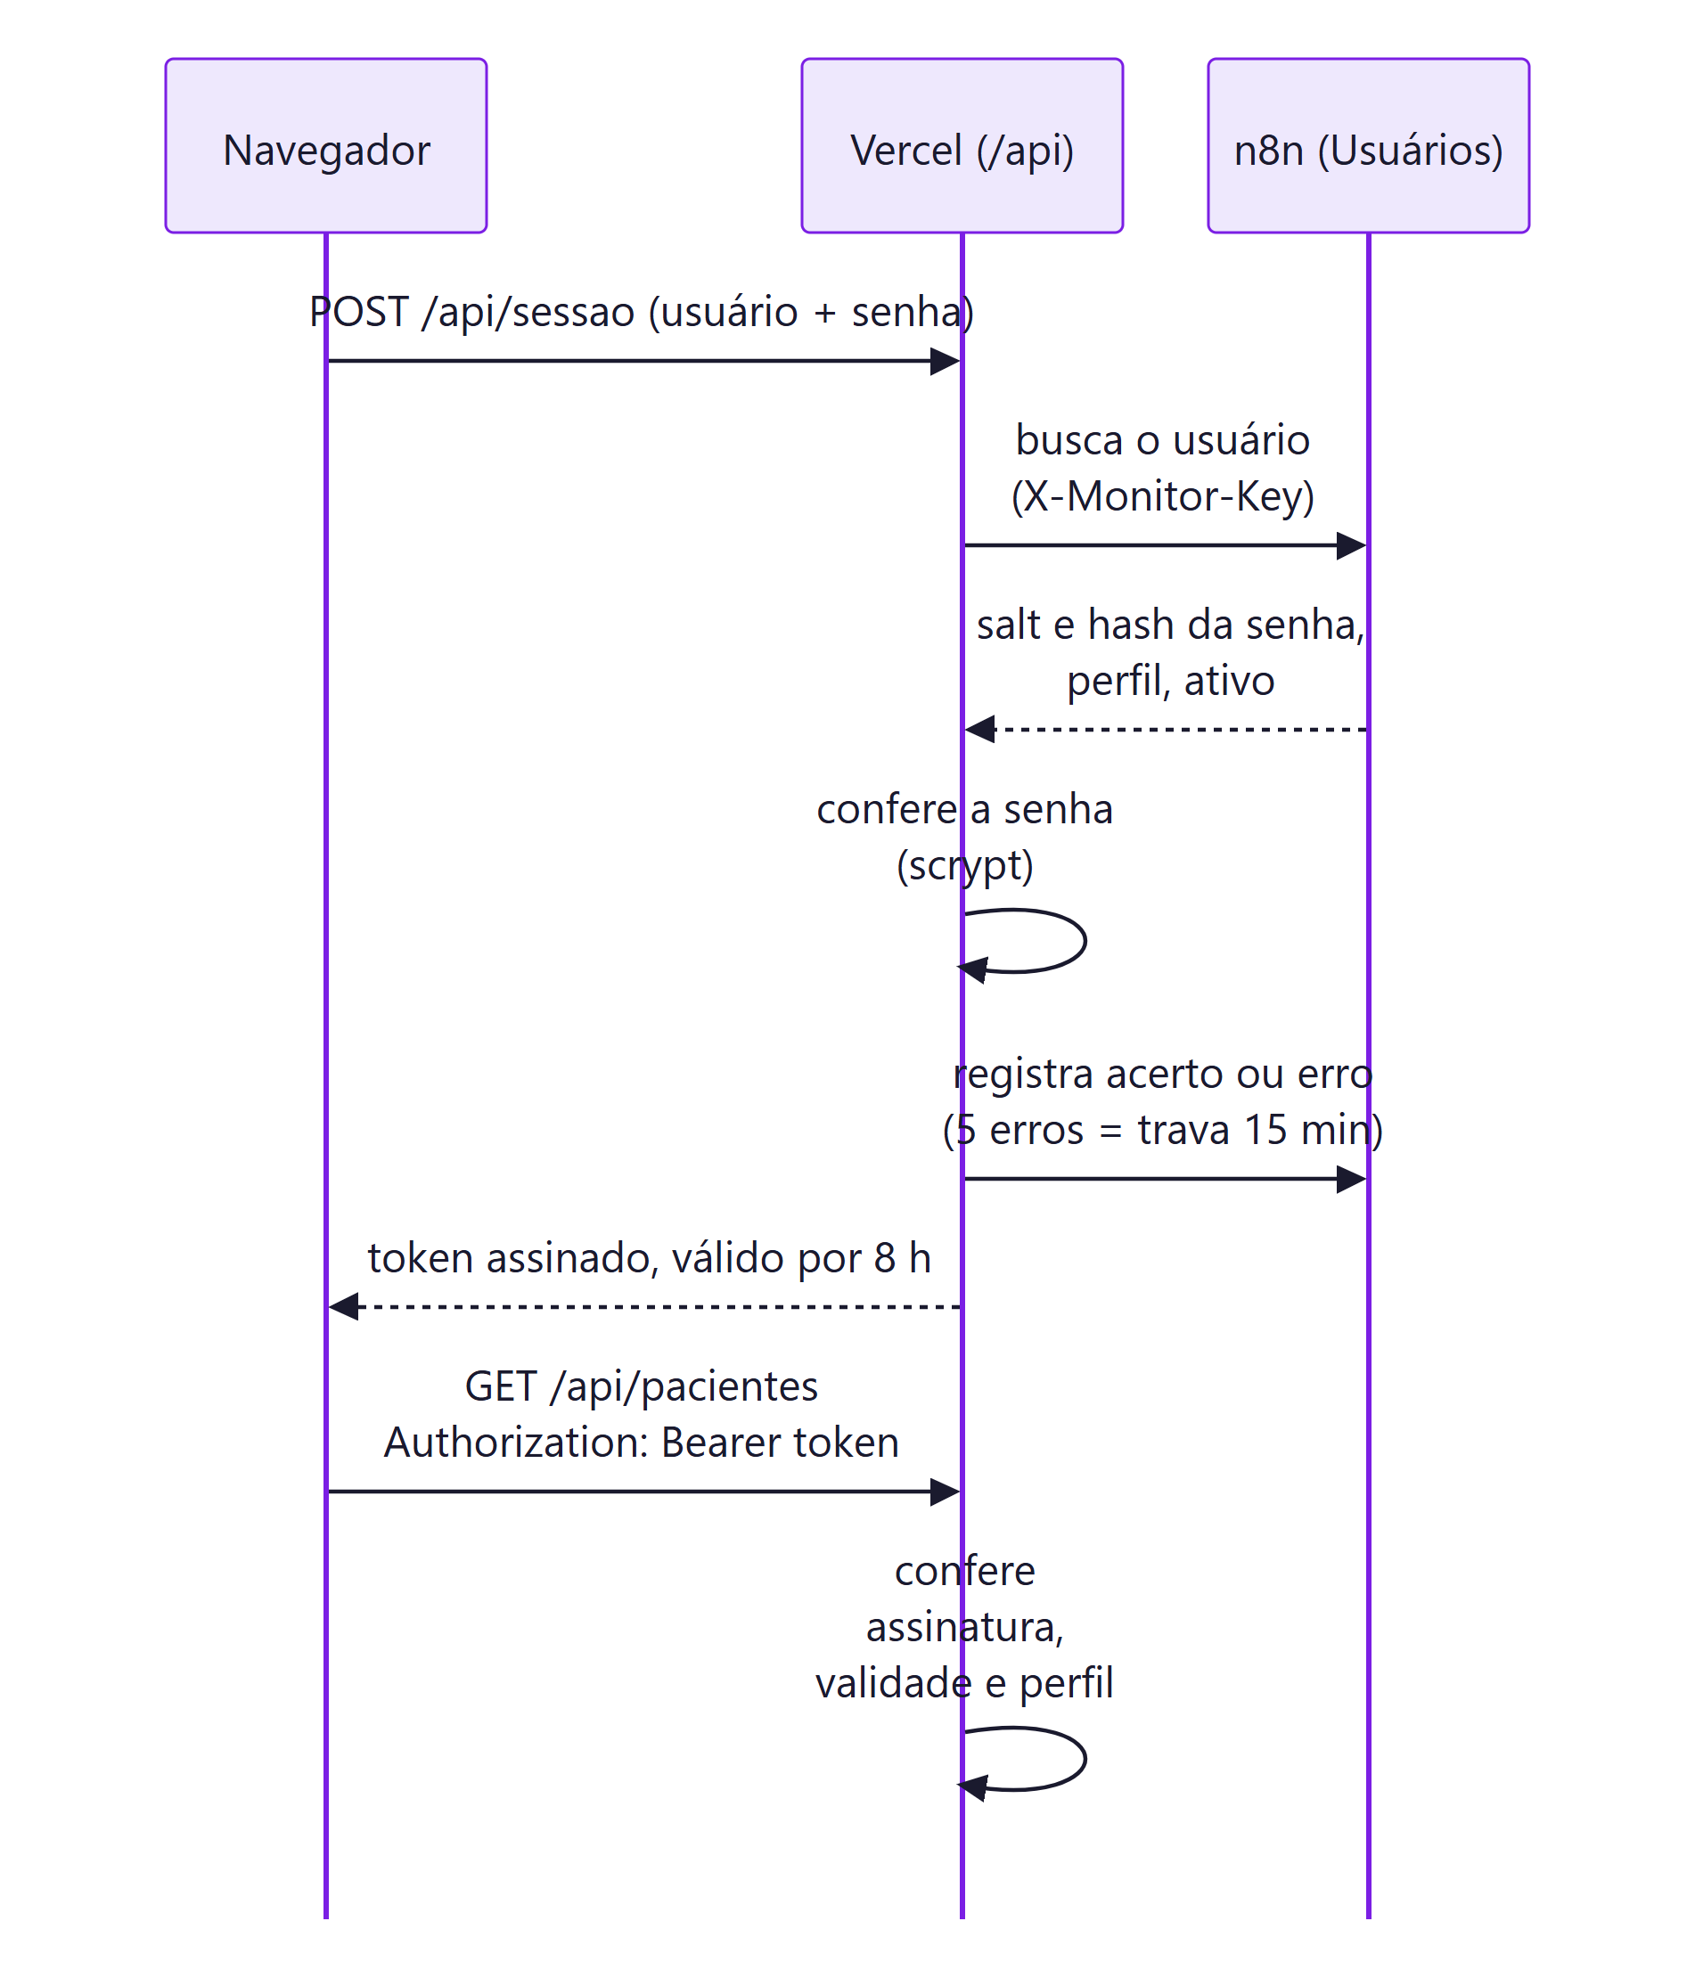
- A senha nunca chega ao n8n nem ao banco. O n8n devolve só o salt e o hash; quem compara é a Vercel, em tempo constante (impede descobrir a senha medindo o tempo da resposta).
- Regra da senha: de 6 a 200 caracteres, com pelo menos um número e um caractere especial.
- Senha temporária: quem é criado ou tem a senha redefinida recebe uma senha aleatória e precisa trocá-la no primeiro acesso. Até trocar, todas as rotas respondem 403, menos a de troca de senha.
- Token: assinado com SESSION_SECRET (HMAC-SHA256), vale 8 horas e fica no sessionStorage da aba. Fechou a aba, saiu.
- Escritas conferem o banco de novo: liberar, bloquear e mexer em usuários consultam o usuário antes de agir (ativo, perfil e VersaoSessao). Se o admin desativou a pessoa, mudou o perfil ou redefiniu a senha, a ação é recusada na hora.

Rota | Perfil mínimo | Confere o banco de novo?
GET /api/pacientes, /api/pacientes/:id, /api/faltas, /api/acoes, /api/parametros | Leitor | Não (confia no token até expirar)
POST /api/pacientes/:id/liberar e /bloquear | Editor | Sim
/api/usuarios e /api/usuarios/:login | Admin | Sim, nas alterações
POST /api/senha | Leitor (aceita sessão com troca obrigatória) | —

Onde fica cada segredo
Segredo | Para que serve | Onde fica | Quem vê
SESSION_SECRET | Assinar os tokens de sessão | Variável da Vercel; .env.local no desenvolvimento | Só quem administra a Vercel
N8N_WEBHOOK_SECRET | Chave enviada no X-Monitor-Key | Variável da Vercel e Value da credencial Header Auth no n8n (os dois iguais) | Só quem administra a Vercel e o n8n
N8N_LEITURA_URL, N8N_ACOES_URL, N8N_USUARIOS_URL | Endereço dos webhooks | Variáveis da Vercel | Só quem administra a Vercel
Credencial SQL (TST Araguari) | Ler e gravar no banco | Credenciais do n8n | Só quem administra o n8n
Credencial API CNN AUTH | Chamar a API do CNN | Credenciais do n8n | Só quem administra o n8n
clinicaNasNuvens-cid | Identifica a clínica na API do CNN | Escrito nos nós HTTP e, por isso, nos JSON de workflows/ | Quem tem acesso ao repositório
Senhas dos usuários | Login no painel | Só salt e hash no dbo.CtlCnnUsuario | Ninguém (nem o admin vê a senha)

Nenhum segredo vai para o Git: o .gitignore cobre .env e .env.local, e o .env.example lista só os nomes. Nenhum vai para o navegador.
Também não vão para o site publicado: o .vercelignore deixa de fora workflows/, sql/, docs/, scripts/, .env* e arquivos com resultado de execução (*result*.json, *resultado*.json), que costumam ter dados de pacientes.

A chave nunca vai para o front
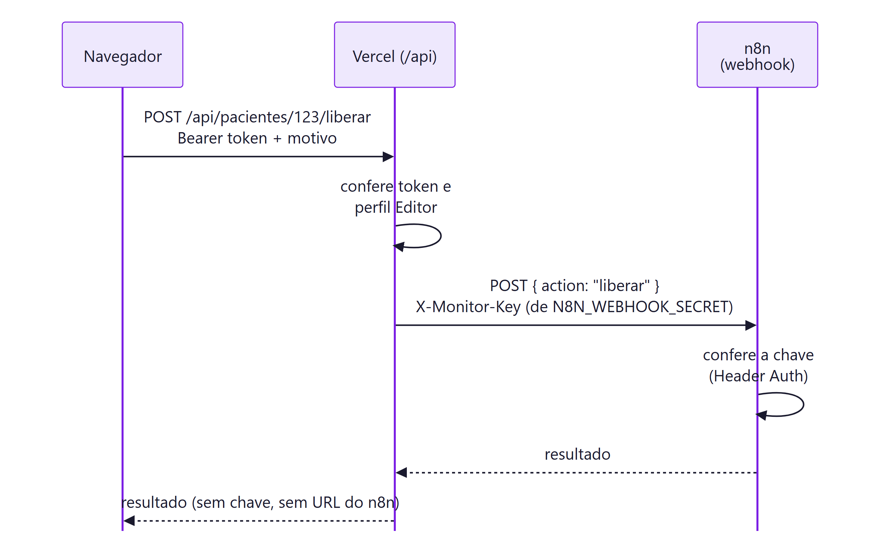
O navegador só conhece o próprio token. A Vercel lê a chave da variável de ambiente e a põe no cabeçalho de cada chamada ao n8n (lib/n8n.js).

Como criar as chaves

Chave dos webhooks (N8N_WEBHOOK_SECRET)
- Gerar um segredo longo e aleatório:
node -e "console.log(require('crypto').randomBytes(32).toString('hex'))"
Guarde no cofre de senhas da empresa. Nunca em arquivo do repositório nem em chat. Não reaproveite a chave do painel de monitoramento: cada sistema tem a sua.
- Credencial no n8n: Credentials → Add credential → Header Auth:
  - Name: X-Monitor-Key (é o nome do cabeçalho; tem que ser exatamente esse);
  - Value: o segredo, sem espaço nem quebra de linha nas pontas.
- Nos três webhooks (Leitura, Ações e Usuários): nó Webhook → Authentication = Header Auth → escolher a credencial → salvar → Publish. Nas versões novas do n8n, Save não muda a produção: a URL de produção roda a versão publicada.
- Vercel: Project → Settings → Environment Variables → N8N_WEBHOOK_SECRET = o mesmo segredo (Production e Preview) → Redeploy.
- Desenvolvimento local: a mesma linha N8N_WEBHOOK_SECRET=... no .env.local.

Segredo da sessão (SESSION_SECRET)
Gere com o mesmo comando acima e grave na Vercel (Production e Preview) e no .env.local. Sem ele, ninguém entra: a API responde "SESSION_SECRET é obrigatório".

Credencial e projetos do n8n
No n8n, cada credencial pertence a um projeto (ou ao espaço pessoal de quem a criou). Na execução, o n8n não verifica se você pode usar a credencial: verifica se o projeto onde o workflow mora pode.
- Sintoma: você escolhe a credencial no nó, mas a chamada falha com Node "Webhook" does not have access to the credential, e o painel recebe 500.
- Causa: o workflow está num projeto, e a credencial foi criada em outro (ou no espaço pessoal de alguém), sem ter sido compartilhada.
- Como resolver (uma das opções):
  - criar a credencial dentro do projeto do workflow, com o mesmo Name e o mesmo Value;
  - ou abrir a credencial → aba Sharing → adicionar o projeto do workflow (o projeto, não o seu usuário);
  - ou mover o workflow para o mesmo projeto da credencial.
Depois, selecionar de novo a credencial no nó e clicar em Publish.

O mais simples é manter os quatro workflows (Bloqueio, Leitura, Ações e Usuários) no mesmo projeto das credenciais.

Trocar as chaves
Troque quando alguém que conhecia a chave sair da equipe, se houver suspeita de vazamento, ou periodicamente (por exemplo, a cada 6 meses).
O que trocar | Como | Efeito
N8N_WEBHOOK_SECRET | Gere um segredo novo → atualize o Value da credencial Header Auth no n8n → atualize a variável na Vercel → Redeploy | Entre um passo e outro, o painel fica sem dados por alguns minutos. Faça fora do horário de uso
SESSION_SECRET | Gere um segredo novo → atualize na Vercel → Redeploy | Desloga todo mundo na hora. Use também quando precisar cortar o acesso de alguém imediatamente
Senha de um usuário | Tela Usuários → Redefinir senha | A pessoa recebe uma senha temporária; o login atual dela deixa de valer para escritas
Tirar o acesso de alguém | Tela Usuários → Desativar | Não entra mais e não consegue liberar nem bloquear. Ver o risco "leitura até 8 h" abaixo
Credenciais do CNN ou do SQL | No n8n, editar a credencial | Vale para os quatro workflows ao mesmo tempo

Proteções no código
Proteção | Como funciona
Perfil conferido no servidor | Cada rota da Vercel chama requireAuth com o perfil mínimo. Esconder um botão na tela é só conforto: quem barra é o servidor
Lista fechada de ações | Cada webhook aceita só as suas action. Qualquer outra recebe 400
Validação da entrada | Ids só com dígitos (até 15); datas no formato AAAA-MM-DD; login com letras, números, ., _ e -; motivo de 5 a 500 caracteres; senha até 200 caracteres. O n8n valida de novo
Escape de texto no SQL | Todo texto que entra numa consulta passa por sqlS (troca ' por '' e corta no tamanho da coluna); números por sqlN; datas por sqlDate (_sql.js). Ninguém consegue "fechar" o texto e emendar outro comando
Nenhum SQL vem do navegador | O navegador manda só a ação e os filtros. Quem escreve o SQL é o n8n
Dados pessoais filtrados na origem | A Leitura devolve o CPF mascarado (***.456.789-**) e não consulta telefone nem e-mail. O CSV exportado também não tem contato
Preview não altera paciente | N8N_ACOES_URL existe só em Production. Um deploy de teste não consegue liberar nem bloquear
Respostas sem cache | /api/* responde com Cache-Control: no-store. Dados não ficam em cache de proxy nem de navegador compartilhado
Cache só na aba | O que o painel guarda fica no sessionStorage da aba e some ao fechá-la. É apagado também no login, no 401 e no Sair
Arquivos internos fora do site | .vercelignore (ver acima). O servidor local também só serve páginas, css/, js/ e img/
Cabeçalhos de segurança | Em todas as respostas (vercel.json), detalhados abaixo. O servidor local (npm run dev) aplica os mesmos
Execuções no n8n | Leitura e Usuários não salvam execuções de sucesso: os dados consultados e os hashes de senha não ficam no histórico do n8n

Cabeçalhos de segurança enviados em todas as respostas:
Cabeçalho | Valor | Efeito
X-Frame-Options | DENY | O painel não pode ser aberto dentro de outro site (evita clique enganado)
Strict-Transport-Security | max-age=63072000; includeSubDomains | O navegador só acessa por HTTPS, por 2 anos
X-Content-Type-Options | nosniff | O navegador não "adivinha" o tipo de um arquivo
Referrer-Policy | no-referrer | Links externos não recebem o endereço do painel
Permissions-Policy | camera=(), microphone=(), geolocation=(), payment=(), usb=() | Câmera, microfone, localização, pagamento e USB desligados

Como testar
Teste | Resultado esperado
Entrar com senha errada | "Usuário ou senha inválidos."
Errar a senha 5 vezes seguidas | Login travado por 15 minutos
Chamar /api/pacientes sem login (comando abaixo) | 401
Com um usuário Leitor, tentar liberar (pela API) | 403 "Seu perfil não permite esta ação."
POST num webhook sem X-Monitor-Key (comando abaixo) | 403 (ou 401)
Ver os cabeçalhos de uma página (comando abaixo) | Os cinco cabeçalhos da tabela acima
Abrir o painel dentro de um <iframe> em outro site | Bloqueado
Abrir /workflows/cnn-painel-acoes.json ou /docs/seguranca.md no site | 404

# Sem login: deve dar 401
Invoke-WebRequest -Uri "https://<endereço do painel>/api/pacientes" -SkipHttpErrorCheck | Select-Object StatusCode

# Webhook sem a chave: deve dar 403 (ou 401)
Invoke-WebRequest -Method Post -Uri "<URL do webhook>" -ContentType "application/json" -Body '{"action":"pacientes"}'

# Cabeçalhos de segurança
(Invoke-WebRequest -Uri "https://<endereço do painel>/pacientes" -Method Head).Headers
O -SkipHttpErrorCheck só existe no PowerShell 7; no Windows PowerShell 5.1, o 401 aparece como erro vermelho com "(401) Não Autorizado", o que também confirma o teste.
Se o POST sem chave devolver dados, o webhook está aberto: ative a Header Auth nele na hora.

Riscos conhecidos e próximos passos
Para um painel interno, o nível atual é bom. Estes são os pontos a melhorar, em ordem de prioridade:
Risco | Por que importa | O que fazer
Histórico do n8n com dados de paciente | As Ações salvam todas as execuções, de propósito (a auditoria aponta para o número da execução). O Bloqueio usa o padrão da instância, que normalmente também salva. Ali aparecem nome, CPF e contato do paciente que veio do CNN. Quem tem acesso ao n8n vê tudo. É dado de saúde (LGPD) | Restringir quem acessa o n8n; definir por quanto tempo o n8n guarda execuções (pruning)
Usuário de banco com permissão ampla | TST Araguari provavelmente alcança muito mais que as 7 tabelas do sistema | Usuário próprio do sistema, só com SELECT/INSERT/UPDATE nas tabelas CtlCnn* e DELETE só em CtlCnnFaltaProcedimento
Leitura até 8 h depois de desativado | As leituras confiam no token até ele expirar. Quem foi desativado ainda consegue ver a lista por até 8 horas (mas não libera, não bloqueia e não entra de novo) | Se for urgente, trocar o SESSION_SECRET (desloga todos). Depois: conferir o banco também nas leituras, ou encurtar o token
Sem limite de chamadas por IP | O login trava por usuário, mas alguém pode testar muitos usuários diferentes; e quem tem login pode chamar a API em loop, gerando execuções no n8n | Limite por IP no Vercel Firewall
clinicaNasNuvens-cid no repositório | Está escrito nos JSON dos workflows. Sozinho não dá acesso (a API exige também a credencial), mas ajuda quem tentar | Manter o repositório privado e interno; se possível, mover para uma credencial do n8n
SQL montado como texto | O escape funciona, mas consulta parametrizada é mais robusta | Migrar para parâmetros quando mexer nesses nós
n8n na internet | A instância do n8n é pública; o login e as contas do próprio n8n também protegem os dados | Senhas fortes e 2FA nas contas do n8n; revisar periodicamente quem tem acesso
Token na aba | Fica no sessionStorage enquanto a aba está aberta; um script malicioso na página poderia lê-lo (não a senha) | Só scripts do próprio projeto rodam na página. Próximo passo: uma Content-Security-Policy

Quem tem acesso a quê
Revise esta lista quando alguém entrar ou sair da equipe:
- Painel: a lista da tela Usuários (só admin vê). Desative quem saiu.
- Vercel: quem vê e muda as variáveis (segredos e URLs) e faz deploy.
- n8n: quem edita os workflows e as credenciais (banco, CNN, X-Monitor-Key) e quem vê o histórico de execuções, que tem dados de pacientes.
- Repositório no GitHub: quem muda o código. Não há senha no repositório, mas há o clinicaNasNuvens-cid, e uma mudança de código chega à produção com um deploy.
- SQL Server: quem administra o banco INTEGRACAO.

Regras de negócio sobre usuários e LGPD: regras.md.

Liberação automática (desativada)
Arquivo: workflows/liberacaoPacientesFaltasautomaticas--Desativado.json.
Desativado em outubro de 2026. A liberação passou a ser manual, pelo painel (front-end.md), com motivo e auditoria. Quem faz o PATCH { "ativo": true } agora é o workflow CNN Painel - Ações.

O workflow continua no repositório só como referência. O gatilho Todo dia 02:00 está disabled no JSON e o workflow deve ficar inativo no n8n. Se ele for reativado, volta a liberar todo mundo com prazo vencido, sem registro na auditoria.

O que ele fazia
Todo dia às 02:00, achava quem tinha cumprido o prazo da falta vigente (DataFalta + 60/90/180 < hoje) e, se o paciente ainda estava ativo: false no CNN, mandava { "ativo": true }. Não gravava nada no banco.
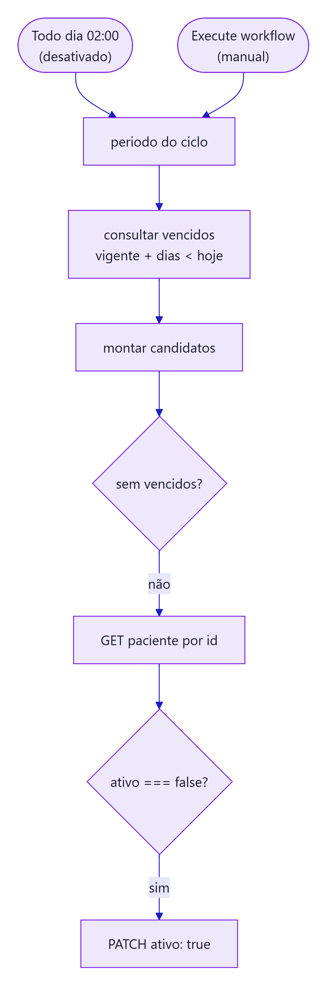

Uso que ainda faz sentido
No corte para o painel, ele é executado manualmente uma última vez antes de ser desativado, para não deixar ninguém com prazo vencido bloqueado. Logo depois roda a carga inicial da tabela de controle. Passo a passo em operacao.md.

Por que saiu
- A equipe pediu que a liberação seja decidida por uma pessoa, com motivo.
- Ele não deixava rastro: o PATCH só aparecia na execução do n8n.
- Ele não distinguia ativo: false por bloqueio de falta de ativo: false por baixa cadastral: reativava os dois.

No painel, quem tem o prazo vencido aparece como Apto a liberar, e a liberação passa pelo workflow Ações, que confere o CNN antes e grava a auditoria depois.

Histórico de mudanças
Mudanças que afetam quem usa ou opera, por data. Cada entrada em Adicionado / Alterado / Corrigido.

2026-10-16 — Segurança: cabeçalhos e documentação

Adicionado
- Cabeçalhos de segurança em todas as respostas (vercel.json): X-Frame-Options: DENY, Strict-Transport-Security, X-Content-Type-Options: nosniff, Referrer-Policy: no-referrer e Permissions-Policy. O servidor local (npm run dev) aplica os mesmos cabeçalhos do vercel.json.
- docs/seguranca.md: camadas, login e perfis, onde fica cada segredo, como criar e trocar as chaves, proteções no código, como testar, riscos conhecidos e quem tem acesso a quê. Também em Word (15 - Segurança (técnica).docx).
- docs/seguranca-resumo.md: resumo de segurança para a liderança, sem termos técnicos: as quatro barreiras, perfis, registro das ações, LGPD, situações do tipo "e se acontecer…", o que já está implantado e próximos passos recomendados. Em Word: 02 - Segurança (resumo para a liderança).docx.

2026-10-08 — Documentação completa e versão em Word

Adicionado
- docs/visao-geral.md: visão geral para quem não é técnico (o que o sistema faz, telas, situações do paciente, perfis, perguntas frequentes e glossário), com diagramas.
- docs/regras.md: todas as regras de negócio numeradas (R1 a R69), cada uma com onde está implementada.
- Gerador de Word em docs/word/gerador/ (npm run word): cada documento vira um .docx com capa, sumário, cabeçalho, rodapé, tabelas formatadas e os diagramas como imagens; 00 - Documentação completa.docx junta todos.

Alterado
- Documentação atualizada para o estado atual: diagrama do banco com as sete tabelas, sequência do bloqueio (listas de cadastro, todas as páginas, GET por paciente), APIs usadas, camada de cache do painel, checklist de implantação completo, workflow de liberação renomeado e publicação direto na main.
- Diagramas grandes divididos em partes para ficarem legíveis no Word: bloqueio, ações, banco de dados (três partes), arquitetura (caminho da requisição e credenciais) e script SQL.

Corrigido
- docs/script-sql.md: criar_tabelas_bloqueio.sql descrito com as três tabelas que ele cria (faltas, procedimentos e cadastros), números de linha atualizados e contagem de colunas esperada no SELECT de conferência.

2026-10-08 — Ciclo em 1º de outubro, procedimento na lista e cache entre telas

Alterado
- O ciclo passa a começar em 1º de outubro (antes, 1º de agosto): _regra.js, URL do nó de agenda (renomeado para GET agenda do ciclo), atalhos dos Relatórios e sql/carga_inicial_controle.sql. Colar de novo bloqueio, Leitura e Ações no n8n.
- Pacientes: o procedimento aparece em vermelho ao lado da data da falta (sem procedimento, o tipo de consulta); "faltas no ciclo" vira um selo ao lado do nome; menu lateral mais estreito.

Adicionado
- Tela "Preparando os dados…" ao entrar: busca todas as telas em paralelo; depois, a navegação não espera o n8n. Dado vencido aparece na hora e é atualizado em segundo plano.
- Cache entre telas (sessionStorage, por aba): trocar de tela não chama a API dentro do prazo (Pacientes 2 min, detalhe 1 min, Relatórios 10 min por período, Histórico 2 min, Configuração 30 min, Usuários 2 min). Pré-carga das telas mais usadas, filtros lembrados por tela, "Atualizar agora" força a busca e uma ação limpa só o que ela muda.

2026-10-08 — Agenda completa, profissional, tipo de consulta e procedimentos

Corrigido
- Bloqueio (01:00) lê todas as páginas da agenda. A API devolve no máximo 100 agendamentos por chamada; com a paginação desligada no n8n só a 1ª página era lida (só faltas de um dia). O teto sobe de 100 para 1000 páginas, e a paginação para também quando a resposta não é uma página (erro).
- Nome do profissional vinha sempre vazio. O fluxo chamava /executor-agenda/{idPessoaExecutor}, mas esse endpoint espera outro id. Agora lê /executor-agenda/lista uma vez e casa pelo idpessoa. As faltas já gravadas ganham o nome pela Leitura, sem reprocessar.

Adicionado
- Gravação do tipo de consulta (nome), do rótulo da agenda e dos procedimentos de cada falta (CtlCnnFaltaProcedimento), e dos nomes das listas do CNN em CtlCnnCadastro (tipo de consulta, profissional, rótulo, local, especialidade).
- Pacientes: tipo de consulta, procedimentos e profissional embaixo da falta vigente; filtro por tipo de consulta; no detalhe, o que o paciente ia fazer em cada falta.
- Relatórios: faltas por tipo de consulta, por período do dia, por rótulo e procedimentos com mais faltas; o CSV ganha tipo de consulta, procedimentos e rótulo.
- Configuração: quantos cadastros do CNN estão carregados e quando foram atualizados.

Alterado
- GET paciente por id roda uma vez por paciente (nó pacientes únicos), e não uma vez por falta.
- gravar faltas vira uma query só (tabela temporária + UPDATE/INSERT em conjunto): falta já gravada passa a ser atualizada (tipo de consulta, rótulo, profissional, horário) e nome/contato vazios são completados.
- Banco: rodar de novo sql/criar_tabelas_bloqueio.sql (coluna IdRotulo e as duas tabelas novas).

2026-10-07 — Usuários e perfis

Adicionado
- Perfis de acesso: Leitor (só visualiza), Editor (libera, bloqueia, isenta e registra) e Admin (também gerencia usuários). A API confere o perfil em cada rota; o painel esconde o que o perfil não pode usar.
- Tela Usuários (/usuarios, só admin): criar com senha temporária exibida uma vez, editar nome e perfil, redefinir senha, desativar e reativar, e a lista de eventos.
- Trocar senha no menu, para qualquer usuário. Quem entra com senha temporária é obrigado a trocar antes de usar o painel. A senha nova precisa ter pelo menos 6 caracteres, um número e um caractere especial.
- Workflow CNN Painel - Usuários e tabelas dbo.CtlCnnUsuario e dbo.CtlCnnUsuarioEvento (sql/criar_tabelas_usuarios.sql).
- npm run admin: gera a senha aleatória e o INSERT do primeiro admin.
- 5 senhas erradas seguidas bloqueiam o login daquele usuário por 15 minutos.

Alterado
- Os usuários saem da variável DASHBOARD_USERS e passam para o banco. Novas variáveis na Vercel: SESSION_SECRET e N8N_USUARIOS_URL. DASHBOARD_USERS e npm run senha deixam de existir.
- O login vira uma sessão assinada de 8 horas (Authorization: Bearer); a aba não guarda mais a senha.
- Liberar, bloquear e as ações de usuário conferem no banco se o usuário continua ativo e com o mesmo perfil: desativar ou rebaixar alguém vale na hora para as ações.

2026-10-06 — Bloqueio de todo o período

Corrigido
- Bloqueio (01:00): passa a bloquear todo paciente com falta no período (do início do ciclo até hoje) que esteja ativo no CNN. Antes só bloqueava quem ainda estava dentro do prazo 60/90/180, regra que veio do fluxo original. O prazo agora só diz a partir de quando o paciente pode ser liberado.
- Bloquear pelo painel deixa de recusar falta com prazo vencido.
- No painel, falta sem bloqueio registrado aparece como "Aguardando bloqueio" mesmo com o prazo vencido. "Apto a liberar" fica só para quem tem bloqueio registrado e já cumpriu o prazo.
- Liberar paciente ainda ativo e sem bloqueio registrado responde NAO_BLOQUEADO (isentar a falta) também com o prazo vencido.

Continua valendo: quem foi liberado ou isento pelo painel por aquela falta não é bloqueado de novo; quem já está inativo no CNN não recebe PATCH, só é registrado.

2026-10-06 — Aguardando bloqueio

Adicionado
- Novo status Aguardando bloqueio: falta no prazo sem bloqueio registrado. Antes esses pacientes apareciam como "Bloqueado" mesmo sem nenhum PATCH no CNN. O painel ganha um contador e um filtro para eles, e a lista mostra o botão Bloquear.
- No detalhe, para quem está aguardando e ativo no CNN: Bloquear no CNN ou Isentar esta falta (registra sem PATCH; o bloqueio das 01:00 deixa de bloquear por ela).
- Liberar um paciente ativo no CNN sem bloqueio registrado responde NAO_BLOQUEADO ("ainda não foi bloqueado") em vez de JA_ATIVO, e o painel oferece a isenção, não "registrar liberação".

Alterado
- Bloqueio (01:00): quem já está inativo no CNN e não tem bloqueio registrado para a falta vigente passa a ser registrado (auditoria + controle) sem PATCH (nó enviar ao CNN?).
- A carga inicial do controle só deve rodar se a automação antiga de fato bloqueou os pacientes.
- Bloqueio (01:00): quando não há ninguém a bloquear (por exemplo, todos com prazo vencido), montar info bloqueio devolve um item de resumo em vez de lista vazia, e o fluxo termina no nó nada a bloquear mostrando o motivo. Antes a execução parava sem saída nesse nó.

2026-10-05 — Registrar situação feita direto no CNN

Adicionado
- Liberar um paciente que já está ativo no CNN (ou bloquear um que já está inativo) não para mais no erro: o painel pergunta se registra a situação. Confirmando, grava controle e auditoria sem PATCH ("Só registro" no histórico), e o bloqueio das 01:00 deixa de considerar essa falta.
- O detalhe do paciente avisa quando banco e CNN divergem e mostra o botão "Registrar liberação feita no CNN".
- Workflow Ações: nó enviar ao CNN?; resposta 409 com codigo (JA_ATIVO / JA_BLOQUEADO); parâmetro apenasRegistrar.

2026-10-04 — Painel de liberação manual
A liberação deixou de ser automática (pedido da reunião com a equipe). Entra um painel com rastreabilidade.

Adicionado
- Painel web (Vercel): Pacientes (bloqueados, aptos a liberar, liberados antes do prazo; botões Liberar e Bloquear; detalhe com faltas, histórico e status ao vivo no CNN), Relatórios de faltas (por mês, dia da semana, profissional, reincidência; exportação CSV sem dados de contato), Histórico de ações (auditoria com filtros) e Configuração (parâmetros em uso, só leitura).
- Login individual (DASHBOARD_USERS, senha com hash scrypt). Cada ação fica no nome de quem fez.
- Workflow CNN Painel - Leitura (webhook, só leitura) e CNN Painel - Ações (webhook: liberar e bloquear um paciente).
- Tabelas dbo.CtlCnnControlePaciente (situação atual de cada paciente) e dbo.CtlCnnAcaoPaciente (auditoria de cada PATCH): sql/criar_tabelas_painel.sql.
- sql/carga_inicial_controle.sql, para rodar no corte da liberação automática.
- workflows/code/: código dos nós Code em arquivos, _regra.js (prazos e ciclo, fonte única) e _sql.js (helpers), copiados para os JSON por npm run inject. npm run check confere os workflows.

Alterado
- Bloqueio (01:00): não bloqueia de novo quem foi liberado pelo painel com a mesma falta vigente; cada PATCH vira linha na auditoria (Origem = AUTOMATICO) e atualiza a tabela de controle. Os SQL passaram a ser montados nos nós Code (={{ $json.query }}), com o mesmo texto de antes.
- Liberação automática (02:00): desativada. O gatilho ficou disabled no JSON; o workflow deve ficar inativo no n8n.
- Os JSON dos workflows foram para workflows/.

